**视频联网管理平台产品**

**研发需求分析规格说明书**

广州弘度信息科技有限公司

2018年5月

|  |  |  |  |
| --- | --- | --- | --- |
| 文档基本信息 |  |  |  |
| 文档名称 | 研发需求分析规格说明书 | 版本号 | V1.0 |
| 编写人 | 杨三国 | 编写日期 | 2018-5-19 |
| 审批人 |  | 审批日期 |  |
| 主送 |  | | |
| 抄送 |  | | |

目录

1 引言 25

1.1 编写目的 25

1.2 适用范围 25

1.3 产品名称 25

1.4 产品约束 25

1.5 建设目标 25

1.6 总体功能架构 26

2 系统管理 26

2.1 用户管理 26

2.1.1 用例图 26

2.1.2 UI界面 27

2.1.3 新增用户 28

2.1.4 系统角色授权 29

2.1.5 资源角色授权 30

2.1.6 修改密码 30

2.1.7 查看、修改、删除 31

2.2 组织机构管理 32

2.2.1 主页面 32

2.2.2 右键快捷菜单 34

2.2.3 新增行政区划目录节点 34

2.2.4 新增部门目录节点 35

2.2.5 新增虚拟组织目录节点 36

2.2.6 查看、修改、删除 36

2.3 系统角色管理 37

2.3.1 主页面 37

2.3.2 新增系统角色 37

2.3.3 系统角色权限配置 39

2.3.4 系统角色授权 39

2.3.5 查看、修改、删除 40

2.4 资源角色管理 40

2.4.1 主页面 40

2.4.2 新增资源角色 41

2.4.3 资源角色权限配置 42

2.4.4 资源角色授权 43

2.4.5 查看、修改、删除 43

2.5 资源目录树管理 44

2.5.1 批量导入 45

2.6 项目管理 46

2.6.1 主页面 46

2.6.2 新建项目 47

2.7 数据字典维护 49

2.7.1 字典类型维护 49

2.7.2 数据字典主页面 49

2.7.3 新建字典信息 50

2.8 系统菜单维护 51

2.9 系统配置管理（焕佳协助整理） 52

2.9.1 系统参数配置 52

2.9.2 设备在线配置服务 52

2.9.3 O.系统配置管理（复用） 53

2.9.4 设备时钟同步服务 53

2.10 通知公告 54

2.10.1 发布者主页面 54

2.10.2 通知公告编辑和发布页面 55

2.10.3 主页面 57

2.11 平台对接管理 58

2.11.1 平台接入互联 59

2.11.2 平台外部接口 59

2.11.3 平台对外接口控制 59

3 资源管理 60

3.1 摄像机管理 60

3.1.1 主界面 60

3.1.2 新增摄像机基本信息 61

3.1.3 新增摄像机“一机一档”信息 64

3.1.4 查看、修改、删除 65

3.2 编码器管理 67

3.2.1 主页面 67

3.2.2 新建编码器信息 68

3.2.3 查看、修改、删除 69

3.3 数字矩阵管理 71

3.3.1 主界面 71

3.3.2 新增数字矩阵 72

3.3.3 新建数字矩阵通道 73

3.3.4 查看、修改、删除 73

3.4 摄像机业务分组管理 75

3.4.1 主界面 75

3.4.2 新建业务分组 76

3.4.3 编辑关联 77

3.4.4 查看、修改、删除 77

3.5 分屏模板设置 79

3.5.1 主界面 79

3.5.2 新建分屏模板 80

3.5.3 查看、修改、删除 81

3.6 中心信令服务器管理 82

3.6.1 主界面 82

3.6.2 新增/查看中心信令服务器 83

3.6.3 中心信令服务器其他操作 85

3.7 转发服务器管理 86

3.7.1 主界面 86

3.7.2 新增/查看转发服务器 87

3.8 存储服务器管理 89

3.8.1 主界面 89

3.8.2 新增/查看存储服务器 90

3.8.3 关联摄像机 92

3.9 状态服务器管理 95

3.9.1 主界面 95

3.9.2 新增/查看状态服务器 96

3.9.3 关联摄像机 98

3.10 网关管理 99

3.10.1 主界面 99

3.10.2 新增/查看网关服务器 100

3.11 报警设备管理 102

3.11.1 主界面 102

3.11.2 新增/查看报警设备 103

3.12 设备国标编码生成器 104

3.12.1 主界面 104

3.12.2 新增设备编码生成器 105

3.12.3 设备编码生成器生成逻辑 106

3.13 中心信令服务器管理 109

3.13.1 主界面 109

3.13.2 新增/查看中心信令服务器 110

3.13.3 中心信令服务器其他操作 112

4 实时监控 113

4.1 视频监控 113

4.1.1 原型主界面 113

4.1.2 单屏播放要求 114

4.1.3 云台控制要求 116

4.1.4 轮巡控制要求 117

4.1.5 摄像机目录树要求 118

4.1.6 摄像机右键快捷菜单 119

4.1.7 视频推送 120

4.2 视频上墙 122

4.2.1 原型主界面 122

4.2.2 云台控制要求 123

4.2.3 轮巡控制要求 124

4.2.4 摄像机目录树要求 124

4.2.5 摄像机右键快捷菜单 124

4.2.6 视频上墙其他应用要求 125

5 线索翻查 125

5.1 主界面 125

5.2 查询及工具 126

5.3 分屏界面控制按钮 127

5.4 单屏录像控制 127

6 运维管理 130

6.1 监看队伍管理（调研后再补充） 130

6.2 日志管理 130

6.2.1 用户行为日志管理 130

6.2.2 报警日志管理 131

6.2.3 系统日志管理 131

6.2.4 设备远程日志管理 131

6.2.5 日志管理要求 131

6.3 在线用户管理 132

6.3.1 在线视频 132

6.3.2 在线用户 133

6.4 摄像机状态检测（复用运维平台） 134

6.4.1 主界面 134

6.4.2 与运维平台数据对接策略 134

6.4.3 功能说明 134

6.5 服务器监控（复用运维平台） 136

6.5.1 主界面 136

6.5.2 与运维平台数据对接策略 136

6.5.3 功能说明 136

6.6 系统服务监控（复用运维平台） 137

6.6.1 系统服务监控功能要求 137

6.6.2 与运维平台数据对接策略 138

7 安全管理 138

7.1 IP和MAC限制管理 138

7.1.1 批量限制——IP和MAC限制管理 139

7.1.2 单个用户限制——用户管理 141

7.2 CA登录认证管理 141

7.3 安全管理要求 142

7.3.1 统一权限管理服务 142

7.3.2 用户身份认证服务 143

7.3.3 联网安全管理服务 143

8 预案管理 144

8.1 上墙预案 145

8.1.1 主页面 145

8.1.2 新增预案 146

8.1.3 查看&修改&删除预案 148

8.2 轮巡预案 149

8.2.1 主页面 149

8.2.2 新增预案 150

8.2.3 查看&修改&删除预案 152

8.3 球机巡航轨迹预案 153

8.3.1 主界面 153

8.3.2 新增巡航预案 153

8.4 权限预案 155

8.4.1 主页面 155

8.4.2 新增授权属性页 156

8.4.3 摄像机管控属性页 159

8.4.4 查看&修改&删除预案 161

9 告警中心 161

9.1.1 告警管理 161

9.2 设备故障告警 161

9.2.1 主界面 162

9.3 视频告警 162

9.3.1 告警联动处理 163

10 智能分析 164

10.1 周界分析 164

10.1.1 进入区域 164

10.1.2 离开区域 164

10.1.3 单向跨线 164

10.1.4 双向跨线 165

10.1.5 目标出现 165

10.1.6 目标消失 165

10.2 行为分析 165

10.2.1 人群聚集 165

10.2.2 人数密度 165

10.2.3 徘徊 165

10.3 虚拟卡口 166

10.3.1 车牌识别 166

10.3.2 人脸识别 166

11 统计报表 166

11.1 热点分析 166

11.2 后台服务实时监控（焕佳提供） 168

11.3 用户统计 169

11.3.1 统计分析内容 169

11.3.2 排行榜分析内容 169

11.4 每月考核报表 170

11.4.1 完好率：统计摄像机完好数量及完好率。 170

11.4.2 设备资产数量：统计摄像机/服务器的接入数量。 170

12 系统首页&登录页&主页 171

12.1 登录前页面 171

12.2 登录页面 172

12.3 登陆后首页-磁贴墙样式 174

12.4 登陆后首页-地图样式 185

12.4.1 主界面 185

12.4.2 普通查询 187

12.4.3 基于资源目录树的查询 190

12.4.4 基于选择工具的查询 190

12.4.5 地图上的视频播放 191

13 系统架构 191

13.1 系统管理微服务接口 191

13.2 多客户端访问 191

13.3 系统性能要求 191

13.3.1 视频接入网关性能要求 191

13.3.2 流媒体视频转发网关性能要求 192

13.3.3 视频转码网关性能要求 192

13.3.4 视频解码网关性能要求 192

13.3.5 存储管理网关性能要求 192

13.3.6 SIP管理网关性能要求 192

13.4 测试相关的硬件和网络需求 193

13.5 测试方案 195

13.5.1 流媒体转发测试方案 195

13.5.2 接入网关测试方案 195

13.5.3 视频转码网关测试方案 195

13.5.4 视频解码网关测试方案 195

13.5.5 存储管理网关测试方案 195

13.5.6 SIP管理网关测试方案 195

附件1 “一机一档”字段信息表 196

1.1 目录信息 196

1.1.1 设备编码* 196

1.1.2 设备/区域/系统名称* 199

1.1.3 行政区划* 199

1.1.4 父设备/区域/系统ID 199

1.1.5 虚拟组织所属业务分组ID 199

1.1.6 子设备 199

1.2 功能信息 200

1.2.1 设备厂商* 200

1.2.2 摄像机类型* 201

1.2.3 前端设备型号 201

1.2.4 设备属性 201

1.2.5 摄像机功能类型* 202

1.2.6 摄像机补光属性 202

1.2.7 智能分析 202

1.2.8 采集点类别 202

1.2.9 录像存储位置 203

1.2.10 存储托管运营商编码 203

1.2.11 存储托管运营商名称 203

1.2.12 存储托管运营商机房地址 203

1.2.13 录像存储设备IP 203

1.2.14 录像存储设备国标ID号 204

1.2.15 录像存储设备名称 204

1.2.16 录像存储设备登录用户名 204

1.2.17 录像存储设备登录密码 204

1.2.18 录像存储设备端口号 204

1.2.19 录像存储设备总通道数 204

1.2.20 存储系统通道号 204

1.2.21 录像存储设备厂家 204

1.2.22 录像存储设备类型 205

1.3 地理信息 205

1.3.1 警区* 206

1.3.2 安装地址* 206

1.3.3 门牌地址 206

1.3.4 立杆编号 207

1.3.5 周边标志 207

1.3.6 经度* 207

1.3.7 纬度* 207

1.3.8 摄像机位置类型* 208

1.3.9 安装方式 209

1.3.10 杆高 209

1.3.11 臂长 209

1.3.12 横臂方向 209

1.3.13 取电方式 209

1.3.14 射域描述 210

1.3.15 监控范围截图 210

1.3.16 监控实景 210

1.3.17 摄像机安装位置室内外 210

1.3.18 摄像机监控方位 210

1.3.19 关联摄像机 211

1.3.20 是否共杆 211

1.4 注册信息 211

1.4.1 信令安全模式* 212

1.4.2 注册方式* 212

1.5 安全信息 212

1.5.1 保密属性* 212

1.5.2 证书序列号* 213

1.5.3 证书有效标识* 213

1.5.4 无效原因码* 213

1.5.5 证书终止有效期* 213

1.6 网络信息 213

1.6.1 联网属性* 214

1.6.2 接入网络* 214

1.6.3 设备/区域/系统IPv4地址* 215

1.6.4 设备/区域/系统IPv6地址* 215

1.6.5 设备MAC地址* 215

1.6.6 设备/区域/系统端口* 215

1.6.7 设备用户名 215

1.6.8 设备口令* 215

1.6.9 中心信令服务器IP/网关服务器IP 215

1.6.10 中心信令域/网关域 216

1.6.11 中心信令ID/网关ID 216

1.6.12 中心信令服务器操作系统登录用户名/网关服务器操作系统登录用户名 216

1.6.13 中心信令服务器操作系统登录密码/网关服务器操作系统登录密码 216

1.7 运维信息 216

1.7.1 启用时间* 217

1.7.2 报废时间* 217

1.7.3 安装时间 217

1.7.4 设备状态* 217

1.7.5 视频丢失* 218

1.7.6 色彩失真* 218

1.7.7 视频模糊* 218

1.7.8 亮度异常* 218

1.7.9 视频干扰* 219

1.7.10 视频卡顿* 219

1.7.11 视频遮挡* 219

1.7.12 场景变更* 219

1.7.13 在线时长* 220

1.7.14 离线时长* 220

1.7.15 信令时延* 220

1.7.16 视频流时延* 220

1.7.17 关键帧时延* 220

1.8 录像信息 221

1.8.1 录像保存天数* 221

1.8.2 下载倍速范围* 221

1.8.3 文件路径名* 221

1.8.4 录像地址* 221

1.9 编码信息 222

1.9.1 空域编码能力* 222

1.9.2 时域编码能力* 222

1.9.3 视频编码格式* 223

1.9.4 图像分辨率* 223

1.9.5 图像帧率* 223

1.9.6 视频码率类型* 223

1.9.7 视频码率大小* 224

1.9.8 码流类型* 224

1.9.9 拾音器* 224

1.9.10 音频编码格式* 224

1.9.11 音频编码码率* 224

1.9.12 音频采样率* 225

1.10 单位信息 225

1.10.1 监控点位类型* 226

1.10.2 建设类型* 226

1.10.3 投资单位 226

1.10.4 建设单位/设备归属* 226

1.10.5 建设单位/平台归属代码* 227

1.10.6 所属项目编号 227

1.10.7 所属项目名称 227

1.10.8 摄像机所属部门* 227

1.10.9 所属派出所 228

1.10.10 所属街道 228

1.10.11 承建单位* 228

1.10.12 维护单位* 228

1.10.13 维护人 228

1.10.14 维护人手机 228

# 引言

## 编写目的

此需求规格说明书描述了广州弘度联网管理平台产品的需求内容。

它将作为产品设计人员明确软件需求、安排项目规划与进度、组织软件开发与测试设计的基本依据。它将对系统体系结构的设计、系统的功能、系统的性能具有直接的影响。

## 建设目标

整合共享面向智慧城市的所有已建、新建和升级改造的视频资源，并预留社会面自建重点视频资源接入能力。规范管理全市视频资源及视频业务。并对接公安业务系统，建立智慧城市视频资源及视频业务的统一监控，集中管理，整合共享的视频服务新模式。

## 总体功能架构

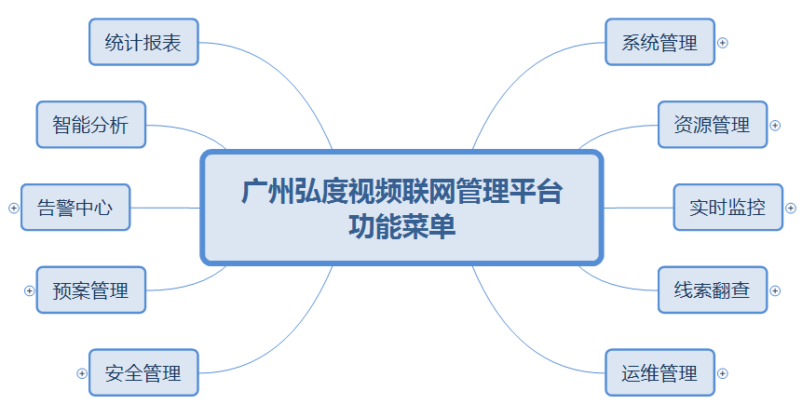

# 系统管理

## 用户管理

### UI界面

说明：

1. 查询条件：账号、姓名、所属部门。
2. 用户详细信息
   1. 列表显示：账号、姓名、身份证号、职务、电话、优先权、授权状态、是否启用、所属部门、最近登录、操作；
   2. 操作包含7个选项按钮：查看、修改、资源角色授权、系统角色授权、可管理部门、修改密码、删除。
   3. 用户支持分页显示，每页显示数量可以在页面上预定义。
3. 部门树
   1. 部门树显示在左侧，支持右键点击弹出快捷键菜单：新建用户、新增下级部门、修改、移位、删除等功能。

### 新增用户

说明：

1. 新增用户，添加用户基本信息，包括：账号、姓名、密码、确认密码、身份证号、职务、电话、优先权、所属部门、可管理部门、mac地址、电子邮箱、是否有效、是否有CA证书、描述等内容。
2. 优先权：按1级、2级、3级、4级、5级、6级、7级、8级等来描述用户的优先权，1级最高，数字越大，级别越低。

优先权默认设置规则：

1. 依据树形节点所在位置层级数*2，例如，广州市用户属于第1级目录，则用户优先级默认2级，管理员可以修改优先级。
2. 具有用户优先级修改权限的管理员，不可以选择和设置高于自己本身优先级的用户。
3. 所属部门：用户所属某一个部门，是单选，描述用户所在“部门树”上的位置，该字段不涉及数据权限控制。
4. 可管理部门：用户的可管理的部门，可以支持一个或多个，支持多选。如市信息科该系统的管理员，所属部门是市信息科（单选），可管理部门是全市所有的部门（多选）。可管理部门面向的用户管理规则：
   1. 可管理部门呈树状结构。
   2. 对于在可管理部门上新增的用户，管理规则如下：
      1. 上级可管理下级：上级用户权限修改，其下级相应修改；
      2. 下级不影响上级：下级用户权限修改，其上级权限不变。
      3. 针对新增的下级用户，其默认权限与上一级权限保持一致。
   3. 树形结构样式，如下图：
5. 左边方框选择规则：
   1. 整个目录层级一个可管理部门都没有的，复选框是空的；
   2. 目录树上，本级没有，下级有可管理部门的，复选框以黑色实心标识；
   3. 目录树上，本级具有可管理部门的，复选框打钩显示。

### 系统角色授权

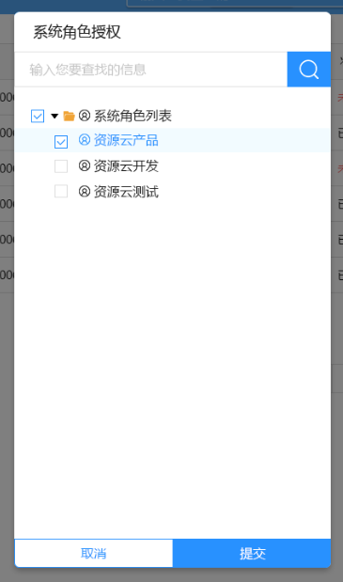

选择在系统角色授权管理菜单中，设置好的系统角色。

支持多选。

### 资源角色授权

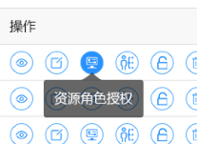

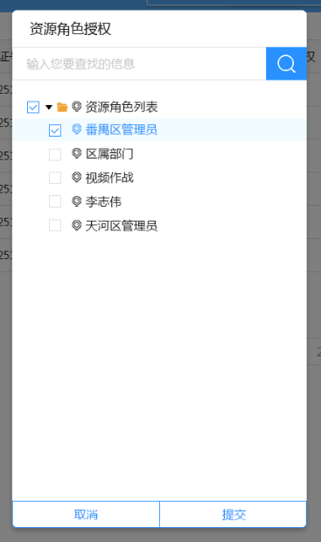

选择在资源角色授权管理菜单中已设置好的资源角色。

支持多选。

## 组织机构管理

### 主页面

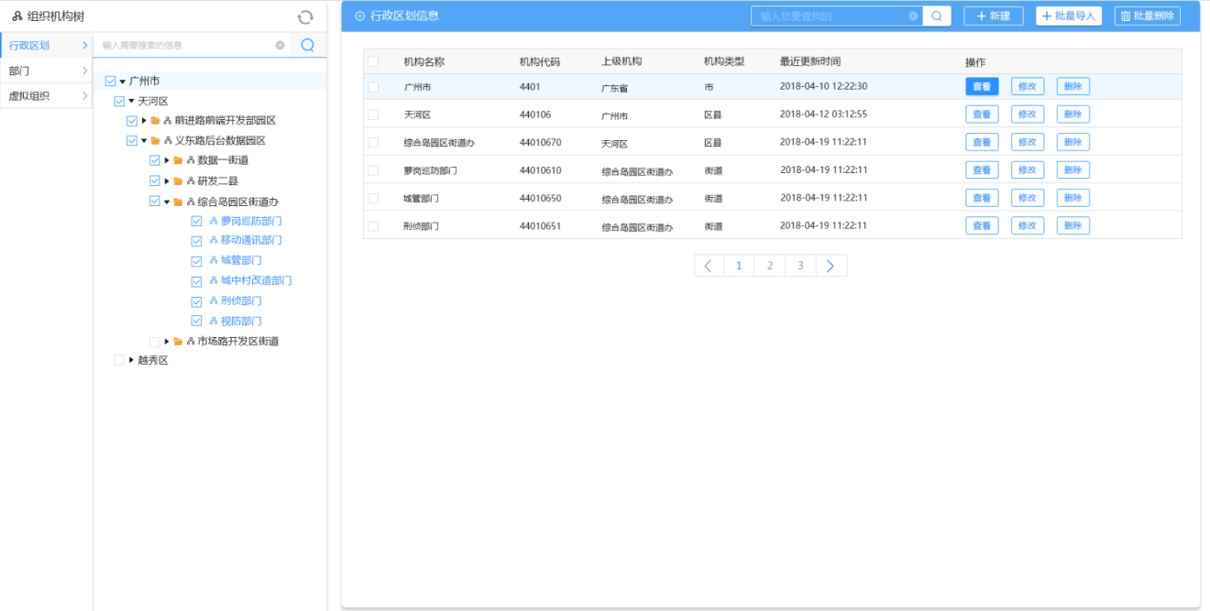

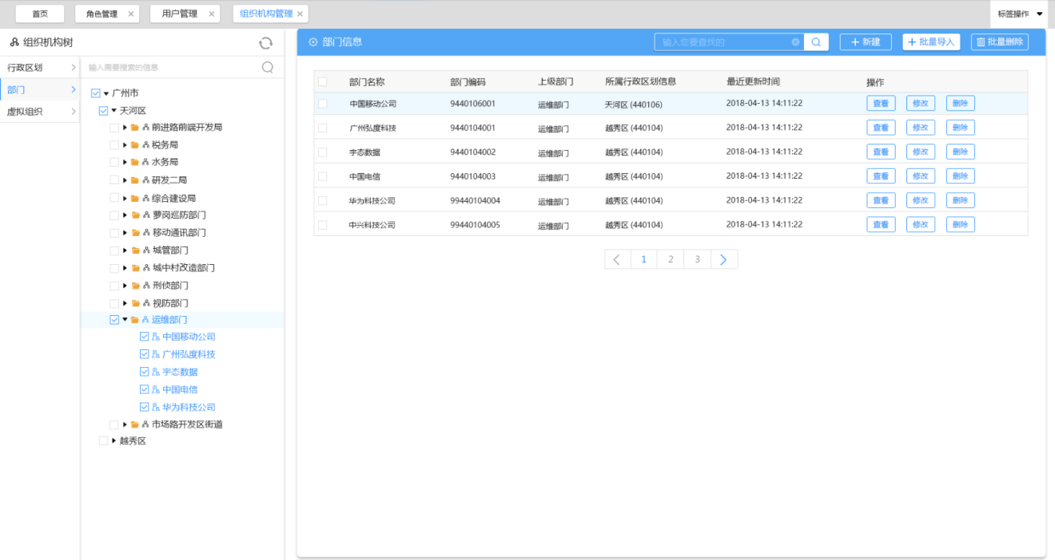

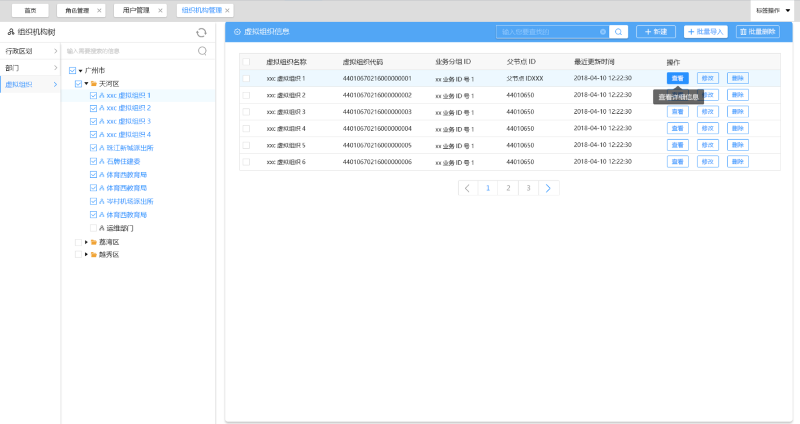

说明：

1. 组织机构树包含三个属性页：行政区划、部门、虚拟组织。
2. 3个组织机构树，右键快捷菜单，均可以新建目录、增加下级目录、批量导入（指批量导入目录）、修改（指修改目录树节点）、删除（指删除目录树节点）。
3. 均可以进行新建（新建组织机构）查看、修改、删除
4. 右侧行政区划组织机构列表显示基本信息包括：机构名称、机构代码、上级机构、机构类型、最近更新时间、操作（包括查看、修改、删除）等内容。
5. 右侧部门组织机构列表显示基本信息包括：部门名称、部门编码、上级部门、所属行政区划、最近更新时间、操作（包括查看、修改、删除）等内容。
6. 右侧虚拟组织组织机构列表显示基本信息包括：虚拟组织名称、虚拟组织代码、业务分组ID、父节点ID、最近更新时间、操作（包括查看、修改、删除）等内容。
7. 每个目录树的右上角，都有批量导入（指批量导入目录信息）、批量删除（批量删除列表中显示的目录信息。当该目录下存在摄像机时，应先移除摄像机，然后才可以删除该目录节点）按钮。

### 右键快捷菜单

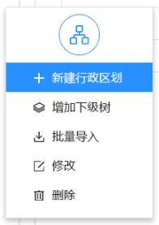

### 新增行政区划目录节点

说明：

必填项：机构名称、机构代码、上级机构、机构类型。

机构类型：下拉选择；

顺序号：该目录节点在本级目录的序号。

### 新增部门目录节点

新建部门必填项：部门名称、部门编码、上级部门、部门性质。

上级部门：下拉选择；

部门性质：分三类，建设单位、承建单位和其他单位。一个部门既可以是建设单位，也可以是承建单位，也可以两者兼有。

顺序号：该目录节点在本级目录的序号。

### 新增虚拟组织目录节点

必填项：虚拟组织名称、虚拟组织代码、业务分组ID、父节点ID。

虚拟组织代码：20位国标编码。

业务分组ID：每一个虚拟组织，隶属于某一个业务分组。

父节点ID：下拉选择。

顺序号：该目录节点在本级目录的序号。

## 系统角色管理

### 主页面

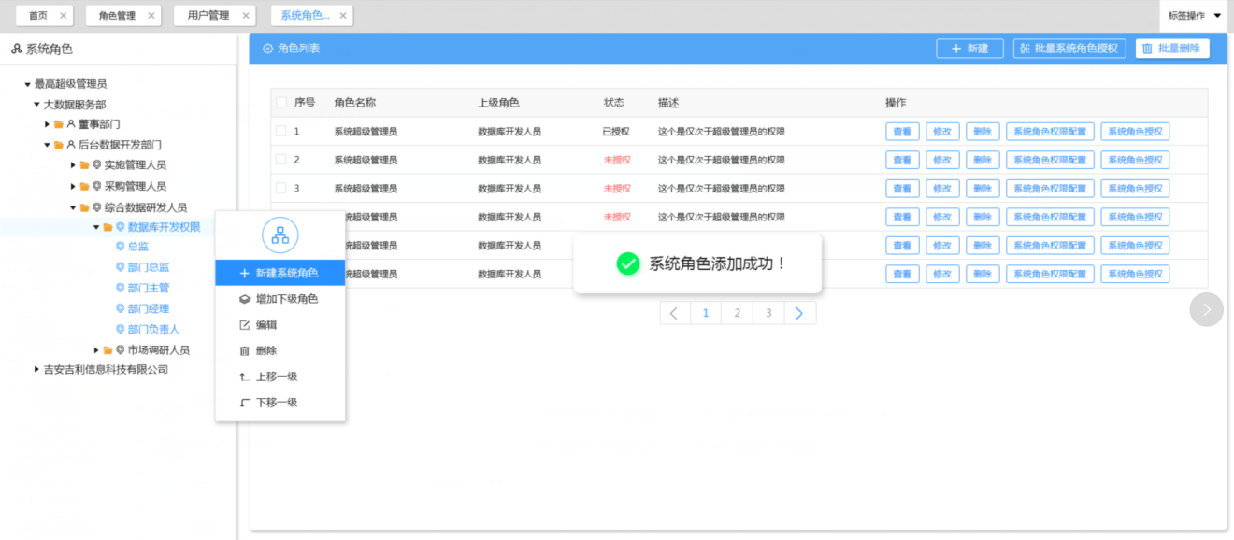

说明：

1. 左侧是系统角色树形目录，可进行该目录树型结构的维护，包括增加下级目录、新增系统角色、编辑（编辑本节点的名称等信息）、删除（删除本节点，若本节点已有关联的系统角色，则需先删掉节点上的系统角色，才可以删除本节点。）、上移一级（将本节点的层次提高一级）、下移一级（将本节点的层次降低一级）。
2. 系统角色列表显示的基本信息内容包括：序号、角色名称、上级角色、状态（已授权、未授权两种状态）、描述、操作（包括查看、修改、删除、系统角色权限配置、系统角色授权）。
3. 右上角的“新建”按钮，点击新建系统角色。
4. 右上角的“批量删除”按钮，点击可以批量删除系统角色。

### 新增系统角色

点击系统角色管理主页面右上角的“新建”按钮或系统角色目录树的右键“新建系统角色”菜单，均可以新建系统角色。

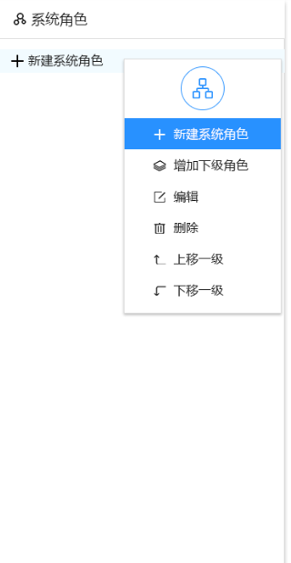

新建系统角色基本信息包括：角色名称、上级角色、描述，三项基本信息。

### 系统角色权限配置

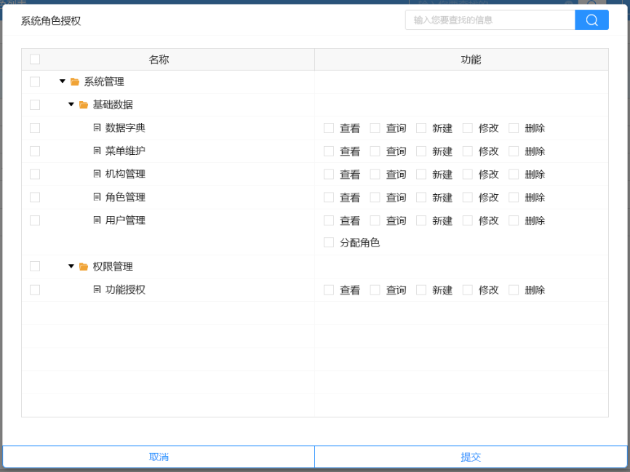

说明：

1. 系统角色，即控制每个菜单的操作权限，控制的最细粒度应支持到每一个菜单的每一个按钮操作。
2. 系统角色权限控制，应支持在界面点选的方式选择。

### 系统角色授权

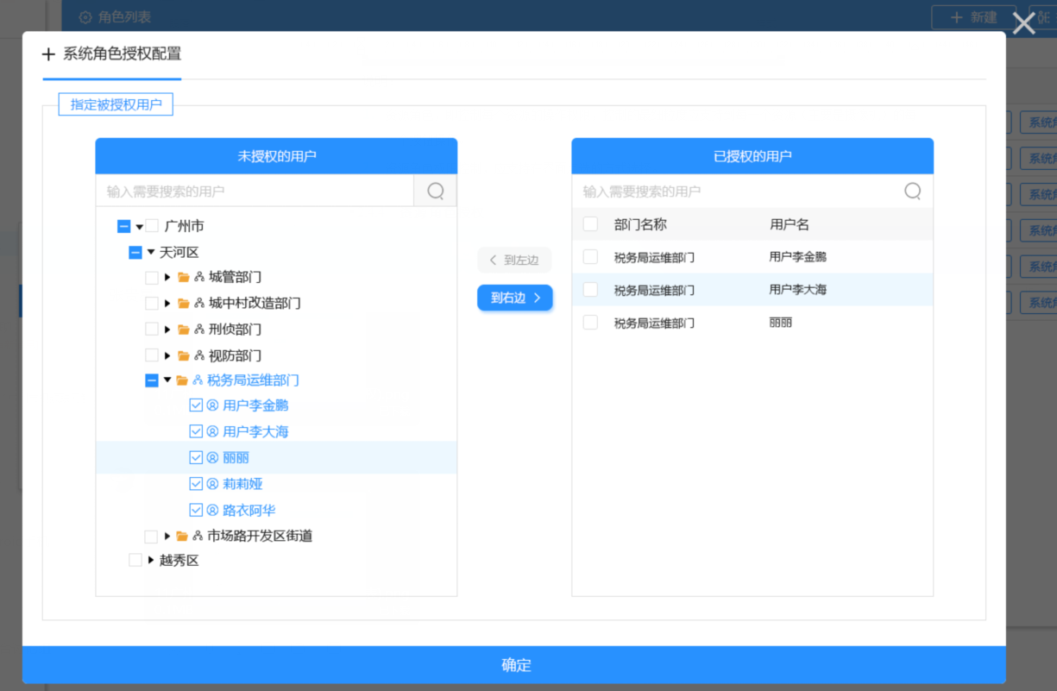

系统角色授权，指将系统角色授权到用户的过程。

## 资源角色管理

### 主页面

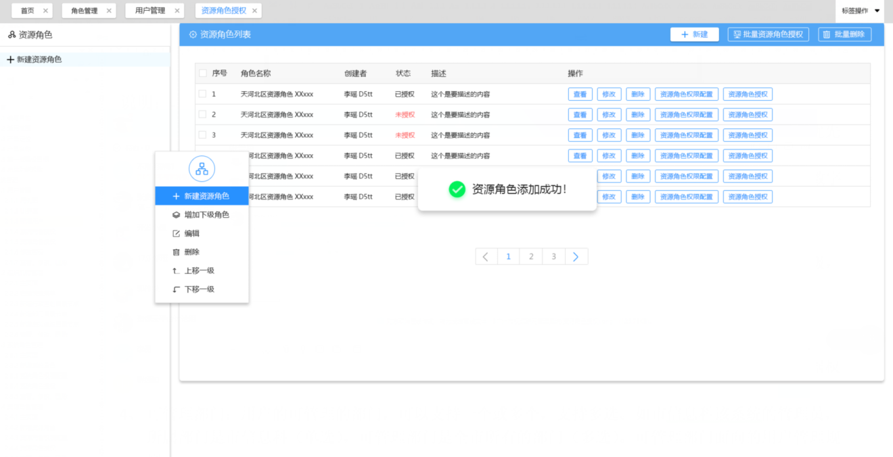

说明：

1. 左侧是资源角色树形目录，可进行该目录树型结构的维护，包括增加下级目录、新增资源角色、编辑（编辑本节点的名称等信息）、删除（删除本节点，若本节点已有关联的资源角色，则需先删掉节点上的资源角色，才可以删除本节点。）、上移一级（将本节点的层次提高一级）、下移一级（将本节点的层次降低一级）。
2. 资源角色列表显示的基本信息内容包括：序号、角色名称、创建者、状态（已授权、未授权两种状态）、描述、操作（包括查看、修改、删除、资源角色权限配置、资源角色授权）。
3. 右上角的“新建”按钮，点击新建资源角色。
4. 右上角的“批量删除”按钮，点击可以批量删除资源角色。

### 新增资源角色

点击资源角色管理主页面右上角的“新建”按钮或资源角色目录树的右键“新建资源角色”菜单，均可以新建资源角色。

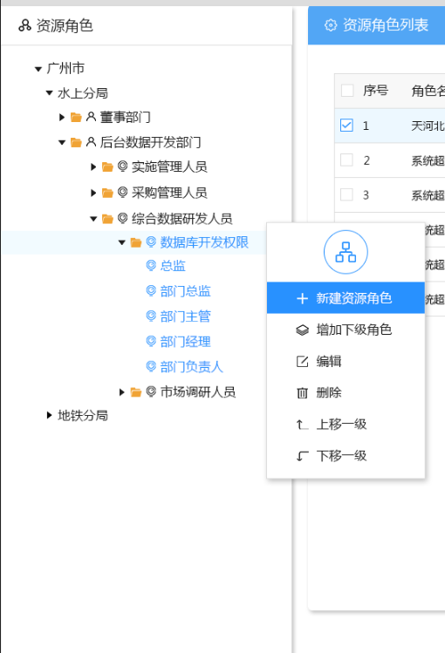

新建资源角色基本信息包括：角色名称、上级角色、描述，三项基本信息。

### 资源角色权限配置

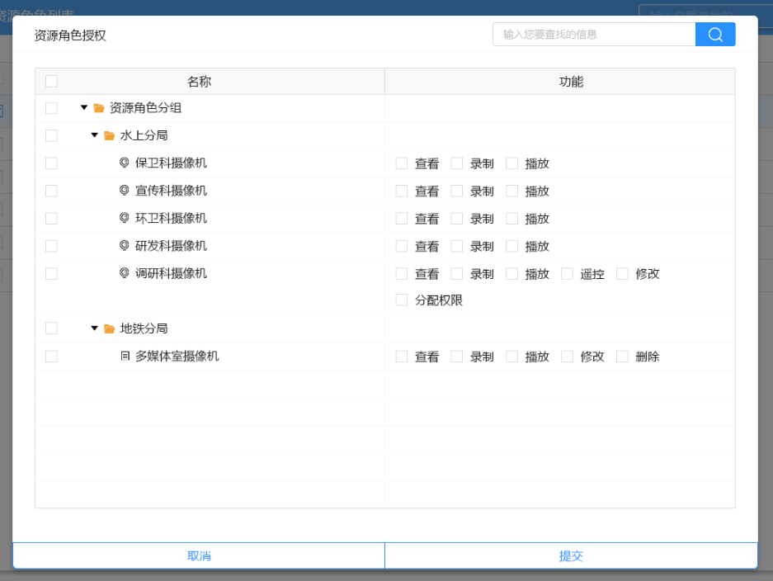

说明：

1. 资源角色，即控制每个资源的操作权限，控制的最细粒度应支持到每一个资源（主要是摄像机）的每一个按钮操作。
2. 资源角色权限控制，应支持在界面点选的方式选择。

### 资源角色授权

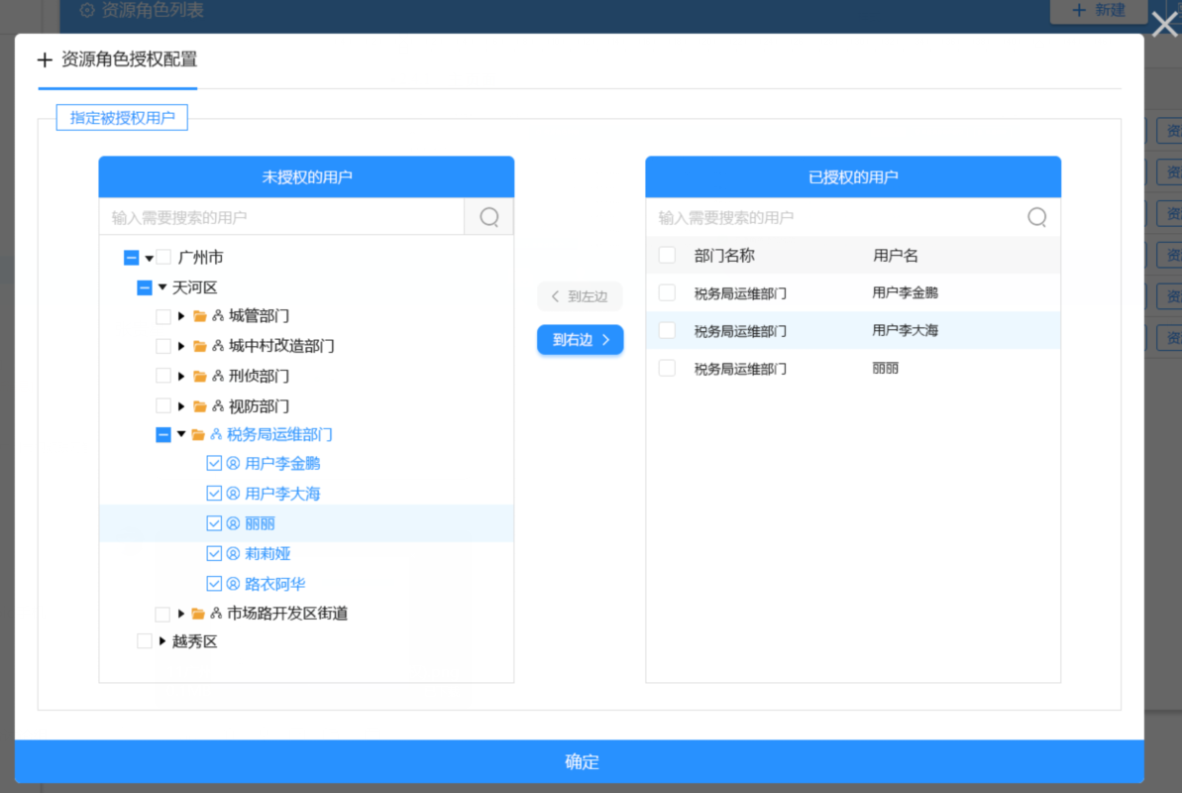

资源角色授权，指将资源角色授权到用户。

## 资源目录树管理

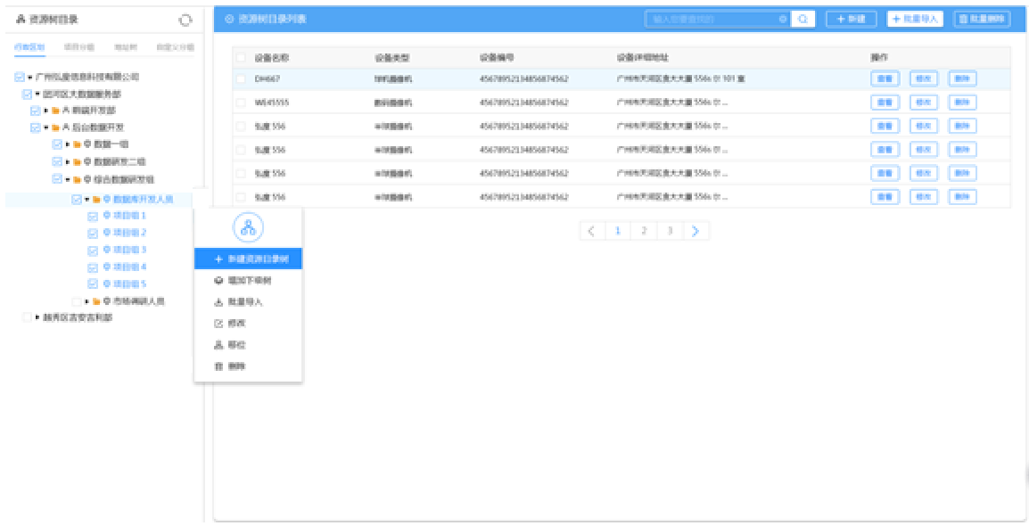

说明：

1. 资源目录树包括行政区划、地址树、项目分组、自定义分组四类。
2. 要支持目录树节点模糊查询。查询到的目录要自动展开。
3. 批量导入：支持右键方式和页面右上角的“批量导入”按钮，进行批量导入操作。支持对四个目录树内容选择下载模板—》本地填写内容—》上传内容等过程。
4. 批量删除：点击右上角的“批量删除”按钮，选择需要删除的目录项，可以批量删除资源目录树的相应内容。

### 批量导入

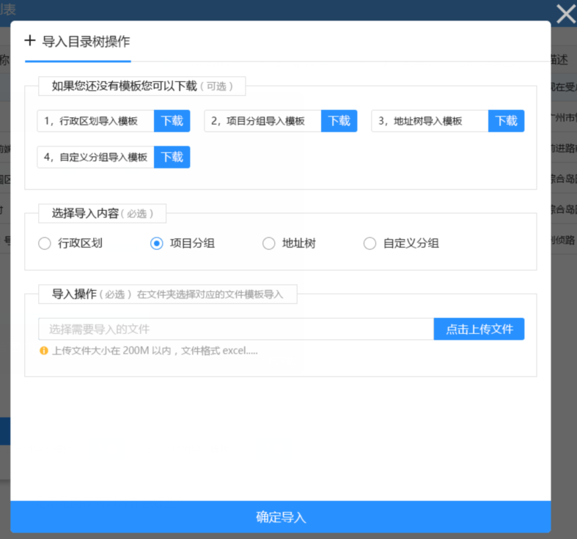

说明：

依据上传模板导入的文件，应有数据的校验功能：针对错误或不符合要求的输入内容用特殊颜色字体表示。



## 通知公告

### 发布者主页面

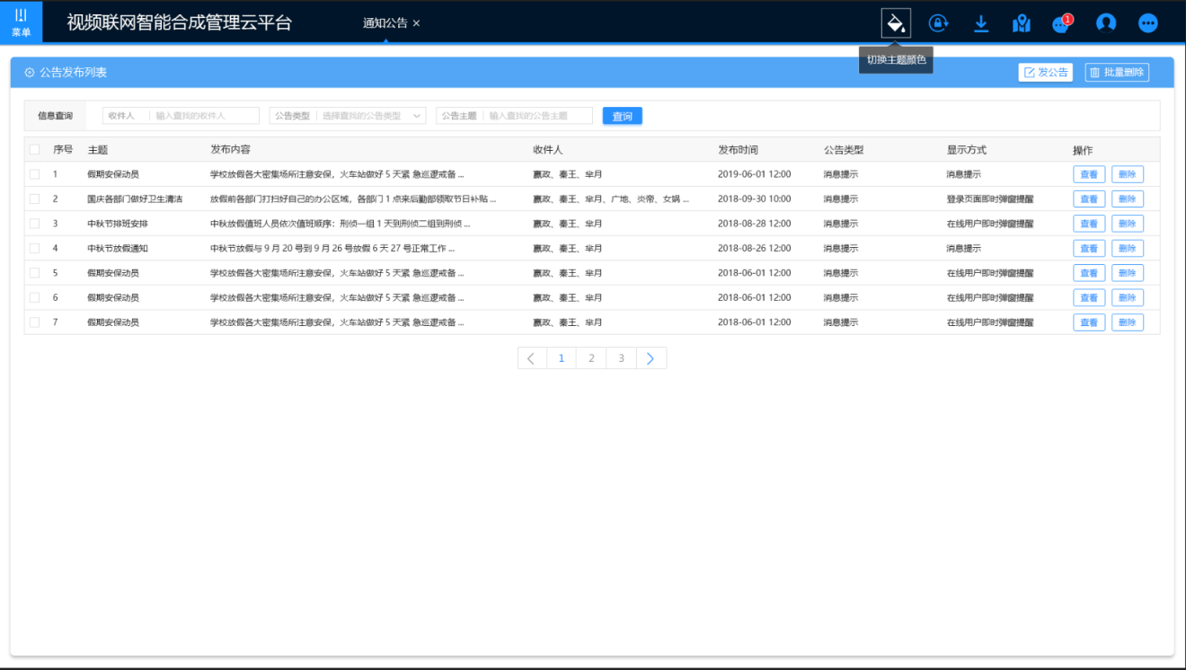

说明：

1. 在系统管理菜单的下级，创建通知公告菜单。
2. 点击打开的页面效果，如上图。
3. 上方是“信息查询”，查询条件包括：收件人、公告类型、公告主题。（具体含义请见收件人主页面的说明）
4. 下方是“公告发布列表”信息，包括：序号、主题、发布内容、收件人、发布时间、公告类型、显示方式、操作（查看、删除）。
5. 点击右上方的“发公告”按钮，可以编辑和发布新的通知公告。
6. 点击“查看”，可以查看该通知公告的详细信息，如下图：

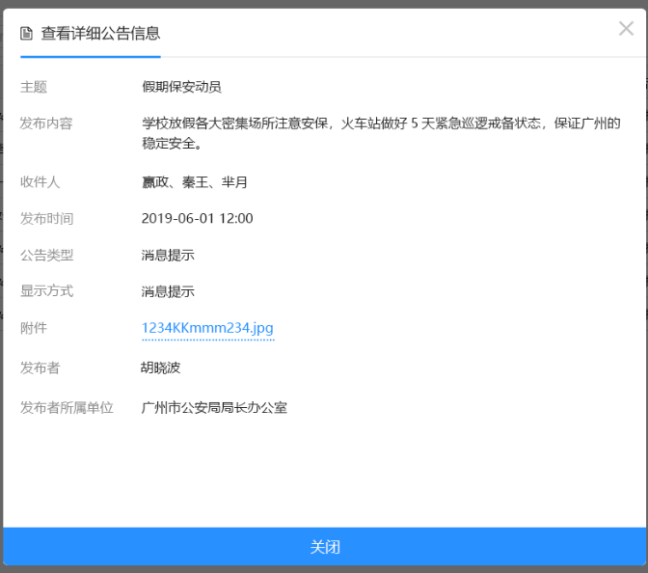

### 通知公告编辑和发布页面

在系统管理-》通知公告菜单下，点击“发公告”按钮，可以进行通知公告的编辑。如下图：

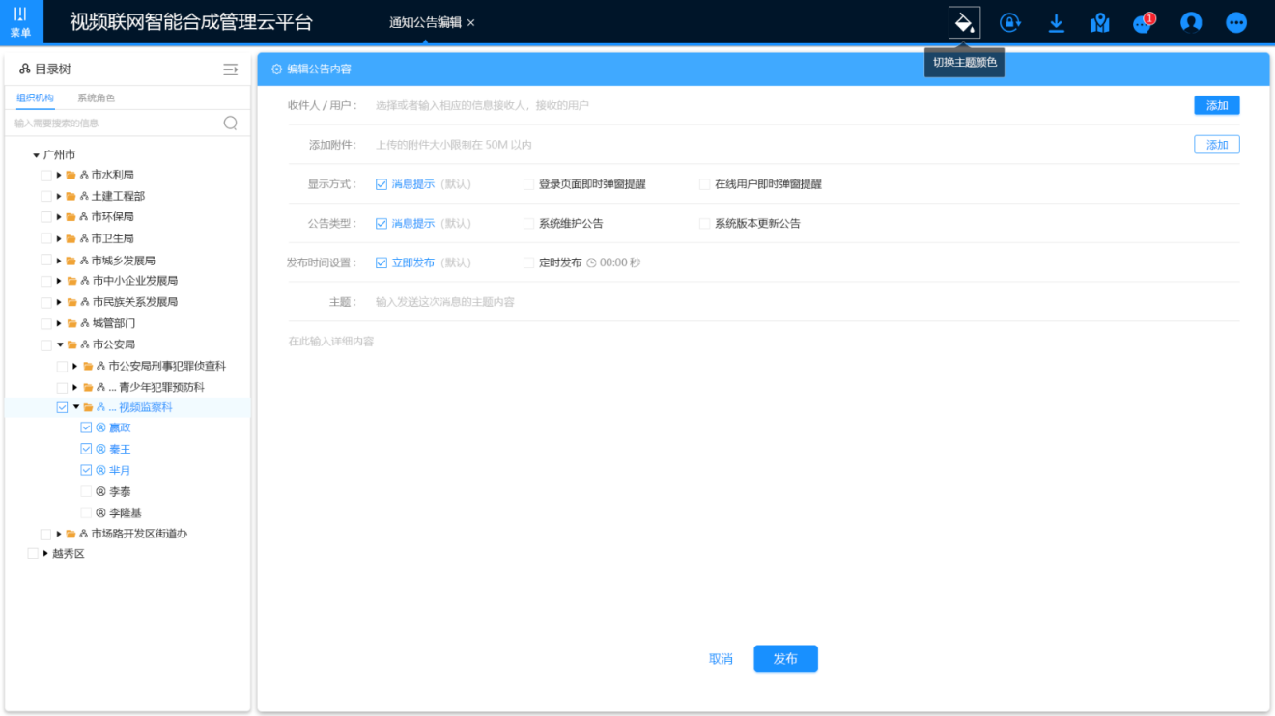

说明：

1. 通知公告包含的字段：收件人/用户、添加附件（不超过50MB）、显示方式、公告类型、发布时间设置、公告主题、公告内容，等信息。
   1. 收件人/用户：选择通知公告发布的对象。有两种方式选择用户：按用户的所属部门、按用户的系统角色。
   2. 添加附件：支持上传附件，附件最大容量不可超过50Mb。
   3. 显示方式：显示方式包括以下三种。
      1. 登录页面即时弹框提醒——针对重要、即时的通知，一输入网址，在未登录前，立即显示，确保所有用户都会立即看到。
      2. 消息提示——所有公告均在此处显示。图标上面的数字，代表“未读”的公告数量。
      3. 在线用户即时弹框提醒——在系统的当前页面，立即弹出提醒框。
   4. 公告类型：指要能够通过控制不同的角色或用户，发布以下三类不同的公告类型。
      1. 系统维护公告——一般指针对登录页面即时弹框提醒的公告。
      2. 系统版本更新公告——一般指在线用户即时弹框提醒的公告。
      3. 消息提醒——一般指消息提示的公告。
   5. 发布时间设置：支持立即发布（发布时间取当前的系统时间sysdate）和定时发布（设定一个定时发布的时间）。如下圖：

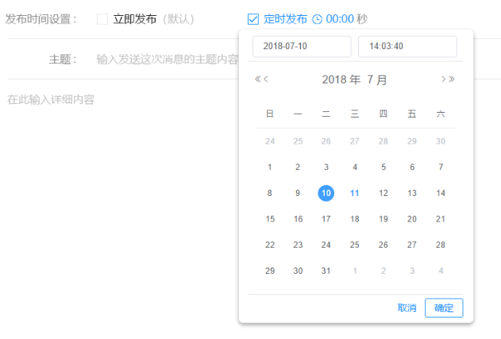

* 1. 公告主题：公告的题目。
  2. 公告内容：输入框，输入通知公告的具体信息。
  3. 发布：点击发布，首先弹出发布预览页面，确认无误后，点击“确认发布”，再执行发布。如下图。

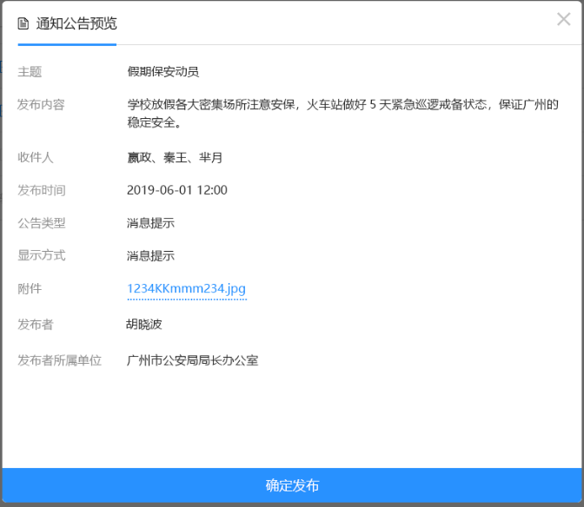

### 主页面

主页面右上角显示通知公告图标，如下图：

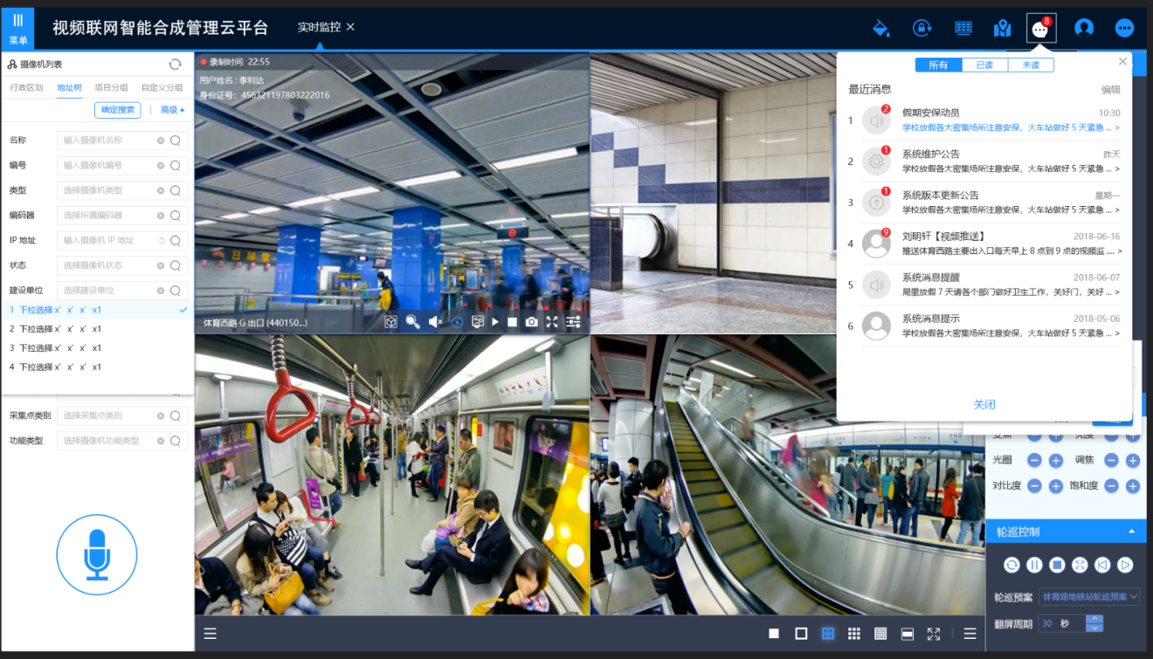

说明：

1. 通知公告图标上面的数字，代表“未读”的通知公告数量。
2. 通知公告页面包含的字段包括：序号、公告类型、主题、日期/时间、详细内容、状态等内容。
   1. 公告类型：以图标方式显示，不同类型显示不同的图标，公告类型包括：系统维护公告、系统版本更新公告、消息提醒、视频推送，等四种。
      1. 系统维护公告——一般指针对登录页面即时弹框提醒的公告。页面效果如下：

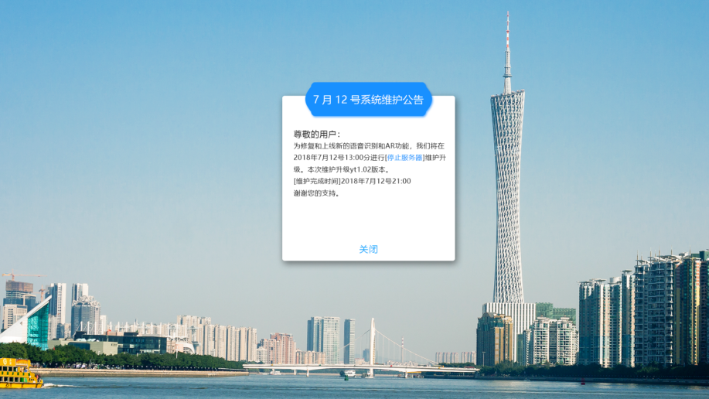

* + 1. 系统版本更新公告——一般指在线用户即时弹框提醒的公告。
    2. 消息提醒——一般指消息提示的公告。
    3. 视频推送——指基于视频推送功能实现的向用户推送视频的消息提醒类型。
  1. 公告消息聚合：针对同一个人、同一类型、未读的通知公告进行统计，统计的数量，即是显示在公告类型图标上的数字；已读的公告消息不需要显示数字。（参考邮件的显示方式，如主页效果图。）
  2. 内容：指通知公告的内容。内容主要指文字，对于图片、表格等信息可以放到附件。
  3. 日期/时间：通知公告发布的日期。当天的只需显示时间（时:分:秒）即可；前一天的显示（昨天），本周的显示（星期一~星期日），上周及以前的要显示“年-月-日”。（参考主页的效果）
  4. 状态：通知公告的阅读状态，包括，所有、已读、未读，三种。
  5. 详情：点击详情，弹出该同志公告的详细信息包含字段信息包括但不限于：公告内容、附件内容、用户信息、发布者、发布者所属单位、发布日期，如下图。

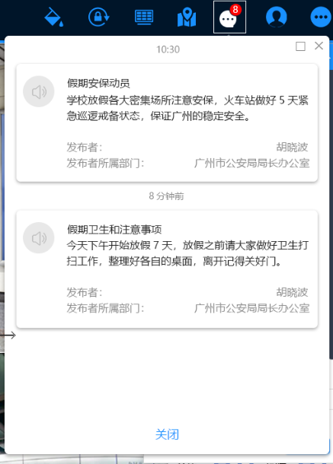

针对视频推送的详情界面，如下图：

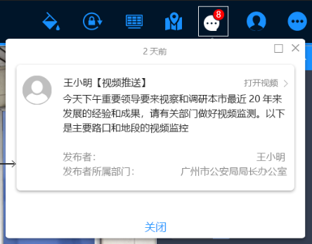

* 1. 编辑：点击右上角的“编辑”按钮，可以对通知公告进行删除操作。对于未读状态的公告，应提示“该消息还未读，是否确认删除？”；对于已读的公告，提示“该消息删除后，不可恢复，是否确认删除？”

## 平台对接管理

1、配置第三方平台的国标级联信息

2、配置资源权限及并发路数

### 平台接入互联

实现现有及未来平台的接入与互联。

### 平台外部接口

#### 平台外部接口

1、平台向外部系统和第三方业务系统提供统一和标准的互联接口，以便于第三方业务系统和公安业务系统的视频接入。

2、平台的外部接口的主要功能有：视频资源检索和获取、实时视频查看、历史视频检索回放。

3、平台对使用平台接口的外部系统进行统一管理和权限控制。

#### 数据接口设计

1、数据同步接口：数据同步接口采用数据推送的方式实现不同系统之间数据的同步。

2、数据查询接口：数据查询接口可满足其他系统对基础资源设备信息查询的需求。

### 平台对外接口控制

#### 平台对接路数控制

1.平台对外共享并发数的配置和管理功能；

2.单个对接平台共享总路数配置和管理功能；

3.单个对接平台共享并发总路数配置和管理功能。

#### 平台对接权限控制

1.摄像机等设备资源的共享权限配置和管理功能；

2.用户访问权限配置和管理功能。

# 资源管理

## 摄像机管理

### 主界面

说明：

1. 左侧目录树，采用资源目录树结构。
2. 右侧主页面分为条件筛选、列表信息显示两部分。
3. 条件筛选，分为2部分，最上面是基本条件筛选、中间是更多条件筛选。
4. 条件筛选过滤条件：行政区划、项目分组、地址树、自定义分组，在相应树形目录上选择了节点后，默认直接将该节点作为查询条件，定位到相应的筛选条件里。
5. 更多筛选过滤条件：摄像机名称（输入）、摄像机编号（输入）、摄像机类型（下拉选择）、所属编码器（输入+下拉选择）、摄像机IP地址（按IP4地址的标准格式输入）、摄像机状态（下拉选择）、建设单位（输入+下拉选择）、承建单位（输入+下拉选择）、设备厂商（下拉选择）、摄像机所属部门（下拉选择）、摄像机位置类型（下拉选择）、采集点类别（下拉选择）、摄像机功能类型（下拉选择）。
6. 摄像机列表显示的信息包括：摄像机名称、摄像机类型、摄像机编号、摄像机状态（启用、停用、脱网三种）、所属编码器、摄像机具体位置、操作（包括查看、修改、删除）。
7. 点击“操作”中的查看、修改按钮，显示的摄像机信息是包括摄像机基本信息和一机一档信息两个属性页的详细信息。
8. 摄像机自定义分组，应支持导入导出功能，可对摄像机组内的摄像机进行排序、导入、导出。

### 新增摄像机基本信息

点击右上角“新建”可以新增摄像机，摄像机基本信息包括如下列表所示：

说明：

1. 摄像机基本信息中，除了所在经纬度、设备用户名、设备口令这三个之外，其余的都是必填项。
2. 本系统中（联网平台）字段名称与一机一档字段数据对应关系：

|  |  |  |  |  |
| --- | --- | --- | --- | --- |
| **序号** | **联网平台中字段名称** | **对应一机一档的字段名称** | **是否必填** | **说明** |
| 1 | 摄像机名称 | 1.1.2 设备/区域/系统名称 | 必填 |  |
| 2 | 国标编码 | 1.1.1 设备编码 | 必填 |  |
| 3 | 所属地址树 | 无 | 必填 | 联网平台内字段 |
| 4 | 摄像机类型 | 1.2.2 摄像机类型 | 必填 |  |
| 5 | 所属行政区划 | 1.1.3 行政区划 | 必填 |  |
| 6 | 摄像机功能类型 | 1.2.5 摄像机功能类型 | 必填 |  |
| 7 | 所属业务分组 | 无 | 必填 | 联网平台内字段 |
| 8 | 摄像机状态 | 无 | 必填 | 联网平台内字段 |
| 9 | 录像存储设备IP | 1.2.13 录像存储设备IP | 必填 |  |
| 10 | 存储系统通道号 | 1.2.20 存储系统通道号 | 必填 |  |
| 11 | 注册用户名 | 无 | 必填 | 联网平台内字段 |
| 12 | 注册用户密码 | 无 | 必填 | 联网平台内字段 |
| 13 | 注册服务器IP | 1.6.9中心信令服务器IP/网关服务器IP | 必填 |  |
| 14 | 注册服务器ID | 1.6.11 中心信令ID/网关ID | 必填 |  |
| 15 | 注册服务器域名 | 1.6.10 中心信令域/网关域 | 必填 |  |
| 16 | 注册服务器端口号 | 无 |  | 联网平台内字段 |
| 17 | 所属项目 | 1.10.7 所属项目名称 | 必填 |  |
| 18 | 监控点位类型 | 1.10.1 监控点位类型 | 必填 |  |
| 19 | 建设单位 | 1.10.4 建设单位/设备归属 | 必填 |  |
| 20 | 承建单位 | 1.10.11 承建单位 | 必填 |  |
| 21 | 详细地址 | 1.3.2 安装地址 | 必填 |  |
| 22 | 摄像机IP地址 | 1.6.3 设备/区域/系统IPv4地址 | 必填 |  |
| 23 | 设备用户名 | 1.6.7 设备用户名 | 非必填 |  |
| 24 | 设备口令 | 1.6.8 设备口令 | 非必填 |  |
| 25 | 所在经纬度 | 1.3.6 经度  1.3.7 纬度 | 非必填 | 要支持基于GIS地图标注（所有对于摄像机的定位，都要支持基于地图的选择。） |

新增时，所属地址树、所属行政区划、所属业务分组，均为下拉选择，具体如下图：

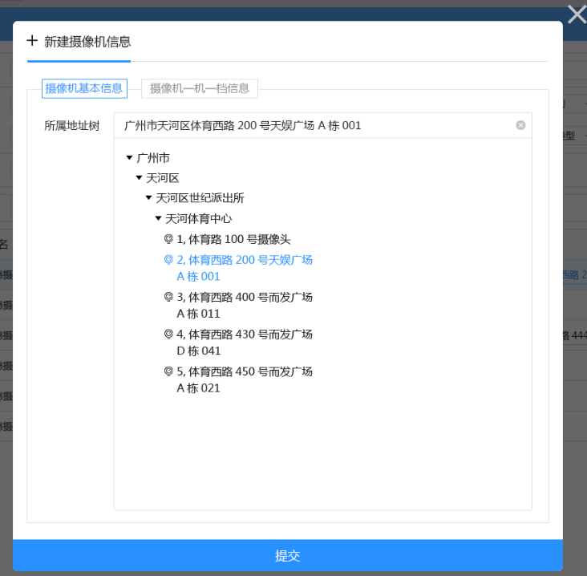

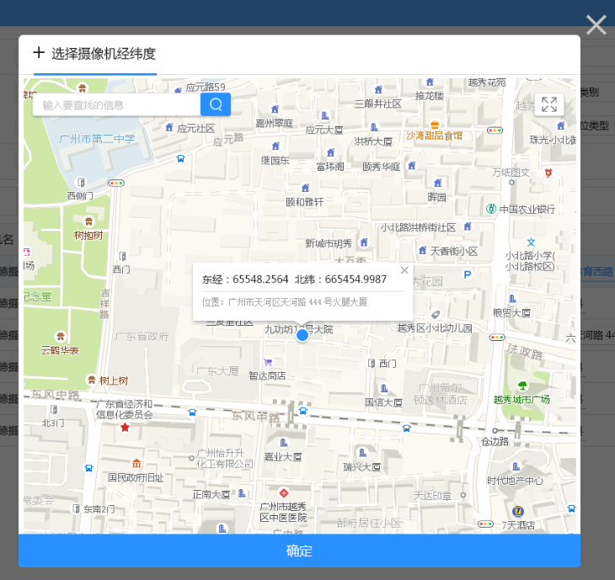

摄像机经纬度数值，应支持在地图上进行选择和调整。

### 新增摄像机“一机一档”信息

1. “摄像机一机一档信息”属性页，请严格按照广州市“一机一档” 的分类和字段内容规范，保持一致，完整列出。如下图，作为示例。
2. 完整列出，指已经在基本信息中输入的内容，建议也在一机一档属性页相应的分类中再次显示，只是已经输入的内容应自动将原来的值带入，不需重新输入。
3. 一机一档具体所包含字段，请详见附件1 一机一档字段信息表。
4. 新增完成后，弹出如下对话框，完成新建操作。
5. 摄像机“一机一档”信息属性页，除了在基本信息中直接获取的值，其余所有字段均可以选填。

## 编码器管理

### 主页面

说明：

* + - 1. 编码器管理左侧的目录树，包括项目分组、地址树两个树形结构。
      2. 编码器列表信息显示内容：编码器名称、编码器IP地址、编码器编号、所属项目、所属地址树，等内容。
      3. 关联设备信息：包括序号、摄像机名称、设备编号、所属地址树、摄像机IP等内容。
      4. 点击设备编码，应支持链接到“摄像机管理”界面，并以“国标编码”为检索条件，查询出相应的摄像机基本信息和一机一档详细信息。

### 新建编码器信息

说明：

新建编码器信息包括：

|  |  |  |  |
| --- | --- | --- | --- |
| **序号** | **新建编码器信息** | **对应一机一档** | **是否必填** |
| 1 | 编码器名称 | 4.2.22 录像存储设备名称 | 必填 |
| 2 | 编码器IP地址 | 4.2.13 录像存储设备IP | 必填 |
| 3 | 编码器编号 | 4.2.14 录像存储设备国标ID号 | 必填 |
| 4 | 编码器端口号 | 4.2.17 录像存储设备端口号 | 必填 |
| 5 | 所属项目 | 4.10.7 所属项目名称 | 必填 |
| 6 | 所属地址树 |  | 必填 |
| 7 | 编码器用户名 | 4.2.15 录像存储设备登录用户名 | 必填 |
| 8 | 编码器密码 | 4.2.16 录像存储设备登录密码 | 必填 |
| 9 | 总通道数 | 4.2.18 录像存储设备总通道数 | 选填 |
| 10 | 编码器设备厂家 | 1.2.21 录像存储设备厂家 | 选填 |
| 11 | 编码器设备类型 | 1.2.22 录像存储设备类型 | 选填 |
| 12 | 注册用户名 |  | 必填 |
| 13 | 注册用户密码 |  | 必填 |
| 14 | 注册服务器ID | 1.6.11 中心信令ID/网关ID | 必填 |
| 15 | 注册服务器域名 | 1.6.10 中心信令域/网关域 | 必填 |
| 16 | 注册服务器IP | 1.6.9中心信令服务器IP/网关服务器IP | 必填 |
| 17 | 注册服务器端口号 |  | 必填 |

新增完成后，弹出如下对话框:

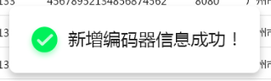

## 数字矩阵管理

### 主界面

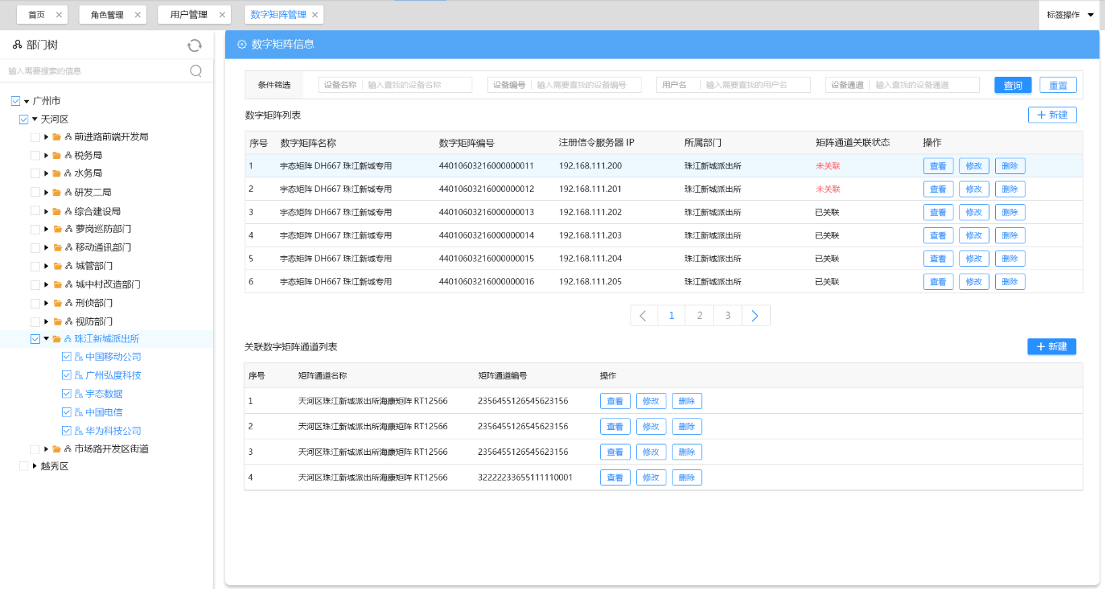

1. 数字矩阵与所属部门关联的，所以左侧显示的树形目录为部门树形目录。（并且要求：上级目录可以看到下级的矩阵，下级不可以看到上级的矩阵。）
2. 点击右上角的“新建”按钮，可以新建数字矩阵。
3. 数字矩阵列表信息包括：序号、数字矩阵名称、数字矩阵编号、注册信令服务器IP、所属部门、操作（包括查看、修改、删除）等信息。
4. 数字矩阵关联矩阵通道信息：包括序号、矩阵通道名称、矩阵通道编号、操作（包括查看、修改、删除）。
5. 点击数字矩阵关联矩阵通道列表的右上角的“新建”按钮，可以新建该矩阵关联的通道。

### 新增数字矩阵

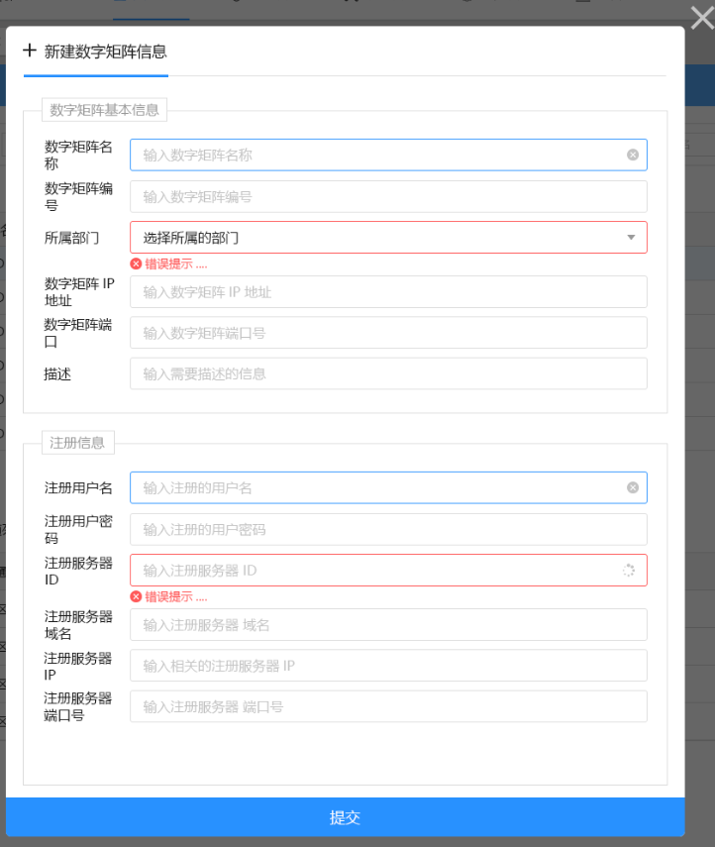

说明：

新建数字矩阵信息包括：

|  |  |  |  |
| --- | --- | --- | --- |
| **序号** | **分类** | **新建编码器信息** | **是否必填** |
| 1 | 基本信息 | 数字矩阵名称 | 必填 |
| 2 | 数字矩阵编号 | 必填 |
| 3 | 所属部门 | 必填 |
| 4 | 数字矩阵IP地址 | 必填 |
| 5 | 数字矩阵端口 | 必填 |
| 6 | 描述 | 选填 |
| 7 | 注册信息 | 注册用户名 | 必填 |
| 8 | 注册用户密码 | 必填 |
| 9 | 注册服务器ID | 必填 |
| 10 | 注册服务器域名 | 必填 |
| 11 | 注册服务器IP | 必填 |
| 12 | 注册服务器端口号 | 必填 |

新增完成后，弹出对话框:“新增数字矩阵信息成功！”



### 新建数字矩阵通道

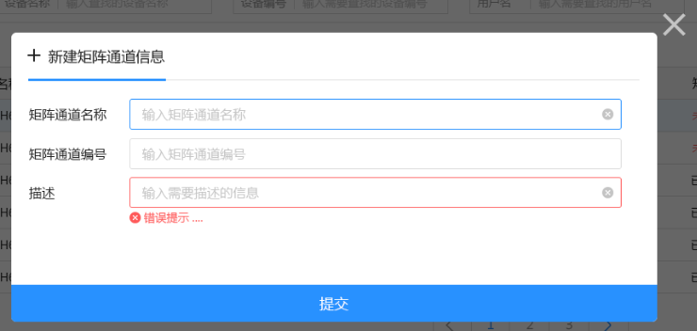

数字矩阵关联矩阵通道信息：包括矩阵通道名称、矩阵通道编号、描述等内容。新建完成点击提交即可。

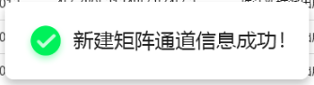

## 摄像机业务分组管理

### 主界面

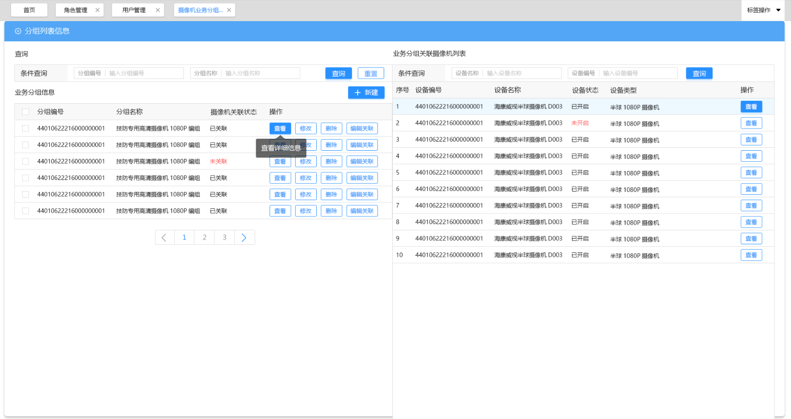

说明：

1. 主界面左上角是查询条件：分组编号、分组名称。
2. 主界面左下角是业务分组的列表信息：显示字段内容包括分组编号、分组名称、摄像机关联状态。操作（包括查看、修改、删除、编辑关联）
3. 摄像机关联状态：已关联、未关联。已关联，指通过点击“编辑关联”按钮，实现了业务分组与摄像机的关联；未关联，新建完成业务分组后的默认状态是未关联，即还没有将业务分组与相应的摄像机进行关联。
4. 主界面右侧，是当选择了某一个业务分组，直观的显示该分组包含哪些摄像机。关联的摄像机信息显示字段包括序号、设备编号、设备名称、设备状态、设备类型等内容。点击操作列下的“查看”按钮，可以链接到“摄像机管理”菜单，并查看以该摄像机的设备编码为查询条件，搜索的该摄像机信息。
5. 右侧显示的摄像机，应在右上角增加显示摄像机的总数量。
6. 右侧显示的摄像机，应增加查询条件，查询条件包括：设备编码、设备名称。
7. 右侧显示的摄像机，一个业务分组可能包含的摄像机会有很多，所以应支持分页显示。

### 新建业务分组

说明：

1. 新建业务分组信息包括：分组编码、分组名称、摄像机关联状态、描述。
2. 摄像机关联状态，默认为未关联，通过“编辑关联”完成关联后，状态自动改为“已关联”。（是否已关联的判断条件：若该业务分组包含了摄像机，则为已关联，没有摄像机，则为未关联。）
3. 新建完成，提示“新增摄像机分组成功！”

### 编辑关联

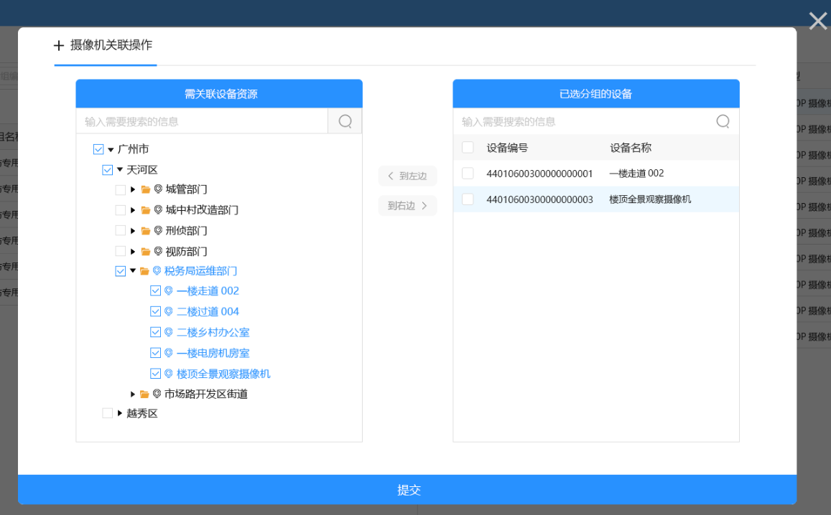

说明：

1. 点击“编辑关联”按钮，弹出如上的对话框，对话框左侧是需关联的设备资源（基于地址树的摄像机信息），右侧是已选分组的设备（被选中的关联到某一业务分组的摄像机。）
2. 点击“提交”按钮，完成编辑关联。

## 分屏模板设置

### 主界面

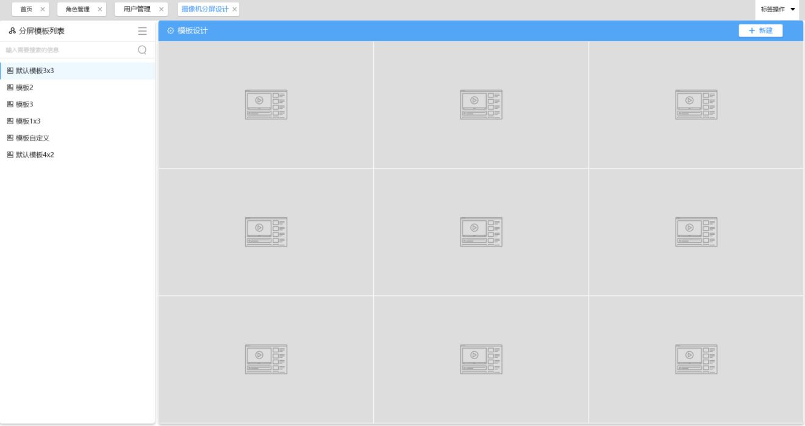

说明：

左侧显示已经设置好的分屏模板名称；

点击左侧的某一个已经设置好的模板，右侧显示该模板的样式。

### 新建分屏模板

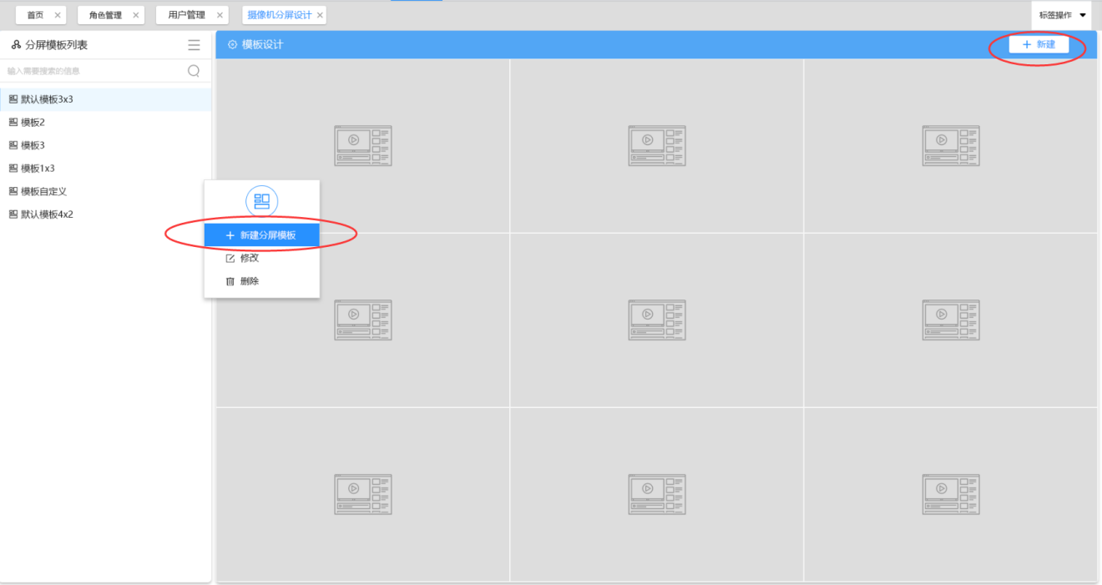

左侧右键单击的弹出框，或者右上角的“新建”按钮两种方式，均可执行分屏模板的设计。

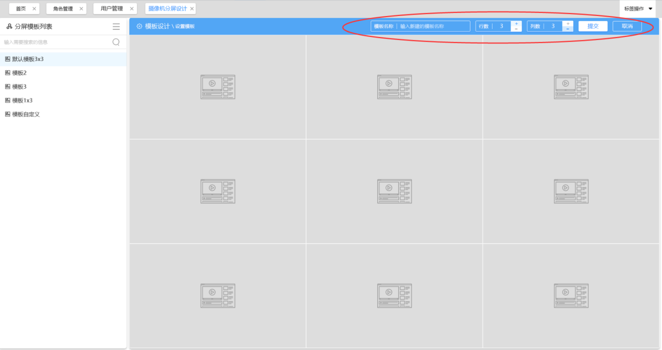

在右上角填写分屏模板名称、分屏的行数和列数，如上图：

注意：分屏模板的行数和列数最大值为6.（即，最大支持6*6的分屏设计。）

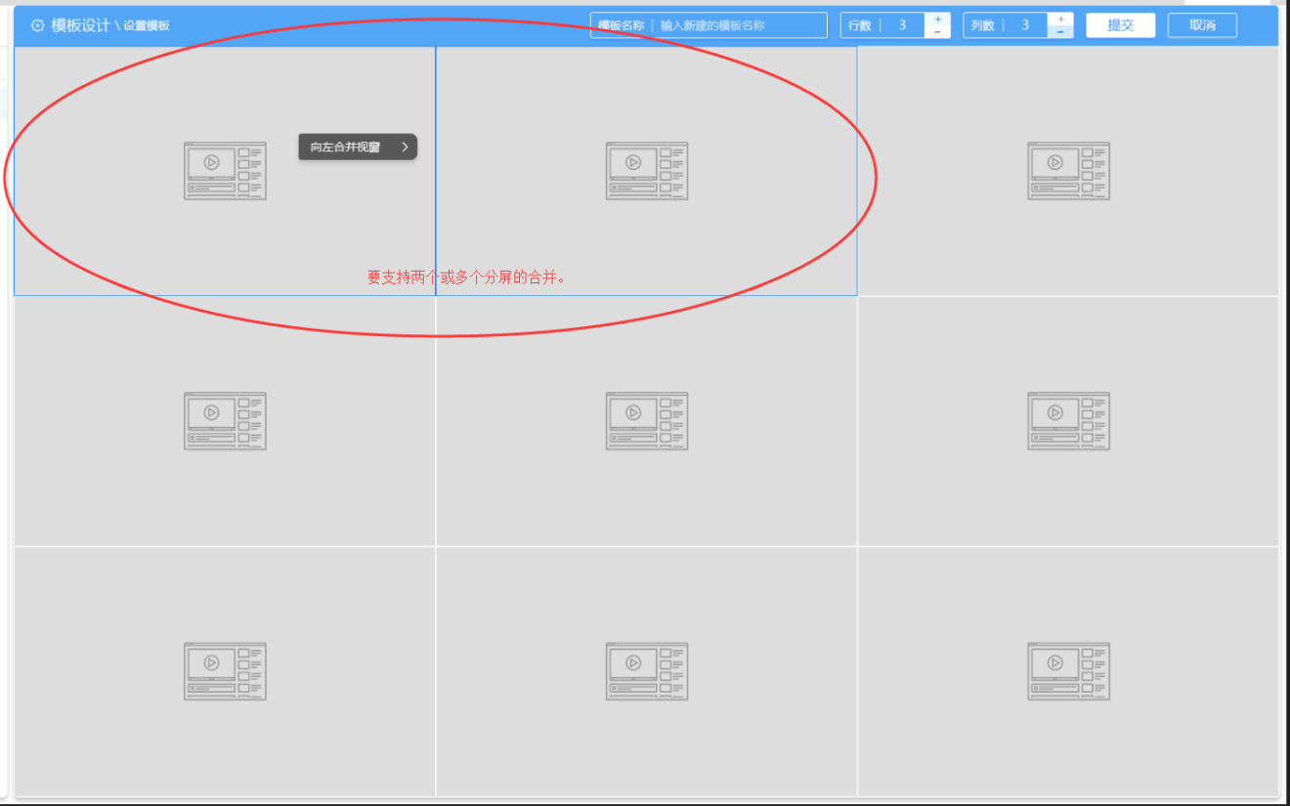

1. 应支持行或列的自由组合：鼠标左键选择某一个分屏，然后拖动鼠标左键，移动到需要合并的区域，鼠标滑过的分屏即可合并为一个分屏（可能划过的分屏大于2）。
2. 点击“提交”，弹出“保存分屏模板信息成功”，完成创建。

## 中心信令服务器管理

### 主界面

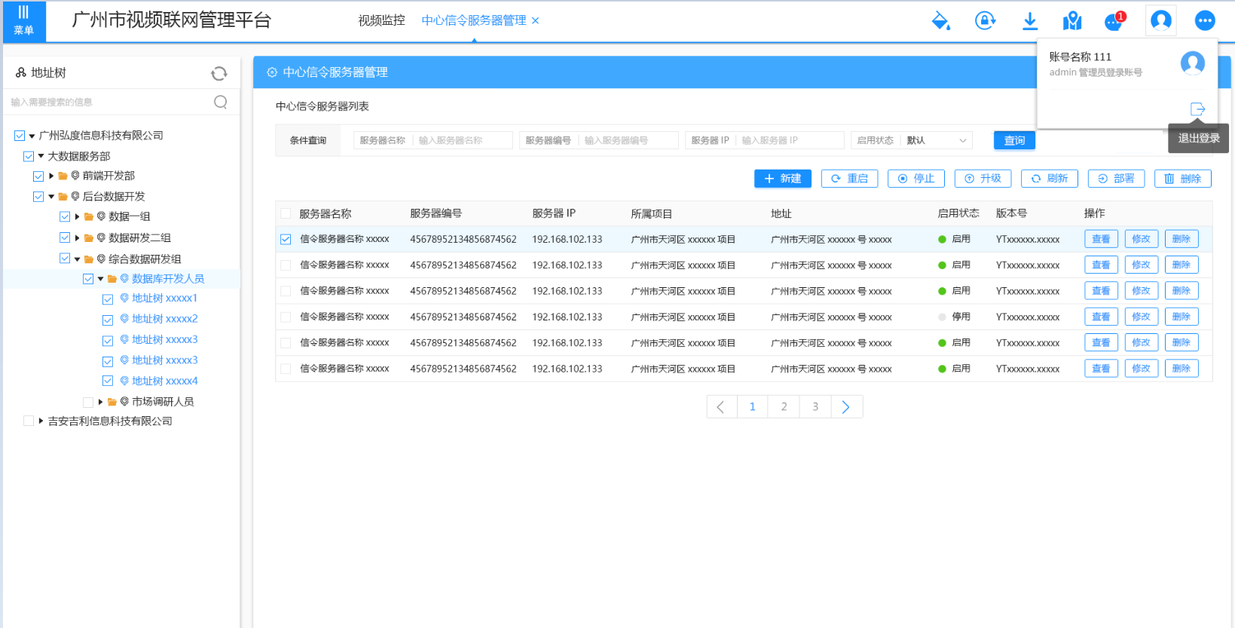

说明：

1. 左侧是地址树。
2. 右侧按照查询条件、查询列表兩部分进行展示。
3. 查询条件：包括服务器名称、服务器编号、服务器IP、启用状态、服务状态、5项。
4. 查询列表显示内容：服务器名称、服务器编号、服务器IP、所属项目、所属地址树、启用状态（启用、停用），服务状态、版本号、操作（查看、修改、删除）。
   1. 启用、停用，启用指该中心信令服务器是否启用的实时状态信息。
   2. 查看是指查看详细信息，修改，是针对详细信息的修改、删除，删除之前要提示“是否确认要删除？”
   3. 服务状态：包括在线、离线两种状态。
5. 列表右上角包含新增、重启、停止、升级、刷新、部署等按钮。（注意，新增是新增一个中心信令服务器；重启、停止、升级、刷新、部署均应支持多批量操作：方法是在左侧支持多选。）

### 新增/查看中心信令服务器

#### 新增

#### 查看

#### 字段含义说明

新增及查看字段及要求如下：

|  |  |  |  |
| --- | --- | --- | --- |
| **序号** | **联网平台中字段名称** | **是否必填** | **说明** |
| 1 | 中心信令服务器名称 | 必填 |  |
| 2 | 中心信令服务器编号 | 必填 |  |
| 3 | 中心信令服务器IP地址 | 必填 |  |
| 4 | 中心信令服务器端口 | 必填 |  |
| 5 | 中心信令服务器域名 | 必填 |  |
| 6 | 中心信令服务器操作系统登录用户名 | 必填 |  |
| 7 | 中心信令服务器操作系统登录密码 | 必填 |  |
| 8 | 所属项目 | 必填 | 1. 一个服务器可以应用于多个项目； 2. 弹出的项目分组的树形目录，应支持模糊查询，可以多选。 |
| 9 | 所属地址树 | 必填 | 地址树 |
| 10 | 设备描述 | 非必填 |  |
| 11 | 启用状态 | 必填 | 启用、停用。  下拉选择，在数据字典中设置。  新建时默认为停用状态。 |
| 12 | 版本号 | 必填 | 下拉选择，在数据字典中设置。 |

### 中心信令服务器其他操作

在执行操作按钮之前，需要弹出相应的提示框，然后再操作，以免误操作，如下图所示。（本章的转发服务器、存储服务器、状态服务器、网关服务器、报警设备等菜单，操作相似，以下不再赘述。）

## 转发服务器管理

转发服务器的页面展示效果与中心信令服务器相似，可参考中心信令服务器的页面，风格保持一致。

### 主界面

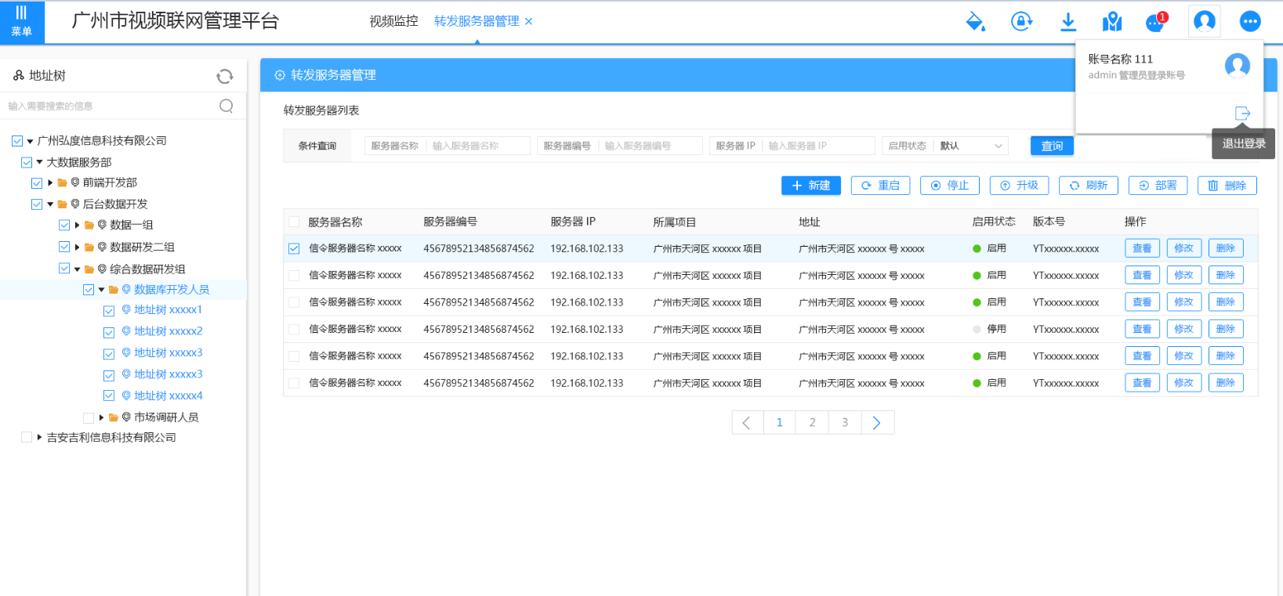

说明：

1. 左侧是地址树。
2. 右侧按照查询条件、查询列表兩部分进行展示。
3. 查询条件：包括服务器名称、服务器编号、服务器IP、启用状态、服务状态、5项。
4. 查询列表显示内容：服务器名称、服务器编号、服务器IP、所属项目、所属地址树、启用状态（启用、停用），服务状态、版本号、操作（查看、修改、删除）。
   1. 启用、停用，启用指该转发服务器是否启用的实时状态信息。
   2. 查看是指查看详细信息，修改，是针对详细信息的修改、删除，删除之前要提示“是否确认要删除？”
   3. 服务状态：包括在线、离线两种状态。
5. 列表右上角包含新增、重启、停止、升级、刷新、部署等按钮。（注意，新增是新增一个转发服务器；重启、停止、升级、刷新、部署均应支持多批量操作：方法是在左侧支持多选。）

### 新增/查看转发服务器

新增字段及要求如下：

|  |  |  |  |
| --- | --- | --- | --- |
| **序号** | **联网平台中字段名称** | **是否必填** | **说明** |
| 1 | 转发服务器名称 | 必填 |  |
| 2 | 转发服务器编号 | 必填 |  |
| 3 | 转发服务器IP地址 | 必填 |  |
| 4 | 转发服务器端口 | 必填 |  |
| 5 | 转发服务器操作系统登录用户名 |  |  |
| 6 | 转发服务器操作系统登录密码 | 必填 |  |
| 7 | 注册用户名 |  |  |
| 8 | 注册用户密码 |  |  |
| 9 | 注册服务器IP |  |  |
| 10 | 注册服务器端口 |  |  |
| 11 | 注册服务器域名 |  |  |
| 12 | 所属项目 | 必填 |  |
| 13 | 所属地址树 | 必填 | 地址树 |
| 14 | 设备描述 | 非必填 |  |
| 15 | 启用状态 | 必填 | 启用、停用。  下拉选择，在数据字典中设置。  新建时默认为停用状态。 |
| 16 | 版本号 | 必填 | 下拉选择，在数据字典中设置。 |

## 存储服务器管理

### 主界面

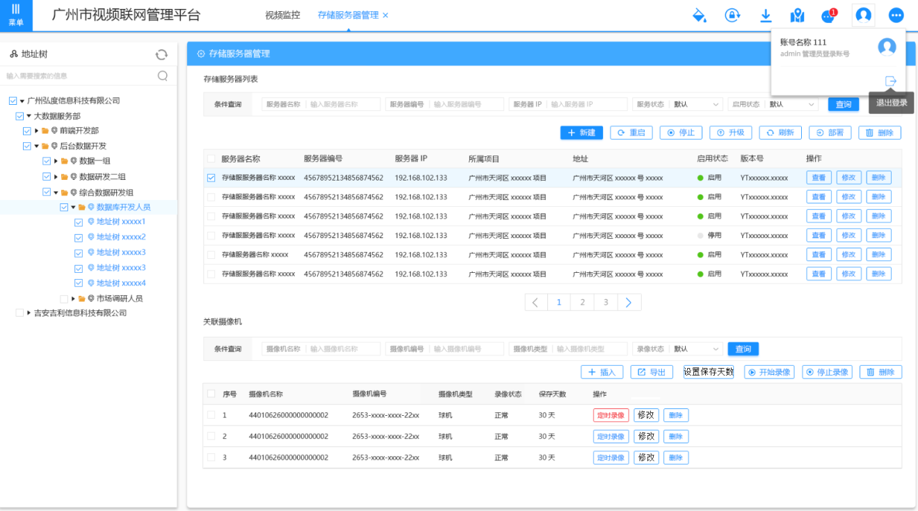

说明：

1. 左侧是地址树。
2. 右侧按照查询条件、查询列表、关联摄像机三部分进行展示。
3. 查询条件：包括服务器名称、服务器编号、服务器IP、启用状态、服务状态、5项。
4. 查询列表显示内容：服务器名称、服务器编号、服务器IP、所属项目、所属地址树、（启用、停用）、服务状态、版本号、操作（查看、修改、删除）。
   1. 启用、停用，启用指该存储服务器是否启用。
   2. 查看是指查看详细信息；修改，是针对详细信息的修改；删除，删除之前要提示“是否确认要删除？”
   3. 服务状态：包括在线、离线两种状态。
5. 列表右上角包含新增、重启、停止、升级、刷新、部署等按钮。（注意，新增是新增一个存储服务器；重启、停止、升级、刷新、部署均应支持多批量操作：方法是在左侧支持多选。）

### 新增/查看存储服务器

新增字段及要求如下：

|  |  |  |  |
| --- | --- | --- | --- |
| **序号** | **联网平台中字段名称** | **是否必填** | **说明** |
| 1 | 存储服务器名称 | 必填 |  |
| 2 | 存储服务器编号 | 必填 |  |
| 3 | 存储服务器IP地址 | 必填 |  |
| 4 | 存储服务器端口 | 必填 |  |
| 5 | 存储服务器操作系统登录用户名 |  |  |
| 6 | 存储服务器操作系统登录密码 | 必填 |  |
| 7 | 注册用户名 |  |  |
| 8 | 注册用户密码 |  |  |
| 9 | 注册服务器IP |  |  |
| 10 | 注册服务器端口 |  |  |
| 11 | 注册服务器域名 |  |  |
| 12 | 所属项目 | 必填 |  |
| 13 | 所属地址树 | 必填 | 地址树 |
| 14 | 设备描述 | 非必填 |  |
| 15 | 存储类型 |  | 下拉选择，在数据字典中设置。 |
| 16 | 启用状态 | 必填 | 启用、停用。  下拉选择，在数据字典中设置。  新建时默认为停用状态。 |
| 17 | 版本号 | 必填 | 下拉选择，在数据字典中设置。 |

### 关联摄像机

存储服务器对关联摄像机的要求，包含以下两点：

1、关联摄像机的录像保存天数，应可设置，而且应保存最近的保存天数的数据，超出的数据自动循环覆盖掉。

2、可以对摄像机进行定时录像设置。

页面如下：

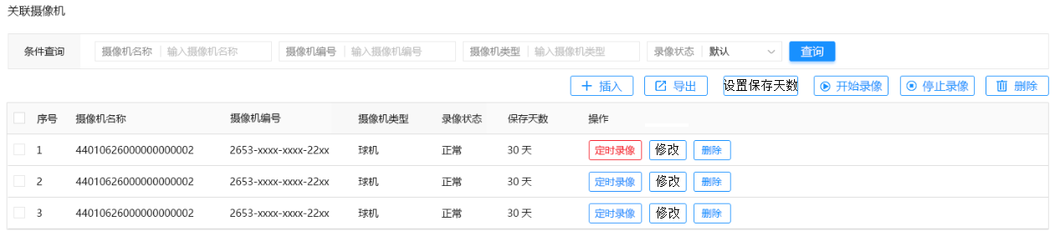

说明：

查询条件：摄像机名称、摄像机编号、摄像机类型、录像状态。

显示内容：显示内容及字段含义如下表：

包含按钮：插入、导出、设置保存天数、开始录像、停止录像、删除。

1. 插入：插入一个或多个关联的摄像机。
2. 导出：导出当前存储服务器关联的摄像机，以EXCEL格式导出。
3. 设置保存天数：设置该存储服务器针对所有关联摄像机的保存天数，一般默认是30天；
4. 开始录像：点击，弹出开始录像的设置时间，然后点击确定，录像开始。
5. 停止录像：点击，弹出停止录像的设置时间，然后点击确定，录像停止。
6. 删除：可以单选或多选左侧的摄像机复选框，执行单个或多个摄像机的删除。

|  |  |  |
| --- | --- | --- |
| **序号** | **列表显示信息** | **说明** |
| 1 | 序号 |  |
| 2 | 摄像机名称 | 摄像机国标编码 |
| 3 | 摄像机编号 |  |
| 4 | 摄像机类型 |  |
| 5 | 录像状态 | 该摄像机是否正在录像。  正常——正在录；  不正常——没有在录。 |
| 6 | 保存天数 | 1. 保存天数应可以修改 2. 保存天数：假如是30天，是指以当前日的00:00：00为基准，保存最近30天的数据，30天前的数据会被覆盖掉。 3. 若设置了定时录像设置，则保存的录像是指该保存天数内、设置好的定时时段的数据。 |
| 7 | 操作 | 1. 操作下面包括删除、定时录像设置； 2. 关联摄像机按钮：包括插入、导出、开始录像、停止录像、删除。 3. 定时录像设置，不是每个摄像机都需要进行定时录像设置，未进行设置时，该按钮为普通按钮，已设置了定时录像，该按钮的背景色设置为红色。 4. 选择定时录像设置，弹出如下对话框，可以通过拖动选择设置周一至周日每天的录像时间段。 |

#### 定时录像设置

点击定时录像摄像按钮，弹出如下对话框：

1. 按星期1~星期日，显示每天24小时的情况；
2. 支持手动拖动鼠标，显示需要设置的定时时间，如下图：
3. 设置完成点击保存，完成录像定时设置。

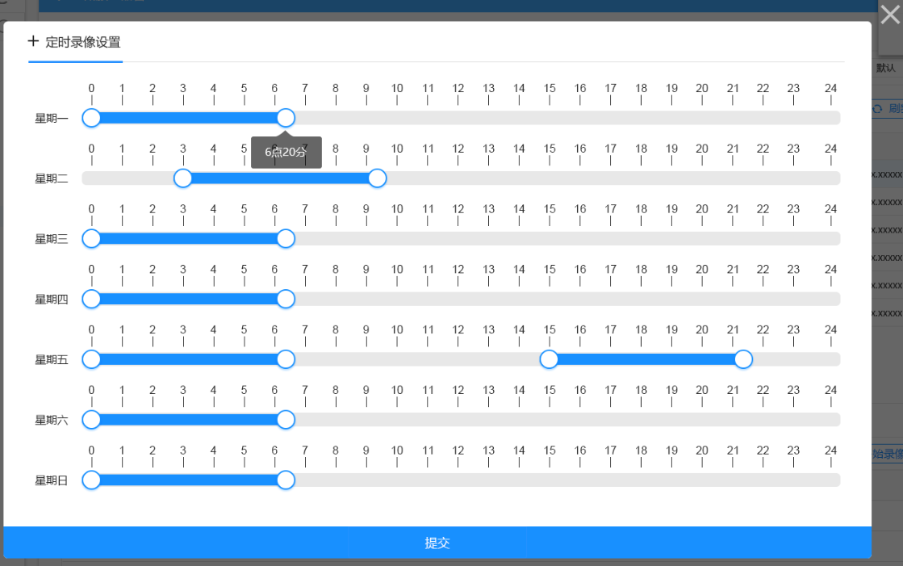

#### 插入关联摄像机

插入关联摄像机：点击“插入按钮”。应支持插入一个或多个关联的摄像机。

左侧是摄像机地址树形目录及挂载的摄像机，并支持摄像机模糊查询。

右侧是已选择的关联摄像机。

点击“提交”，完成插入操作。

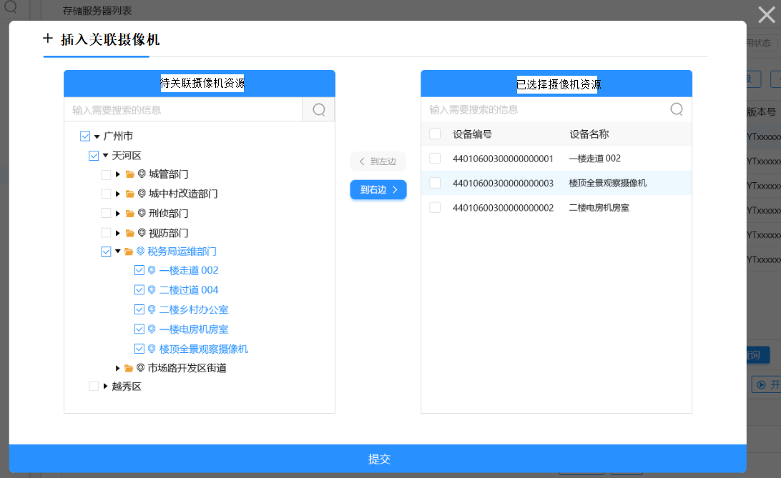

#### 设置保存天数

1. 点击“设置保存天数”，弹出对话框，设置该存储服务器选中的关联摄像机的录像保存天数，默认是30天。
2. 点击每一个关联的摄像机，可以修改该摄像机的实际保存天数。

## 状态服务器管理

### 主界面

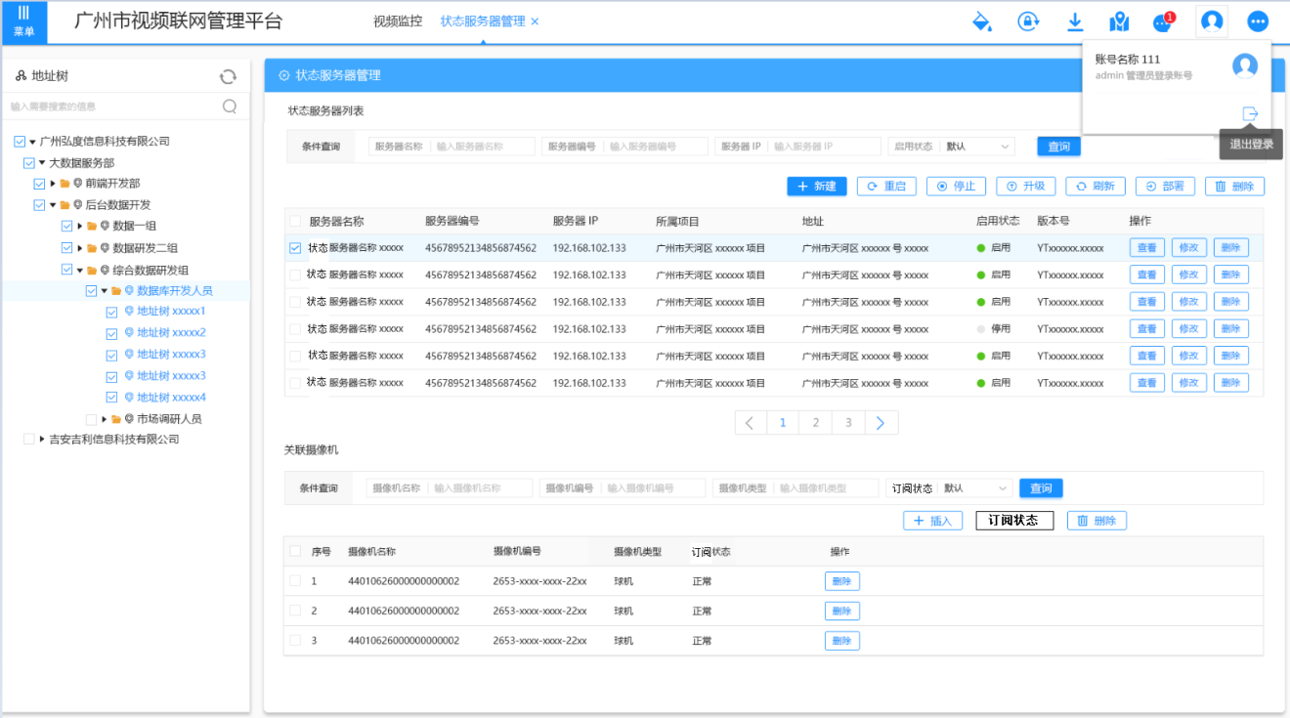

说明：

1. 左侧是地址树。
2. 右侧按照查询条件、查询列表、关联摄像机三部分进行展示。
3. 查询条件：包括服务器名称、服务器编号、服务器IP、启用状态、服务状态、5项。
4. 查询列表显示内容：服务器名称、服务器编号、服务器IP、所属项目、所属地址树、（启用、停用）、服务状态、版本号、操作（查看、修改、删除）。
   1. 启用、停用，启用指该状态服务器是否启用。
   2. 查看是指查看详细信息；修改，是针对详细信息的修改；删除，删除之前要提示“是否确认要删除？”
   3. 服务状态：包括在线、离线两种状态。
5. 列表右上角包含新增、重启、停止、升级、刷新、部署等按钮。（注意，新增是新增一个状态服务器；重启、停止、升级、刷新、部署均应支持多批量操作：方法是在左侧支持多选。）

### 新增/查看状态服务器

|  |  |  |  |
| --- | --- | --- | --- |
| **序号** | **联网平台中字段名称** | **是否必填** | **说明** |
| 1 | 状态服务器名称 | 必填 |  |
| 2 | 状态服务器编号 | 必填 |  |
| 3 | 状态服务器IP地址 | 必填 |  |
| 4 | 状态服务器端口 | 必填 |  |
| 5 | 状态服务器域名 | 必填 |  |
| 6 | 状态服务器操作系统登录用户名 | 必填 |  |
| 7 | 状态服务器操作系统登录密码 | 必填 |  |
| 8 | 注册用户名 | 必填 |  |
| 9 | 注册用户密码 | 必填 |  |
| 10 | 注册服务器IP | 必填 |  |
| 11 | 注册服务器端口 | 必填 |  |
| 12 | 注册服务器域名 | 必填 |  |
| 13 | 所属项目 | 必填 |  |
| 14 | 所属地址树 | 必填 | 地址树 |
| 15 | 设备描述 | 非必填 |  |
| 16 | 启用状态 | 必填 | 启用、停用。  下拉选择，在数据字典中设置。  新建时默认为停用状态。 |
| 17 | 版本号 | 必填 | 下拉选择，在数据字典中设置。 |

### 关联摄像机

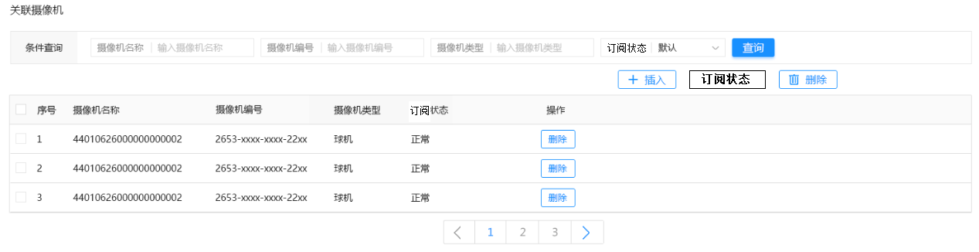

说明：

1. 关联摄像机查询条件：摄像机名称、摄像机编号、摄像机类型、摄像机订阅状态。
2. 关联摄像机的三个按钮：
   1. 订阅状态：该按钮是指手动刷新关联摄像机的状态。
   2. 插入：该按钮是指插入一条该状态服务器关联的摄像机。
   3. 删除：该按钮是指单个或批量删除选中的摄像机信息。
3. 关联摄像机显示列表信息：显示内容及字段含义如下表：

|  |  |  |
| --- | --- | --- |
| **序号** | **显示的摄像机信息** | **说明** |
| 1 | 序号 |  |
| 2 | 摄像机名称 |  |
| 3 | 摄像机编号 |  |
| 4 | 摄像机类型 |  |
| 5 | 订阅状态 | 订阅状态：指当前摄像机，经“订阅状态”按钮，手动刷新后的状态：包括在线、离线。 |
| 6 | 操作 | 1. 操作，指删除操作； 2. 删除，是与当前行的摄像机删除关联关系。 |

## 网关管理

### 主界面

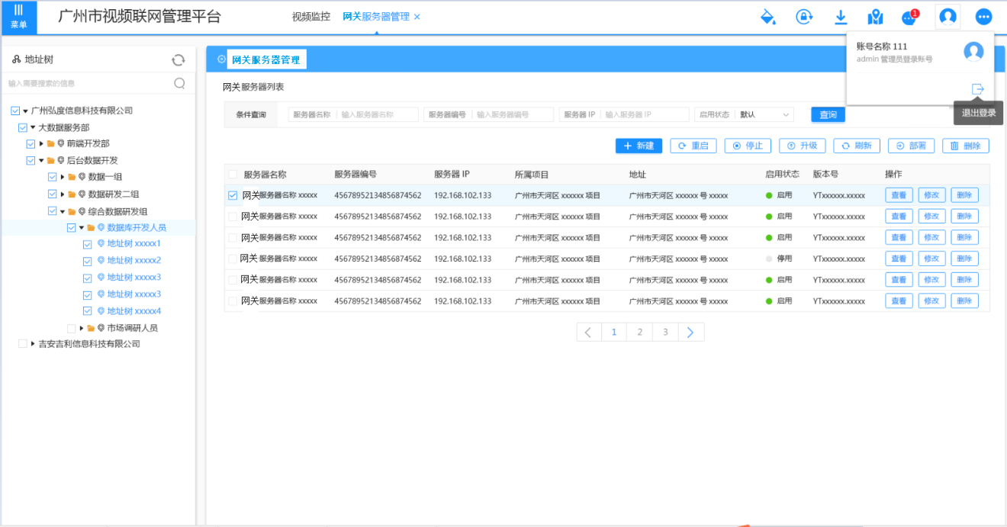

说明：

1. 左侧是地址树。
2. 右侧按照查询条件、查询列表兩部分进行展示。
3. 查询条件：包括服务器名称、服务器编号、服务器IP、启用状态、服务状态、5项。
4. 查询列表显示内容：服务器名称、服务器编号、服务器IP、所属项目、所属地址树、启用状态（启用、停用）、服务状态、版本号、操作（查看、修改、删除）。
   1. 启用、停用，启用指该网关服务器是否启用的实时状态信息。
   2. 查看是指查看详细信息，修改，是针对详细信息的修改、删除，删除之前要提示“是否确认要删除？”
   3. 服务状态：包括在线、离线两种状态。
5. 列表右上角包含新增、重启、停止、升级、刷新、部署等按钮。（注意，新增是新增一个网关服务器；重启、停止、升级、刷新、部署均应支持多批量操作：方法是在左侧支持多选。）

### 新增/查看网关服务器

说明：

|  |  |  |  |
| --- | --- | --- | --- |
| **序号** | **联网平台中字段名称** | **是否必填** | **说明** |
| 1 | 网关服务器名称 | 必填 |  |
| 2 | 网关服务器编号 | 必填 |  |
| 3 | 网关服务器IP地址 | 必填 |  |
| 4 | 网关服务器端口 | 必填 |  |
| 5 | 网关服务器域名 | 必填 |  |
| 6 | 网关服务器操作系统登录用户名 | 必填 |  |
| 7 | 网关服务器操作系统登录密码 | 必填 |  |
| 8 | 注册用户名 | 必填 |  |
| 9 | 注册用户密码 | 必填 |  |
| 10 | 注册服务器IP | 必填 |  |
| 11 | 注册服务器端口 | 必填 |  |
| 12 | 注册服务器域名 | 必填 |  |
| 13 | 所属项目 | 必填 |  |
| 14 | 所属地址树 | 必填 | 地址树 |
| 15 | 设备描述 | 非必填 |  |
| 16 | 启用状态 | 必填 | 启用、停用。  下拉选择，在数据字典中设置。  新建时默认为停用状态。 |
| 17 | 版本号 | 必填 | 下拉选择，在数据字典中设置。 |

## 报警设备管理

### 主界面

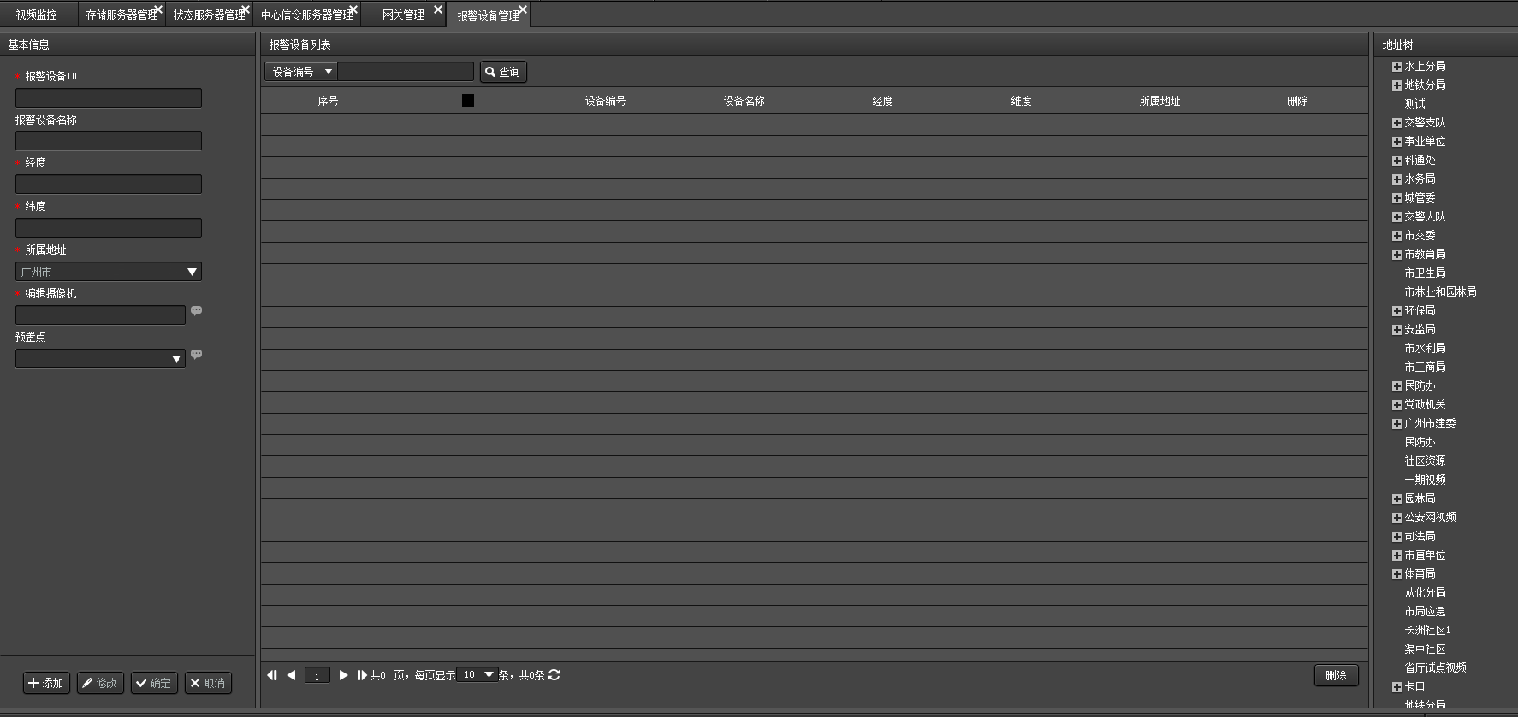

说明：

1. 左侧是地址树。
2. 右侧按照查询条件、查询列表兩部分进行展示。
3. 查询条件：包括报警设备名称、报警设备编号、报警设备IP、启用状态、服务状态、5项。
4. 查询列表显示内容：报警设备名称、报警设备编号、报警设备IP、所属项目、所属地址树、启用状态（启用、停用）、服务状态、版本号、操作（查看、修改、删除）。
   1. 启用、停用，启用指该网关服务器是否启用的实时状态信息。
   2. 查看是指查看详细信息，修改，是针对详细信息的修改、删除，删除之前要提示“是否确认要删除？”
   3. 服务状态：包括在线、离线两种状态。
5. 列表右上角包含新增、重启、停止、升级、刷新、部署等按钮。（注意，新增是新增一个网关服务器；重启、停止、升级、刷新、部署均应支持多批量操作：方法是在左侧支持多选。）

### 新增/查看报警设备

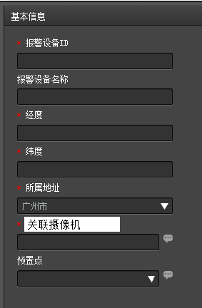

|  |  |  |  |
| --- | --- | --- | --- |
| **序号** | **联网平台中字段名称** | **是否必填** | **说明** |
| 1 | 报警设备名称 | 必填 |  |
| 2 | 报警设备编号 | 必填 |  |
| 3 | 报警设备IP地址 | 必填 |  |
| 4 | 设备经纬度 | 必填 | 已有经纬度值，可以导入；  没有值的，可基于地图选择，并支持修改。 |
| 5 | 关联摄像机 | 必填 | 1. 来自地址树，搜索摄像机，支持模糊搜索； 2. 一个报警设备关联一个摄像机。 |
| 6 | 预置点 | 必填 |  |
| 7 | 所属项目 | 必填 | 来自项目分组，支持模糊搜索 |
| 8 | 所属地址树 | 必填 | 来自地址树，支持模糊搜索 |
| 9 | 设备描述 | 非必填 |  |

## 设备国标编码生成器

### 主界面

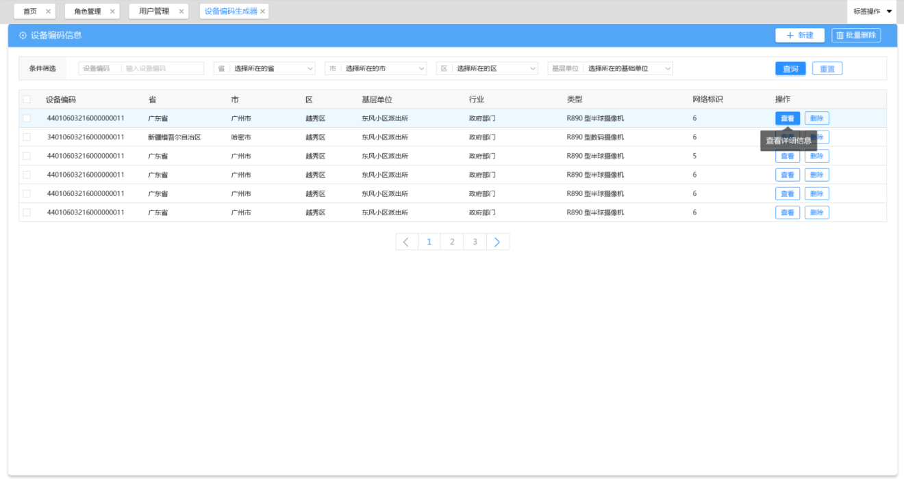

说明：

1. 基于查询条件可以查看已经生成的设备编码。如上图所示。
2. 点击“新建”可以设置并生成设备编码生成器。

### 新增设备编码生成器

说明：

1. 当网络标识非5时，按第1个的字段内容新增；当网络标识是5时，按第2个的字段内容新增。
2. 省市区的选择插件样式，如下图所示。

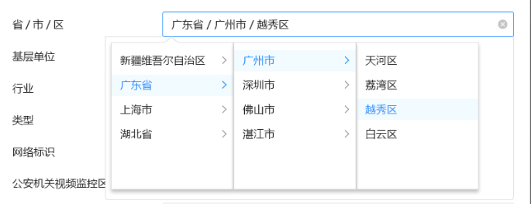

### 设备编码生成器生成逻辑

设备编码由中心编码（8位，包括行政区域6位代码及基层接入单位2位代码）、行业编码（2位）、设备类型编码（3位）和序号（7位）四个码段共20位十进制数字字符构成，即设备编码 =中心编码 + 行业编码 + 类型编码 + 序号。

详细编码规则如下表：

|  |  |  |  |  |
| --- | --- | --- | --- | --- |
| **码段** | **码位** | **含义** | **取值说明** | |
| 中心编码 | 1、2 | 省级编号 | 由监控中心所在地的行政区划代码确定， 符合GB/T 2260-2007的要求，其中广东省编码为44，广州市编码为01，详见 “中心编码表” | |
| 3、4 | 市级编号 |
| 5、6 | 区级编号 |
| 7、8 | 基层接入单位编号 |
| 行业  编码 |  | 行业编码 | 详见“行业编码表” | |
| 类型编码 | 11、12、13 | 111－130 表示类型为前端主设备 | 111 | DVR编码 |
| 112 | 视频服务器编码 |
| 113 | 编码器编码 |
| 114 | 解码器编码 |
| 115 | 视频切换矩阵编码 |
| 116 | 音频切换矩阵编码 |
| 117 | 报警控制器编码 |
| 118 | 网络视频录像机（NVR）编码 |
| 119 | 存储阵列编码 |
| 120-130 | 扩展的前端主设备类型 |
| 131—199表示类型为前端外围设备 | 131 | 摄像机编码 |
| 132 | 网络摄像机（IPC）编码 |
| 133 | 显示器编码 |
| 134 | 报警输入设备编码（如红外、烟感、门禁等报警设备） |
| 135 | 报警输出设备编码(如警灯、警铃等设备) |
| 136 | 语音输入设备编码 |
| 137 | 语音输出设备 |
| 138 | 移动传输设备编码 |
| 139 | 其它外围设备编码 |
| 140 | SDI摄像机编码 |
| 141 | 无线接收路由器（CPE）编码 |
| 142 | 无线接入设备编码 |
| 143 | 交换机编码 |
| 144-199 | 扩展的前端外围设备类型 |
| 200—299表示类型为平台设备 | 200 | 中心信令控制服务器编码 |
| 201 | Web应用服务器编码 |
| 202 | 媒体分发服务器编码 |
| 203 | 代理服务器编码 |
| 204 | 安全服务器编码 |
| 205 | 报警服务器编码 |
| 206 | 数据库服务器编码 |
| 207 | GIS服务器编码 |
| 208 | 管理服务器编码 |
| 209 | 接入网关编码 |
| 210 | 媒体存储服务器编码 |
| 211 | 信令安全路由网关编码 |
| 212 | 防火墙编码 |
| 213 | 网闸编码 |
| 214 | 安全边界接入平台编码 |
| 215 | 其他安全设备编码 |
| 216-299 | 扩展的平台设备类型 |
| 300-399表示类型为中心用户 | 300 | 中心用户 |
| 301-343 | 行业角色用户 |
| 344-399 | 扩展的中心用户类型 |
| 400-499表示类型为终端用户 | 400 | 终端用户 |
| 401-443 | 行业角色用户 |
| 444-499 | 扩展的终端用户类型 |
| 500-999为扩展类型 | 500-999 | 扩展类型 |
| 网络标识 | 14 | 网络标识编码 | 0、1、2、3、4为监控报警专网，5为公安网，6为政务网，7为Internet，8、9预留 | |
| 序号 | 15-20 | 设备、用户序号 |  | |

1、中心编码：由省级、市级、区级、基层接入单位编号四部分组成。省、市、区级编号采用GB/T 2260-2007 规定的行政区域代码表示，并进行了适当扩展，基层接入单位编号按派出所管辖区域进行编号，详见“中心编码表”。市公安局直属单位中心编码按照 “公安局直属单位机构代码”进行编号。

2、行业编码：引用GB/T 28181-2011定义的行业编码，并进行了适当扩展，详见 “行业编码表”。公安机关内部视频监控默认为02。

3、网络标识：网络标识根据具体接入网络编码。社会治安视频监控一般默认为0，归属城市视频专网。公安机关内部视频监控默认为5，归属公安网；第三方私有网络标识编码为8。

4、序号编码（15-20位）：市财政投资的社会治安类视频建设项目设备占用序号为000001-100000，其中广州电信承建项目占用序号为000001-010000、广州移动承建项目占用序号为010001-020000、广州联通承建项目占用序号为020001-030000，其他序号由各区视频办负责统筹分配；区财政投资的社会治安类视频建设项目设备占用序号为100001-999999，由各区视频办负责统筹分配。

编码示例：市财政投资的社会治安类视频建设项目广州市智能化高清视频系统建设项目之广州大学城社会治安视频系统租赁建设项目在小谷围派出所管辖区域建设的第一个网络摄像机编码可以设为44011383001320030001。编码规则如下：

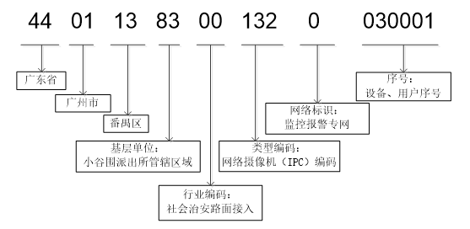

## 中心信令服务器管理

### 主界面

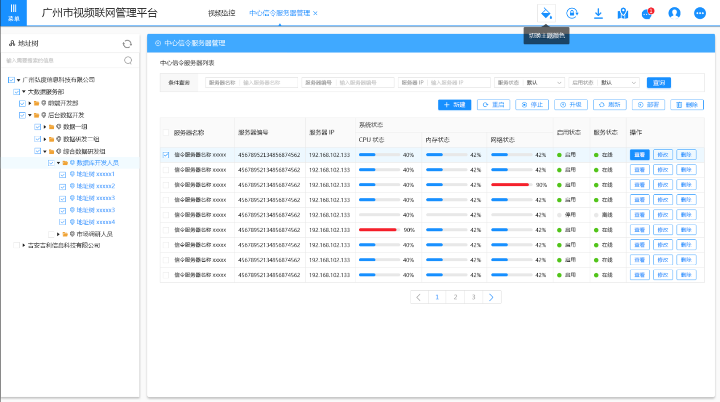

说明：

1. 左侧是地址树。
2. 右侧按照查询条件、查询列表兩部分进行展示。
3. 查询条件：包括服务器名称、服务器编号、服务器IP、服务状态、启用状态五项。
4. 查询列表显示内容：服务器名称、服务器编号、服务器IP、系统状态（分为CPU、内存、网络3个子项，整体显示实时占比值，超过正常阈值占比条形图为红色（表示不正常），没有超过正常阈值占比条形图显示为蓝色（表示正常）。如上图所示）、服务状态（包括在线、离线两种）、启用状态（启用、停用），操作（查看、修改、删除）。查看是指查看详细信息，修改，是针对详细信息的修改、删除，删除之前要提示“是否确认要删除？”
   1. 启用、停用，启用指该中心信令服务器是否启用的实时状态信息。
   2. 服务状态，指中心信令服务器的应用是否正常的实时状态信息。
   3. 系统状态：指CPU、内存、网络3个子项的实时状态。
   4. 所谓实时状态信息，是指C++实时将状态数据写入数据库，每隔1分钟java端自动读取1次数据库，自动刷新服务器的状态。
5. 列表右上角包含新增、重启、停止、升级、刷新、部署等按钮。（注意，新增是新增一个中心信令服务器；重启、停止、升级、刷新、部署均应支持多批量操作：方法是在左侧支持多选。）
6. 系统状态说明，首先要实时显示系统状态的值，同时要对系统状态的值进行实时分析，并设定阈值，超过阈值，为不正常状态，显示的条形占比图为红色；没有超过阈值，显示的条形占比图为蓝色。
7. 阈值说明：阈值在系统参数配置管理页面设置默认阈值。

### 新增/查看中心信令服务器

#### 新增

#### 查看

#### 字段含义说明

新增及查看字段及要求如下：

|  |  |  |  |
| --- | --- | --- | --- |
| **序号** | **联网平台中字段名称** | **是否必填** | **说明** |
| 1 | 中心信令服务器名称 | 必填 |  |
| 2 | 中心信令服务器编号 | 必填 |  |
| 3 | 中心信令服务器IP地址 | 必填 |  |
| 4 | 中心信令服务器端口 | 必填 |  |
| 5 | 中心信令服务器域名 | 必填 |  |
| 6 | 中心信令服务器操作系统登录用户名 | 必填 |  |
| 7 | 中心信令服务器操作系统登录密码 | 必填 |  |
| 8 | 所属项目 | 必填 | 1. 一个服务器可以应用于多个项目； 2. 弹出的项目分组的树形目录，应支持模糊查询，可以多选。 |
| 9 | 所属地址树 | 必填 | 地址树 |
| 10 | 设备描述 | 非必填 |  |
| 11 | 服务状态 | 必填 | 在线、离线。  下拉选择，在数据字典中设置。  新建时默认为离线状态。 |
| 12 | 系统状态 | 必填 | CPU、内存、网络。  新建时默认为占比均为0%。 |
| 13 | 启用状态 | 必填 | 启用、停用。  下拉选择，在数据字典中设置。  新建时默认为停用状态。 |
| 14 | 版本号 | 必填 | 下拉选择，在数据字典中设置。 |

# 实时监控

## 视频监控

### 原型主界面

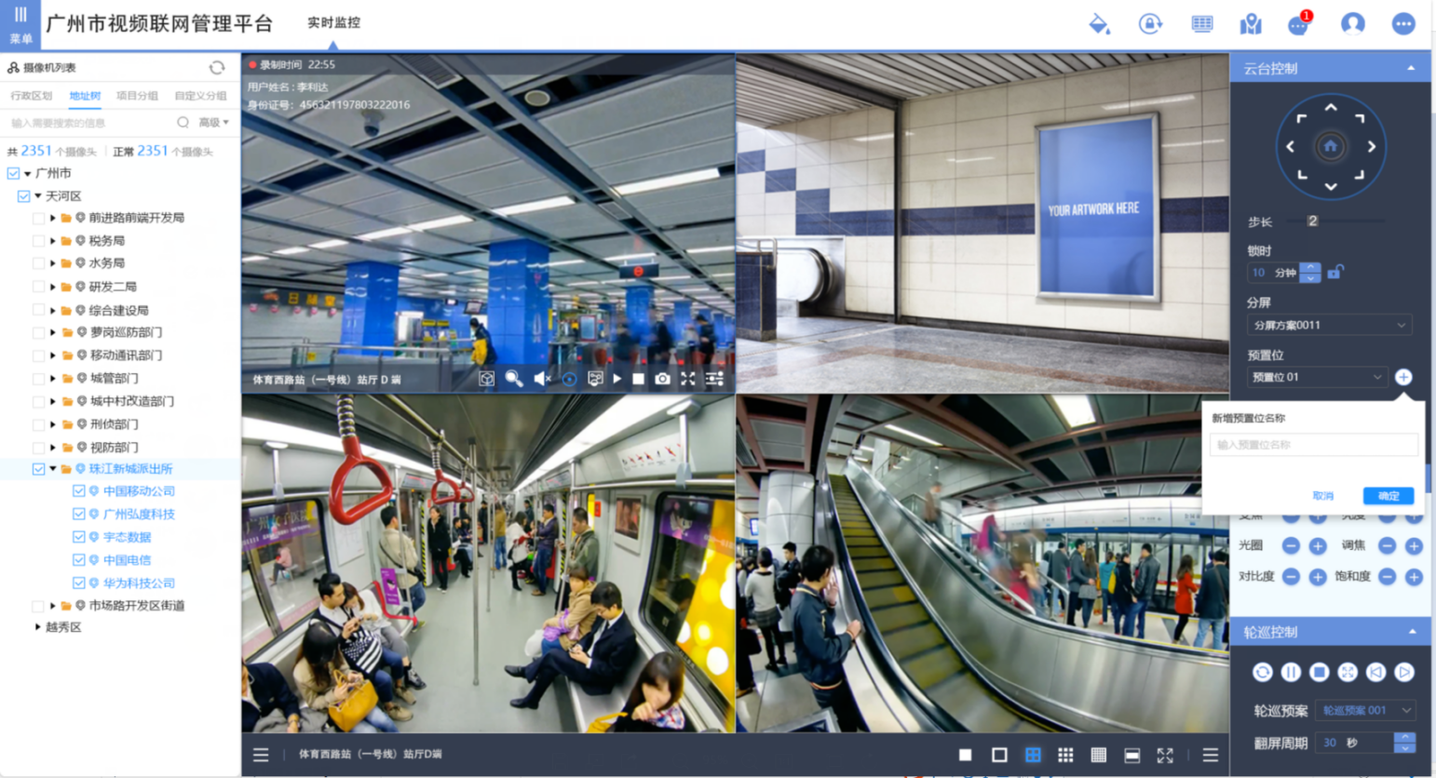

说明：

1. 可选择预置的单屏、4屏、9屏、16屏、全屏、原比例（按照摄像机视频流的原比例播放）；也可以在云台控制选择自定义的分屏模板。
2. 视频点播：在分屏界面上，单击定位某一个屏幕（默认会记录该分屏的屏号，每个方格具有一个list代号），然后在左侧的树形目录左键双击相应的摄像机，可以顺序（顺序，即基于单击选中的屏号，依次增加。）添加到中间的视频监控区域。
3. 拖拽播放：支持在目录树下拖拽摄像机到某一视频通道的播放区域，进行播放。
4. 视频播放：播放前，用户首先要基于资源角色授权进行判断，该用户是否有该视频相应的（播放）权限，若有，则获取摄像头的连接信息，视频在相应的屏幕分区播放。
5. 分辨率自适应：实现所有播放子窗口比例按照实际显示器分辨率自适应（4:3,16:9，等）。
6. 球机预置位巡航：选择某一个分屏通道、球机巡航轨迹预案，可以进行球机预置位巡航播放。注意：鼠标按下（OnMouseDown）球机开始巡航，鼠标松开（OnMouseDown），球机停止巡航。
7. 摄像机轮巡控制：选择轮巡预案，通过轮巡预案控制按钮，进行摄像机轮巡播放控制。

### 单屏播放要求

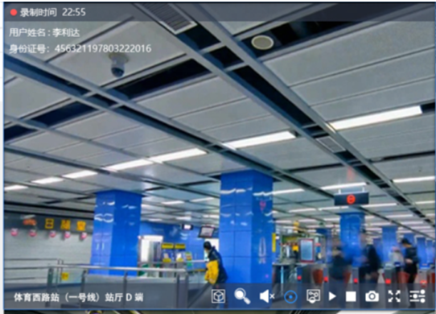

1. 鼠标左键双击：在某一个分屏界面上，鼠标左键双击某一个分屏的摄像机，转换为满屏展示；再次左键双击，鼠标还原到初始状态。
2. 每一个分屏的视频，应有播放、停止、截图（对当前正在播放的视频截图）、实时录像、主/子码流、局部放大、3D控制、音频（是否静音）、全屏等按钮功能。
   1. 截图：单击，对当前正在播放的视频截一张图；长按，连续抓拍多张截图；首次截图弹出保存到本地的路径及文件夹，以后的截图默认都保存在相同的路径和文件夹。
      1. 截图的命名规则：“摄像机名称（汉字）_时间（yyyymmddhhmmss）”。
      2. 文件夹的的默认命名规则：摄像机的名称。
   2. 主/子码流: 主/子码流切换,在预览窗口添加主/子码流切换功能，点击码流切换，进行主码流和子码流的切换。
   3. 实时录像：点击开始录像，再点击停止，并弹出实时录像保存路径，保存到本地。
   4. 3D控制：通过鼠标选择方框，快速变焦和云台方向控制，定位到框选的区域。从左上往右下，是放大；反之是缩小。
   5. 局部放大：点击局部放大按钮，通过鼠标选择方框，可快速将选定区域图像电子放大；再次点击该按钮，放大的图像还原。
3. 视频水印：视频播放画面左上角叠加用户姓名（登录系统正在查看视频的用户）、身份证信息；截图时，截图图片要叠加平台名称、用户姓名、身份证信息，倾斜45度，居中，水印。
4. 通过视频播放窗口可远程控制当前视频通道的摄像头转动，可上、下、左、右、左上、左下、右上、右下，8个方向转动。通过鼠标的中键滚动控制摄像头的拍摄距离（调整镜头远近—变焦），如下图。

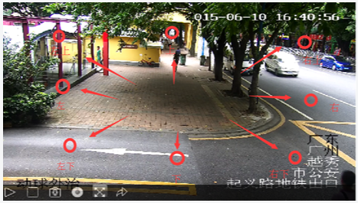

1. 方向控制：将鼠标移动到上图标出来的八个大体位置，鼠标位置不用很准确，鼠标在这八个范围附近就行了。然后单击鼠标左键，在这八个区域内移动鼠标，摄像头将跟随鼠标的位置转动拍摄。
2. 距离控制：将鼠标移到播放器上，然后滚动鼠标的中键（鼠标滚轮）。即可控制摄像机拍摄的距离。
3. 更多：增加“更多”按钮。

1）视频播放协议选择与切换：TCP/UDP两种不同协议的选择、切换。

2）其他增加的按钮。。。也放在里面。

### 云台控制要求

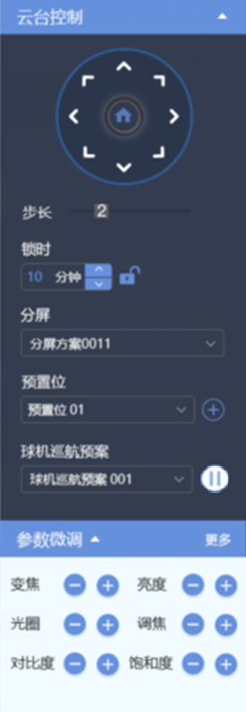

1. 支持选择已设置好的分屏模板。（模板来自摄像机分屏设计）
2. 锁时：对于具有“锁定云台控制”的用户，选择锁时时间（锁时最大时间为12小时，即720分钟。），点击右侧的锁时按钮，本系统内其他的所有相同优先级或更低优先级权限的用户，在该时间段内不可以进行该球机的云台控制，系统会提醒“该摄像机已被XX部门的XX用户云台锁定，还有XX时间可以解锁”；高优先级用户解锁时，先提醒“该摄像机当前正被XX部门的XX用户云台锁定，还有XX时间解锁，您确认要立即解锁吗？”；自己设定的锁时操作，若没有被更高优先级的抢锁，可以随时自己解锁，若已被更高优先级的抢锁，自己则无权解锁了。
3. 云台控制的微调参数：包括步长、变焦、亮度、调焦、对比度、光圈、饱和度等参数，应分别支持通用（国标方式）和专业（各厂家SDK）两种方式。
4. 方向和守望罗盘：1）针对球机，应支持方向调整，方向包括上、下、左、右、左上、左下、右上、右下八个方向；2）罗盘中间圆心为守望位按钮，点击球机将回到守望位。3）针对枪机，方向和守望位罗盘按钮变为灰色。（枪机不需要调整方向）
5. 预置位：1)新增预置位，点击右侧的“+”按钮，弹出新增预置位的对话框，可输入预置位名称，并保存即可；每个球机的预置位最多可设置128个。

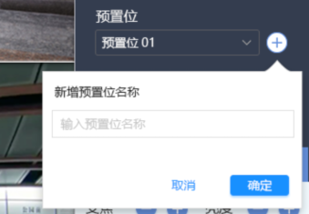

2)预置位选择，下拉形式选择已添加的预置位名称，球机返回已设置的预置位，实现球机前后端交互。

1. 球机巡航预案，支持下拉选择球机预置位巡航预案，选中的预案直接进行该巡航预案的巡航播放，点击右侧的停止按钮，可以支持暂停/播放的巡航切换。即，再次点击，继续巡航播放。
2. 点击“更多”，可以设置远程控制摄像机雨刷开关、灯光开关（需前端摄像机支持）等参数。

### 轮巡控制要求

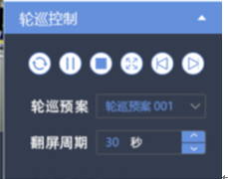

1. 轮巡控制定义：通过设置轮巡的“轮巡翻屏周期”（默认为30秒），对已设置的轮巡预案中的摄像机进行反复播放。每个周期播放一组。举例：假定22个摄像头，屏幕显示为4分屏。20/4=5余2，轮巡分为5组，但是第6组的第3,4两个屏本身为空，填充序号为1,2的两个摄像机，形成满屏，每组4个摄像机依次轮巡播放。
2. 轮巡控制按钮包括：启动、暂停、停止、全屏轮巡、上一翻屏、下一翻屏、轮巡翻屏周期设置。
3. 轮巡期间不允许修改分屏模板；若想调整分屏，需先暂停，然后修改分屏，再继续轮巡播放。

### 摄像机目录树要求

|  |  |
| --- | --- |
|  |  |
| 图1原始展现效果 | 图2点击高级的展现效果 |

1. 摄像机目录树包括：行政区划、地址树、项目分组、自定义分组四类。
2. 要支持模糊查询（查询内容包括摄像机和目录树节点）。查询到摄像机的目录要自动展开。
3. 地址树要支持高级查询，点击高级，查询条件自动展开。（如上图）。
4. 高级查询：针对“地址树”的树形目录，点击“高级”，弹出摄像机的高级查询界面，包含的查询过滤条件包括：摄像机名称（输入）、摄像机编号（输入）、摄像机类型（下拉选择）、所属编码器（输入+下拉选择）、摄像机IP地址（按IP4地址的标准格式输入）、摄像机状态（下拉选择）、建设单位（输入+下拉选择）、承建单位（输入+下拉选择）、设备厂商（下拉选择）、摄像机所属部门（下拉选择）、摄像机位置类型（下拉选择）、采集点类别（下拉选择）、摄像机功能类型（下拉选择）等。整体界面如下图所示：  
   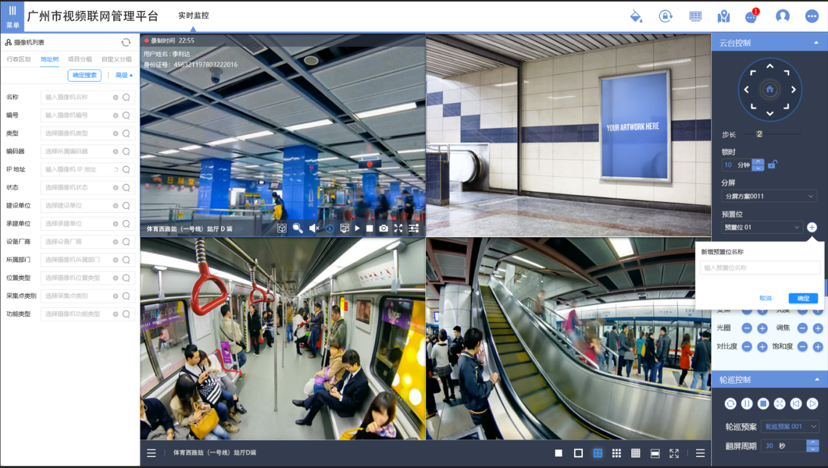
5. 选择了目录树节点，应实时显示该节点包含的摄像头数量和正常摄像头数量。
6. 每个节点上的摄像机，应根据摄像机类型，显示不同的图标样式及摄像机状态。
7. 自定义分组轮巡：左键双击分组目录节点，加载本节点的所有的摄像机，开始轮巡；右键单击分组目录节点，可添加多组轮巡。注意：组内摄像机应支持通过上移或下移进行排序。（参考轮巡预案）

### 摄像机右键快捷菜单

鼠标右键点选出现较多菜单，依需求逐步实现。

1. 在地址树、行政区划、项目分组菜单右键选择摄像机，显示播放、转到录像回放、转到视频上墙、转到摄像机管理、转到历史对比、显示摄像机信息、添加到摄像机分组、定位到GIS、添加到收藏夹。如下图：

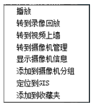

1. 在自定义分组菜单右键选择摄像机，显示播放、转到录像回放、转到视频上墙、转到摄像机管理、转到历史对比、显示摄像机信息、定位到GIS、添加到收藏夹。如下图：

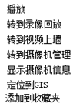

### 视频推送

在视频监控页面的播放区域，右键选择摄像机，弹出视频推送对话框。（**所有的视频播放【包括实时视频、录像】页面**都需要支持视频推送功能。）如下图：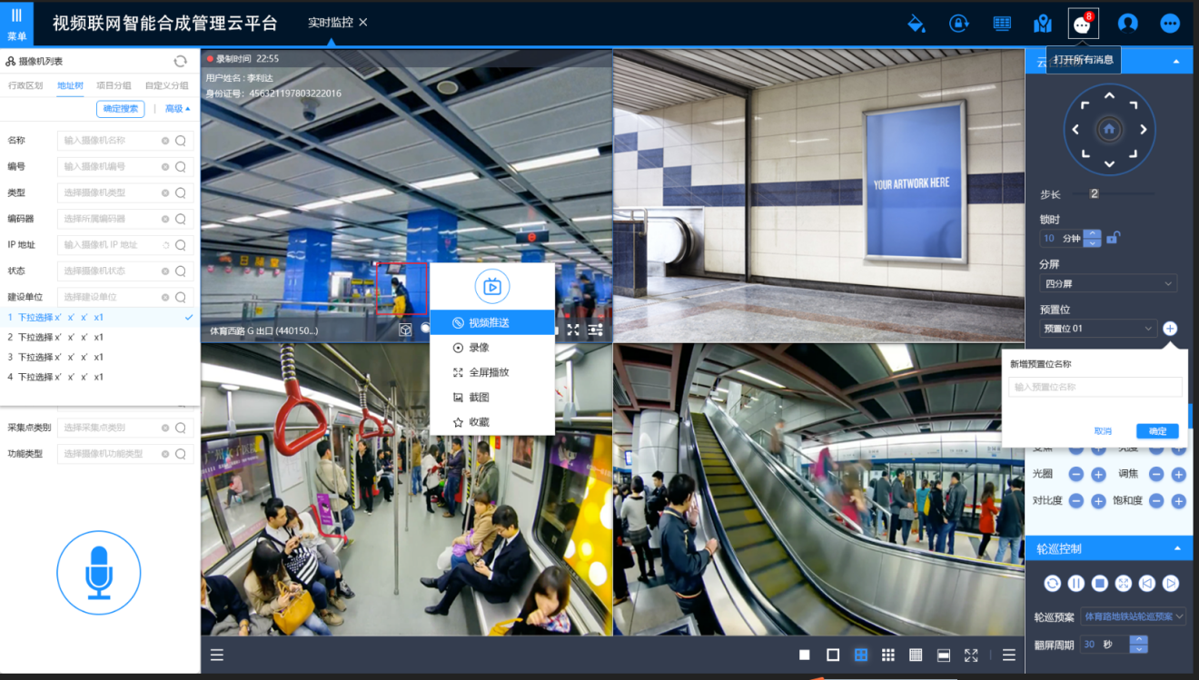

说明：

1. 视频推送编辑框，包含视频描述、选择用户两个操作。如下图：

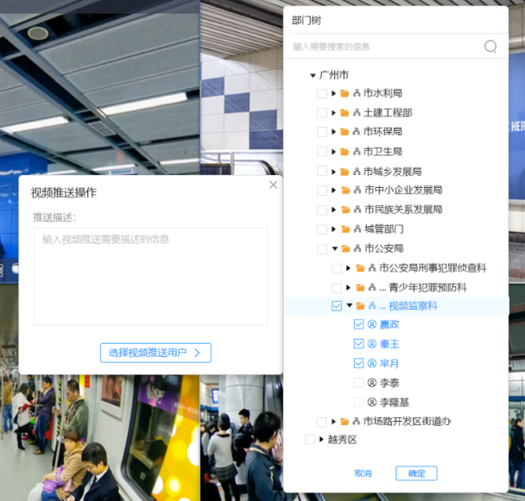

* 1. 视频描述：描述待推送视频的概要信息；
  2. 选择用户：按用户的所属部门树进行用户的筛选，用户筛选应支持基于用户名的模糊搜索、支持用户复选。
  3. 用户确认获取了视频信息后，在界面右下角，弹出提示框，如下图：

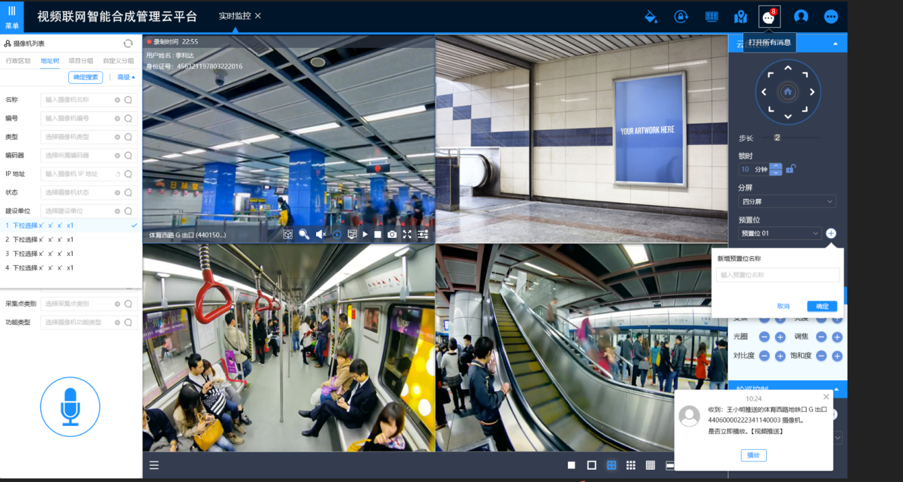

* 1. 推送成功的视频，点击“播放”，则可直接播放，并同步保存到通知公告，且为已读状态；若未点击“播放”，（或点击关闭按钮），则会保存到通知公告，且为未读状态。
  2. 若没有推送成功，则显示如下弹出框：

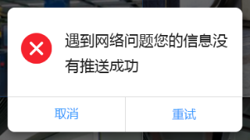

* 1. 若推送成功，则显示如下弹出框：



## 视频上墙

### 原型主界面

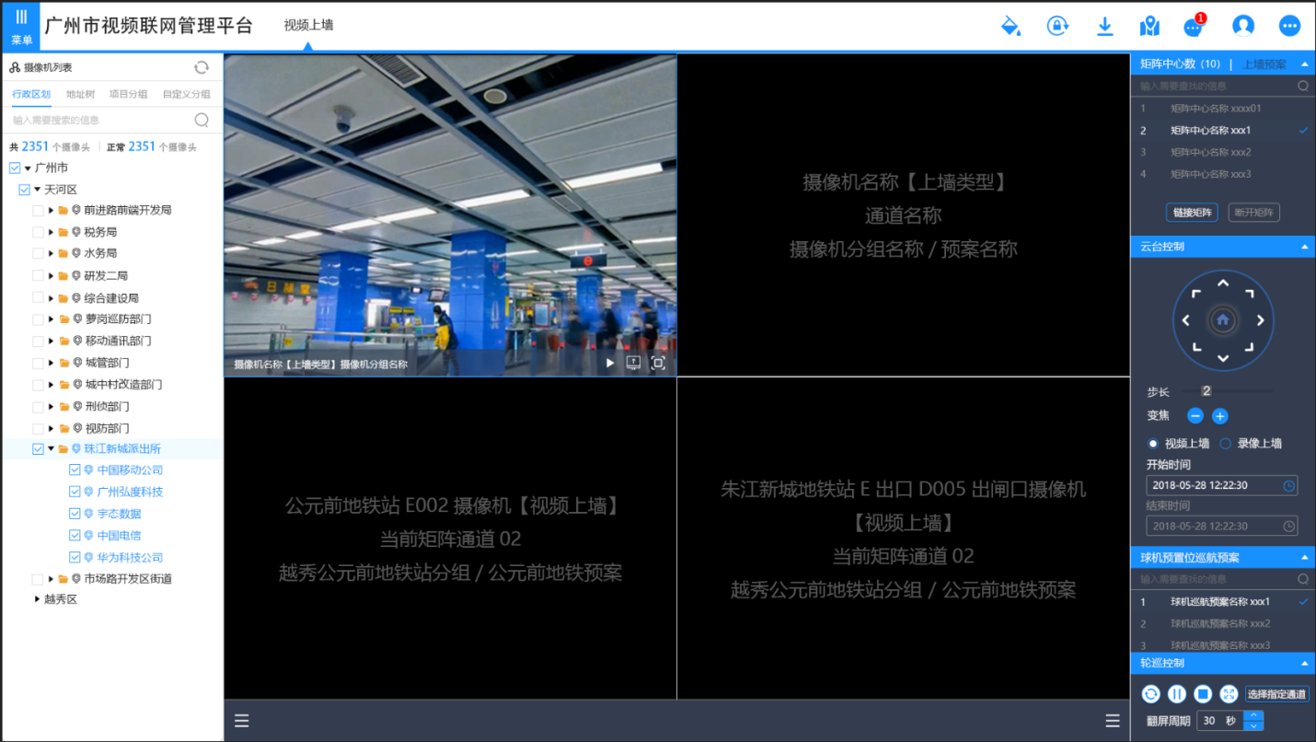

说明：

1. 视频上墙选择和播放：
   1. 在矩阵通道上，单击定位某一个通道（默认会记录该矩阵的通道名称，每个通道方格具有一个list代号），然后在左侧的树形目录左键双击相应的摄像机，可以顺序（顺序，即基于单击选中的屏号，依次增加。）添加到中间的视频上墙通道区域。
   2. 拖拽上墙：支持在目录树下拖拽摄像机到某一矩阵通道的监视屏，完成上墙。
   3. 视频上墙后，通道区域显示摄像机名称、上墙类型（包括视频上墙、录像上墙、报警上墙）、通道名称、摄像机分组名称(或预案名称)。此时，该视频已经完成了视频上墙的操作，视频已经可以在墙上播放了。
   4. 每一个通道具有：视频播放、视频上墙、全屏，三个按钮。视频播放按钮，开始是播放键，点击该播放键，在本机电脑屏幕播放该视频，同时按钮变成停止键，单击该停止键，本地视频播放停止；视频上墙按钮，开始是播放键，点击该播放键，完成视频上墙操作，视频会在墙上播放，同时按钮变成停止键，单击该停止键，视频上墙停止；全屏，单击该按钮，实现本地电脑的全屏播放，再次点击，退出全屏；另外在该通道上左键双击也会实现全屏，再次左键双击，退出全屏。每一个通道的左下方，显示当前正在上墙播放的摄像机名称、上墙类型、摄像机分组名称。
2. 选择矩阵
   1. 在右上角选择矩阵中心属性页（来自数字矩阵管理），点击“连接矩阵”，来完成该数字矩阵的上墙准备。
   2. 矩阵通道上墙内容初始化加载：间隔一段时间后再次登录系统（点击视频上墙按钮，此时可能会有别人采用本地电脑进行了新的视频上墙操作），默认加载当前正在上墙的矩阵和摄像机。
3. 选择上墙预案
   1. 选择上墙预案属性页，可以选择视频上墙预案，按照该预案的方式，实现视频上墙。
4. 云台控制：云台控制有步长、变焦两个参数；支持视频上墙和录像上墙两类，其中点击选择录像上墙，要能够设置录像上墙的开始时间和结束时间。
5. 球机预置位巡航：选择某一个矩阵通道、球机巡航轨迹预案，可以进行球机预置位巡航播放。注意：巡航包含视频播放、视频上墙两种操作，具体可参考本节“视频上墙选择和播放”。
6. 视频播放：播放前，用户首先要基于资源角色授权进行判断，该用户是否有该视频相应的（上墙）权限，若有，则获取摄像头的连接信息，视频在相应的屏幕分区播放。
7. 关于轮巡屏幕的理解：墙上具有多个通道，可预置某一个或几个通道关联到某一个或多个摄像机或摄像机组。（本系统的任务是实现基于矩阵的上墙设置和播放停止，轮巡屏慕与通道的映射关系，是通过一个外部控制器来实现的，不是当前联网平台的建设内容。）
   1. 墙的通道与摄像机组的关联，可以1对1，也可以1对多，也可以多对1，也可以多对多。
   2. 通道关联的摄像机，可通过自定义分组来选择摄像机组。（自定义分组，应提前在摄像机做好摄像机分组的设置。）
   3. 摄像机轮巡包括开始轮巡、暂停、停止、轮巡时间间隔设置等。轮巡翻屏周期默认30秒。

### 云台控制要求

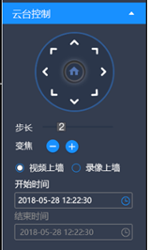

1. 云台控制的微调参数：包括步长、变焦，应分别支持通用（国标方式）和专业（各厂家SDK）两种方式。
2. 方向和守望罗盘：引用“视频监控”的“云台控制要求”。
3. 预置位：引用“视频监控”的“云台控制要求”。
4. 本地实时播放区域的云台操作要求，引用“视频监控”的“云台控制要求”。

### 轮巡控制要求

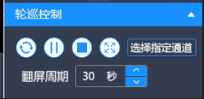

1. 轮巡控制包括开始轮巡、暂停、停止、全屏、选择指定通道、设置翻屏周期等按钮。
2. 轮巡控制定义：通过设置轮巡的“轮巡翻屏周期”（默认为30秒），选择通道，并选择摄像机分组，实现该摄像机分组中的摄像机在该通道进行反复播放。
   1. 通道可支持复选：点击“选择通道”，弹出通道的选择框，支持通道的多选，选择完毕后，点击“确定”，关闭对话框。如下图所示：

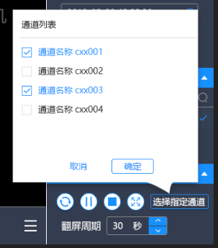

* 1. 摄像机分组，即从左侧的摄像机目录树上“自定义分组”选择相应的摄像机。

1. 针对多个通道播放多个摄像机的情况，每个周期播放一组，并尽量使所有通道都可以被填充。举例：假定22个摄像头，屏幕显示为4个通道。22/4=5余2，轮巡分为5组，但是第6组的第3,4两个通道本身为空，填充序号为1,2的两个摄像机，使通道尽量不存在空的通道。每组4个摄像机依次轮巡播放。
2. 轮巡控制按钮包括：启动、暂停、停止、全屏轮巡、轮巡翻屏周期设置。
3. 轮巡期间不允许修改轮巡屏幕；若想调整屏幕通道，需先暂停，然后重新选择通道，再继续轮巡播放。

### 摄像机目录树要求

1. 摄像机目录树包括：行政区划、地址树、项目分组、自定义分组四类。
2. 要支持模糊查询（查询内容包括摄像机和目录树节点）。查询到摄像机的目录要自动展开。高级查询请参考“实时监控”的摄像机目录树要求。
3. 选择了目录树节点，应实时显示该节点包含的摄像头数量和正常摄像头数量。
4. 每个节点上的摄像机，应根据摄像机类型，显示不同的图标样式及摄像机状态。

### 摄像机右键快捷菜单

鼠标右键点选出现较多菜单，依需求逐步实现。

1. 在地址树、行政区划、项目分组菜单右键选择摄像机，显示转到录像回放、转到摄像机管理、转到历史对比、显示摄像机信息、添加到摄像机分组、定位到GIS、添加到收藏夹。如下图：

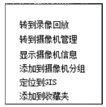

1. 在自定义分组菜单右键选择摄像机，显示转到录像回放、转到摄像机管理、转到历史对比、显示摄像机信息、定位到GIS、添加到收藏夹。如下图：

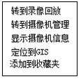

### 视频上墙其他应用要求

除了数字矩阵，还应支持模拟矩阵，将模拟矩阵中的模拟视频切换到电视墙上。

# 线索翻查

## 主界面

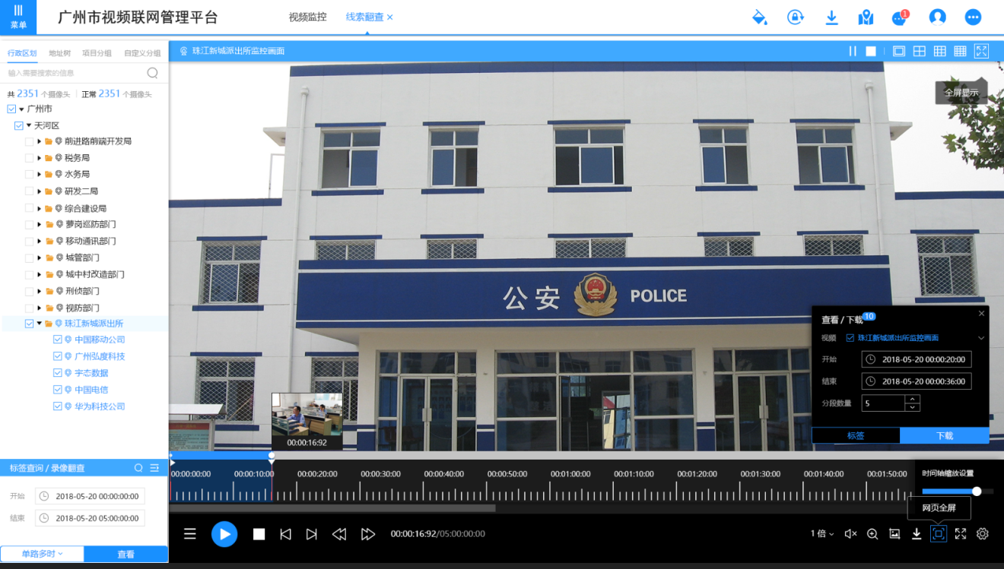

说明：

1. 录像回放界面包括：摄像机目录树、查询及工具、分屏界面控制按钮、录像播放区、单屏录像控制。
2. 摄像机目录树：包括行政区划、地址树、项目分组、自定义分组四类。（请参考本文档-视频监控-摄像机目录树要求，具体与实时监控的摄像机目录树要求相同。）
3. 视频点播：在分屏界面上，单击定位某一个屏幕（默认会记录该分屏的屏号，每个方格具有一个list代号），然后在左侧的树形目录左键双击相应的摄像机，可以顺序（顺序，即基于单击选中的屏号，依次增加。）添加到中间的录像回放区域。
4. 键盘控制：通过键盘可实现某一选定录像的常用基本操作：单帧进（上箭头）、单帧退（下箭头）、前进10秒（右箭头）、后退10秒（左箭头） 、播放/暂停（空格键）。
5. 视频播放：播放前，用户首先要基于资源角色授权进行判断，该用户是否有该视频相应的（播放）权限，若有，则获取摄像头的连接信息，视频在相应的屏幕分区播放。
6. 分辨率自适应：实现所有播放子窗口比例按照实际显示器分辨率自适应（4:3,16:9，等）。
7. 下载：录像的下载功能，应具备以下三点要求：
   1. 包括裁剪下载和完整下载，都要支持极速下载和普通下载。
   2. 极速下载，指将录像切为多个片段，多线程同时下载；普通下载，指单个文件普通方式下载。
   3. 极速下载和普通下载均应支持断点续传。
8. 裁剪是截取两个剪刀分属的时间区间之间的视频片段，即是需要裁剪下载的内容。
9. 所有下载的录像要有数字水印：下载的录像，应叠加平台名称、用户姓名、身份证号等信息。
10. 支持录像格式转换，支持将录像转换成通用格式MP4。

## 查询及工具

查询及工具：如下图所示：

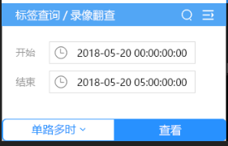

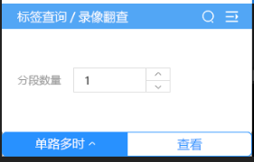

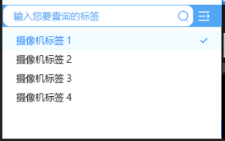

* 1. 选择监控页面上所有摄像机的录像起始和结束时间，此时间控制所有分屏。
  2. 默认是以当前时间为结束时间的前24小时。如当前是2018年5月8日18:00，则默认回放开始时间是2018年5月7日18:00.
  3. 双击摄像机，可直接进行录像查询及播放，时间是自动获取查询及工具的开始和结束时间（精确到秒，不用到毫秒）。
  4. 标签搜索：标签搜索支持模糊查询。
  5. 单路多时：点击一个摄像机，是单路播放，点击多个，是多路播放。点击“单路多时”，指一个摄像机分多个时段显示。弹出“分段数量设置”的对话框，可填入分段的数值。（数值为1~16的整数，每一段即是每一个播放的分屏）

## 分屏界面控制按钮

分屏界面控制按钮：可在右上角（管控整个分屏界面上所有的摄像机。）选择预置的播放/暂停、停止、单屏、4屏、9屏、16屏、全屏等按钮。

1. 播放/暂停：同一个按钮，点击后轮流切换，以执行播放和暂停操作。
2. 停止：点击所有的摄像机均停止播放。
3. 全屏：指整个系统页面只显示分屏通道。

## 单屏录像控制

单屏录像控制，每个分屏都包含播放/暂停、停止、单帧进、单帧退、播放倍数（1/2/4/8/16倍数，通过下拉列表选择某一倍率。）、音频、局部放大、前进10秒、后退10秒、截图、录像裁剪、裁剪下载、全部下载等按钮。另外，应支持视频上墙操作。

1. 播放/暂停：同一个按钮，点击后轮流切换，以执行播放和暂停操作。
2. 停止：点击该通道的摄像机停止播放。
3. 单帧进：每点击一下，前进一帧。
4. 单帧退：每点击一下，后退一帧。
5. 播放倍数：（1/2/4/8/16倍数，通过下拉列表选择某一倍率。）
6. 音频：有无音频。
7. 局部放大：点击局部放大按钮，通过鼠标选择方框，可快速将选定区域图像电子放大；再次点击该按钮，放大的图像还原。
8. 前进10秒：点击一下，播放进度向前推进10秒。
9. 后退10秒：点击一下，播放进度向后回退10秒。
10. 截图：单击，对当前正在播放的视频截一张图；长按，连续抓拍多张截图；首次截图弹出保存到本地的路径及文件夹，以后的截图默认都保存在相同的路径和文件夹。
11. 录像裁剪：点击激活，进行录像的裁剪。如下图：

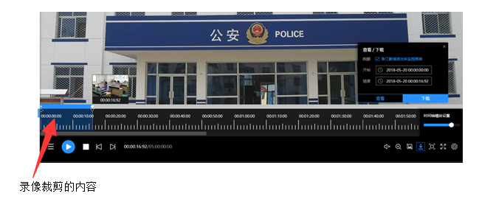

说明：

* + 1. 录像裁剪的内容，是关注和需要的内容；也是裁剪下载的对象，而不是裁减掉、抛弃的视频。
    2. 时间轴相关设置
       - 选择的起止时间差，即是总时长，此时，时间轴缩放设置为满轴；
       - 播放了多长时间，显示在总时长的分子位置，总时长作为分母。
       - 时间轴缩放设置的进度条如果左移，则显示的时间总时长相应减少，对应每个时间刻度代表的时间就小一些。但是总时长不受影响。

1. 全部下载：针对选择的时间、选择的摄像机录像，不经过裁剪，直接全部下载。下载完整过程一般如下：
2. 首先在摄像机列表选择摄像机，在查询及工具选择起始和结束时间，进行录像播放。
3. 需要对正在播放的摄像机录像下载时，点击“全部下载”的按钮，弹出“查看/下载”的对话框，如下图：

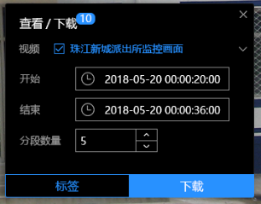

* + - 1. 视频：支持默认显示所有正在播放的录像，录像支持复选；

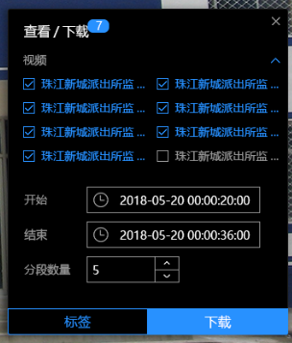

* + - 1. 开始、结束时间：这两个时间应默认与“查询及工具”里当初设置该视频的时间保持一致。
      2. 下载：点击下载，确保选择好这些待选的摄像机、开始和结束时间，然后点击“下载”即可；
      3. 分段数量：指下载录像的切片数量，是正整数。
      4. 查看：点击“查看”，可以查看下载的进度情况（可以查看当前进度、当前下载速度，并且具有开始/暂停按钮，下载完成后，具有打开录像、打开录像所在文件夹、删除该录像等功能）。同时下载任务数限制，最多不应超过5个任务同时下载，默认5个。如下图：

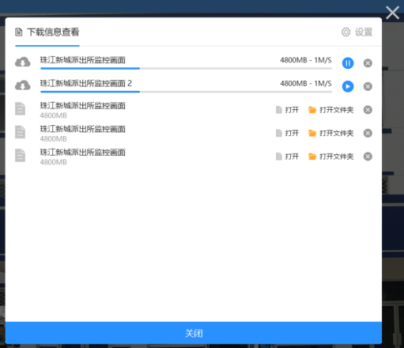

* + - 1. 标签：对已选择的摄像机、在该段时间内的录像添加标签操作。点击“标签”按钮，输入标签名称。

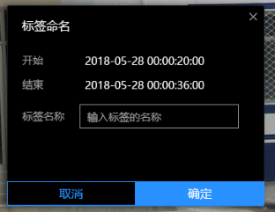

* + - 1. 设置：设置默认的下载路径。第一次设置后，以后默认都保存在该路径。该路径应与用户名和mac地址绑定，更换登录用户或客户端，保存地址均要重新设置。
      2. 下载录像名称规则：下载录像的命名，应制定默认规则，规则要求：“摄像机名称_起始时间_结束时间”。（起始时间和结束时间，是指下载时设置的时间。）

1. 裁剪下载：指下载某一个经过裁剪后的录像片段，具体下载方法和要求与“全部下载”相似。
2. 录像上墙：右键点击选择的录像，可以弹出“视频上墙”菜单，点击该菜单，可打开该页面，并在摄像机目录树中定位该摄像机的位置，以便进一步选择矩阵中心和通道，以及其他的上墙设置。
3. 左键双击视频：双击某一路视频满屏显示，第二次双击还原。点击右下角的最大化按钮，则单屏显示。

# 运维管理

## 监看队伍管理（调研后再补充）

## 日志管理

### 用户行为日志管理

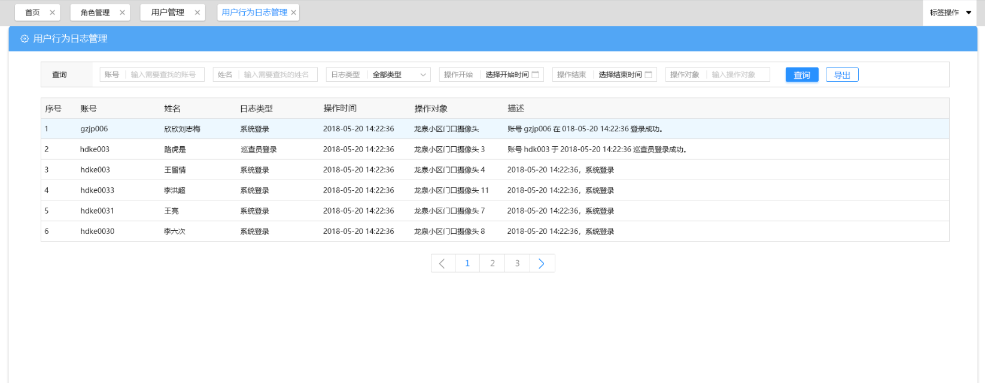

1. 查询条件：账号、姓名、日志类型、操作开始和操作结束时间、操作对象等内容。日志类型：建议采用系统的功能菜单项。
2. 列表显示内容：序号、账号、姓名、日志类型、操作时间、操作对象、描述。（由于内容较多，需设计分页显示。）
3. 用户行为日志管理：尽可能详细地记录用户的操作日志，日志记录的最细粒度：（说明：该表在真实环境数据量应很大，注意分区、分表等设计。）
4. 用户权限：明细到具体的每一个用户的操作。
5. 系统角色权限：明细到系统的每一个功能菜单（如系统登录、系统退出、视频监控等系统菜单）的每一个按钮操作。
6. 资源角色权限：明细到系统的每一个资源设备（如编码器、矩阵、通道、摄像机组、摄像机等资源）的具体操作（如查、录、播、控等）。
7. 数据权限：明细到该用户可管理的具体某一个部门，以及对该部门的权限（查、改、删等）。

2、可根据各自条件检索用户对视频资源的历史记录，进行查询统计。

3、可根据各种条件检索视频资源的操作历史记录，进行查询统计。

4、日志查询统计，可对系统的各种日志进行模糊检索和查询。

5、导出日志，对检索的日志结果导出。

6、用户尝试使用非授权功能时，系统记录日志。

7、开发形成日志记录图形化分析报表。

8、日志按照省厅安审平台要求定义字段，必须包含客户端信息、操作对象、时间等可追溯操作人的信息。

### 报警日志管理

### 系统日志管理

### 设备远程日志管理

### 日志管理要求

#### 日志管理

实现记录报警日志、系统日志、操作日志，设备远程日志等数据。

#### 复合查询统计展现

实现按时间、对象、区域等复合条件查询数据，自定义数据列进行展示。

#### 单独查询统计展现

实现按设备单独展示数据，并进行数据统计。

#### 导出备份

实现日志信息进行图表统计显示，实现将数据以 EXCEL、TXT 文件格式进行导出备份。

## 在线用户管理

### 在线视频

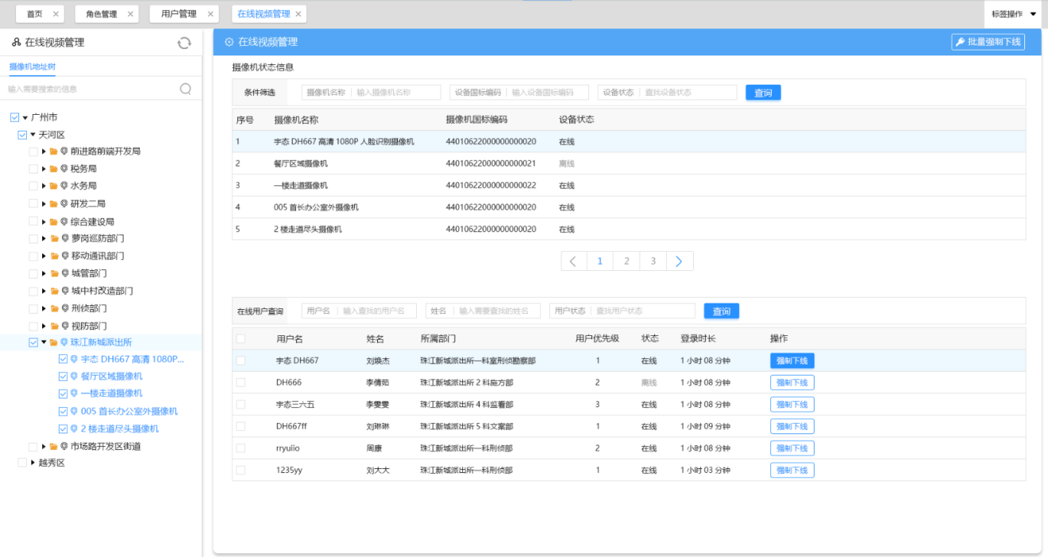

说明：

1. 左侧树形结构为摄像机地址树，在地址树上显示所有的摄像机信息。
2. 右侧自上而下分别是查询信息、列表信息、关联用户信息。
3. 查询条件：摄像机名称、设备国标编码、设备状态。
4. 列表信息显示内容：序号、摄像机名称、摄像机国标编码、设备状态。（要支持分页显示。）
5. 关联用户信息的查询条件包括：用户名、姓名、用户状态。
6. 关联用户信息的列表信息包含：用户名、姓名、所属部门、用户优先级、状态、登录时长、操作（强制下线）。如下图：

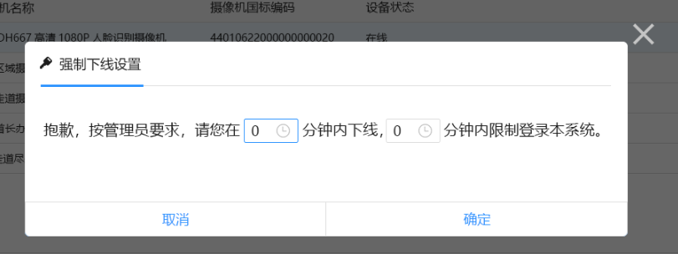

### 在线用户

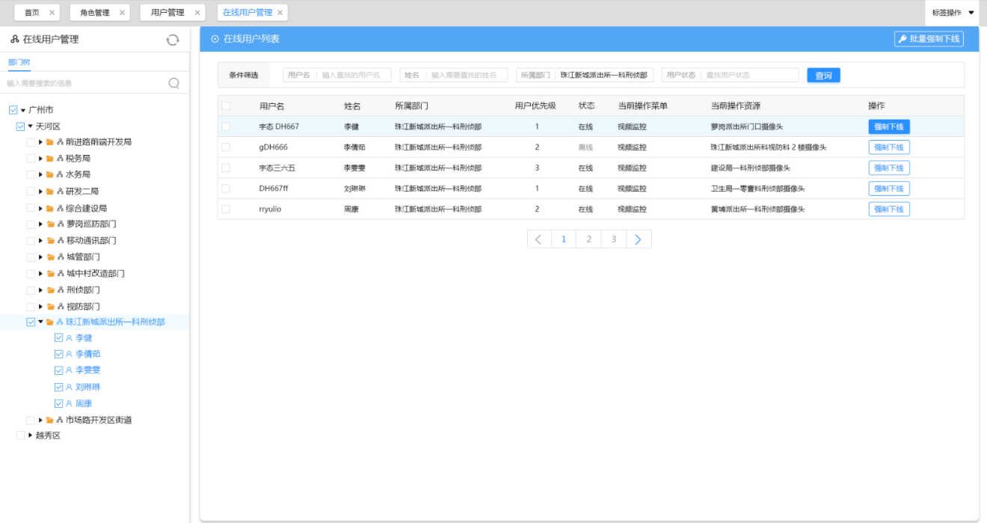

说明：

1. 左侧树形结构为部门树，在部门树上显示所有的用户信息。
2. 右侧自上而下分别是查询信息、用户列表信息。
3. 用户信息的查询条件：用户名、姓名、所属部门、用户状态。
4. 用户信息的列表信息包含：用户名、姓名、所属部门、用户优先级、状态、当前操作菜单、当前操作资源、操作（强制下线）。如下图：

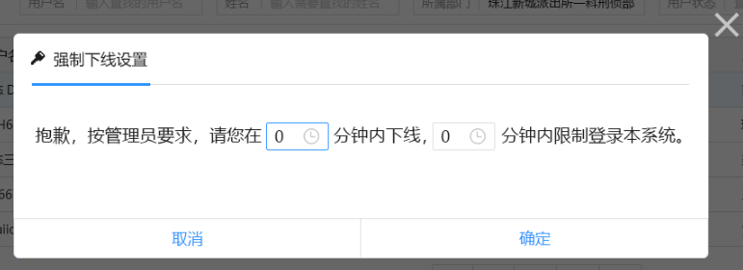

## 摄像机状态检测（复用运维平台）

### 主界面

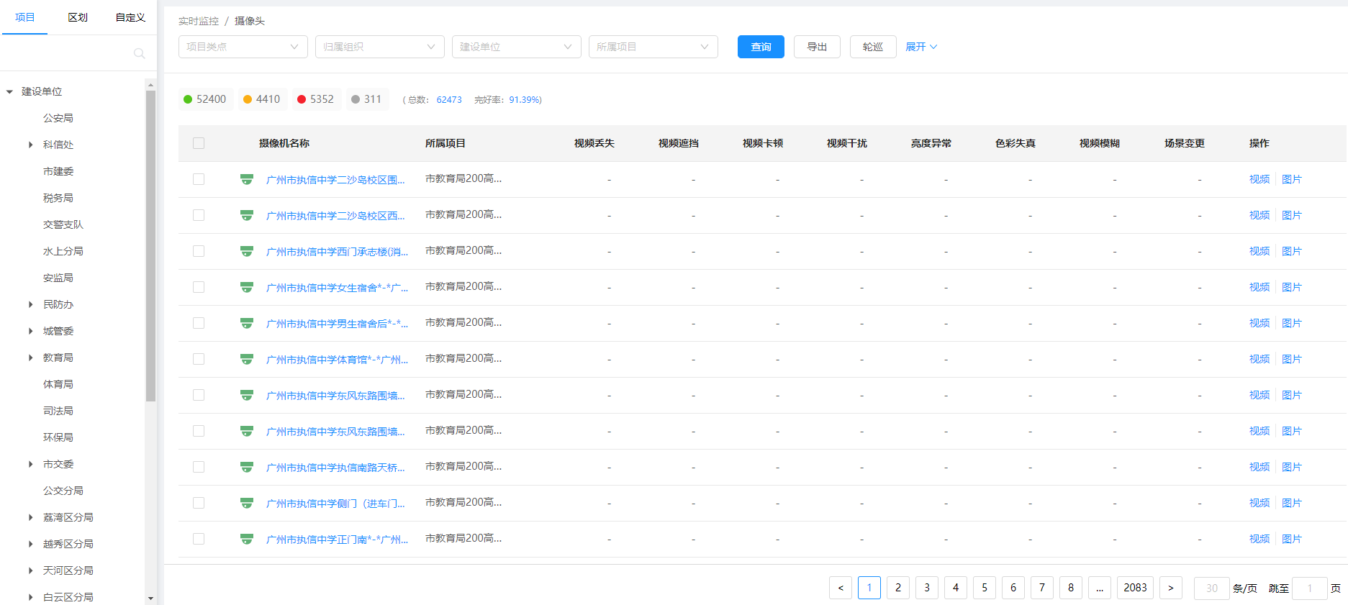

### 与运维平台数据对接策略

1. 总体策略：直接复用运维平台功能。
2. 说明：直接复用运维平台的后台数据和前端页面；对外时，用户若需要运维平台相关功能，则部署两套系统，若不需要，则要么隐藏菜单，要么部署一套系统。
3. 对应运维平台的功能菜单：实时监控—>摄像头。
4. 为体现两个平台的一体性：联网平台与运维平台采用相同的摄像头类型、状态的图标。

### 功能说明

左侧目录树：行政区划、项目、地址树、自定义分组。

1. 右侧按照查询条件、查询列表兩部分进行展示。
2. 基本查询条件：包括行政区划、项目、地址树、自定义分组。
3. 更多条件：见下表。

|  |  |  |  |
| --- | --- | --- | --- |
| **序号** | **更多查询条件** | **对应一机一档的字段名称** | **说明** |
| 1 | 摄像机名称 | 1.1.2 设备/区域/系统名称 |  |
| 2 | 国标编码 | 1.1.1 设备编码 |  |
| 3 | 摄像机IP地址 | 1.6.3 设备/区域/系统IPv4地址 |  |
| 4 | 摄像机类型 | 1.2.2 摄像机类型 |  |
| 5 | 摄像机功能类型 | 1.2.5 摄像机功能类型 |  |
| 6 | 录像存储设备IP | 1.2.13 录像存储设备IP |  |
| 7 | 停用状态 |  | 停用、启用、全部；  数据来自运维平台 |
| 8 | 脱网状态 |  | 未脱网、已脱网、全部；  数据来自运维平台 |
| 9 | 信令服务器IP | 1.6.9中心信令服务器IP/网关服务器IP |  |
| 10 | 所属项目 | 1.10.7 所属项目名称 |  |
| 11 | 监控点位类型 | 1.10.1 监控点位类型 |  |
| 12 | 建设单位 | 1.10.4 建设单位/设备归属 |  |

1. 针对检索出来的结果，可以支持查询、导出、轮巡，三种操作。
2. 列表上方实时统计各种摄像头数量：正常、视频质量异常、检测失败、未检测（总数、完好率），如下图：

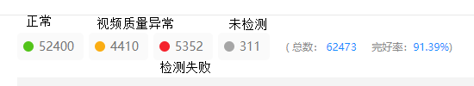

点击以上四类统计数据，可以钻取到更细粒度的统计。如，点击视频质量异常的统计，弹出如下的页面。（页面显示的百分比值，取自运维平台，是视频编解码算法返回的置信度值。）

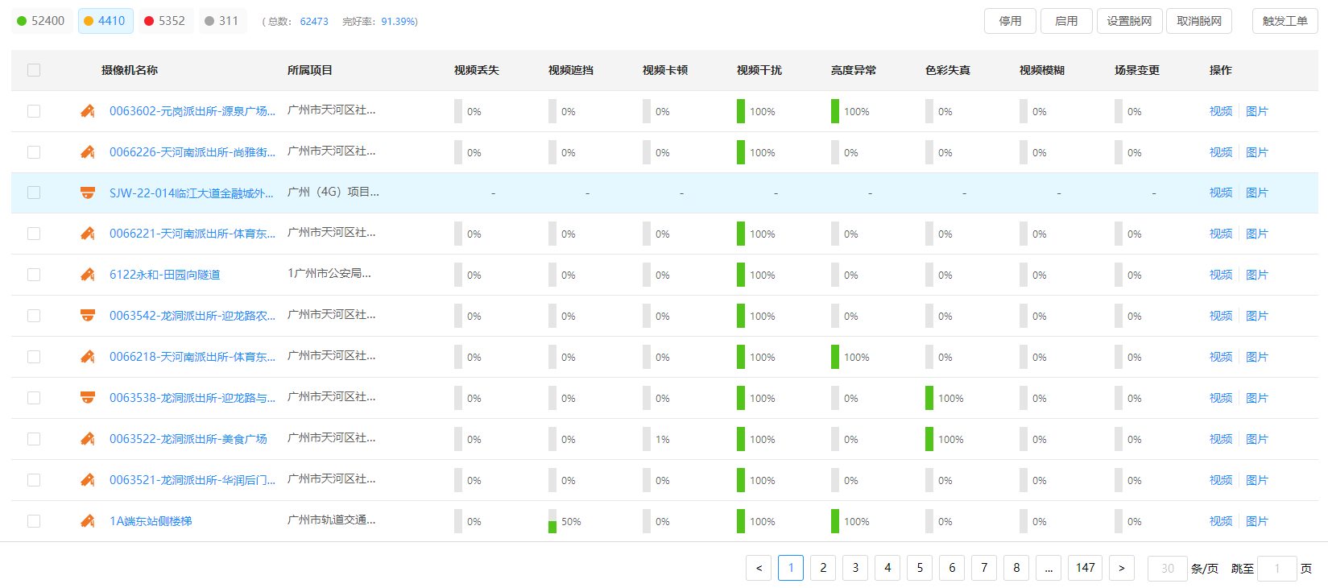

1. 查询列表显示内容：摄像机名称、所属项目、视频丢失、视频遮挡、视频卡顿、视频干扰、亮度异常、色彩失真、视频模糊、场景变更、操作（视频、图片）。视频指实时视频、图片指检测时抓拍的图片（图片是从运维平台接口获取的数据。）。列表显示内容应支持分页。
2. 在查询列表左侧摄像机名称左边，以图标形式显示摄像机的类型及状态，如下图：

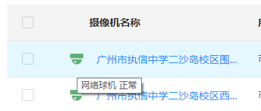

1. 在查询列表点击摄像机名称，可以实时关联到摄像机管理菜单，并以该摄像机名称对应的设备编码为检索条件，查询并显示该摄像机的详细信息。

## 服务器监控（复用运维平台）

### 主界面

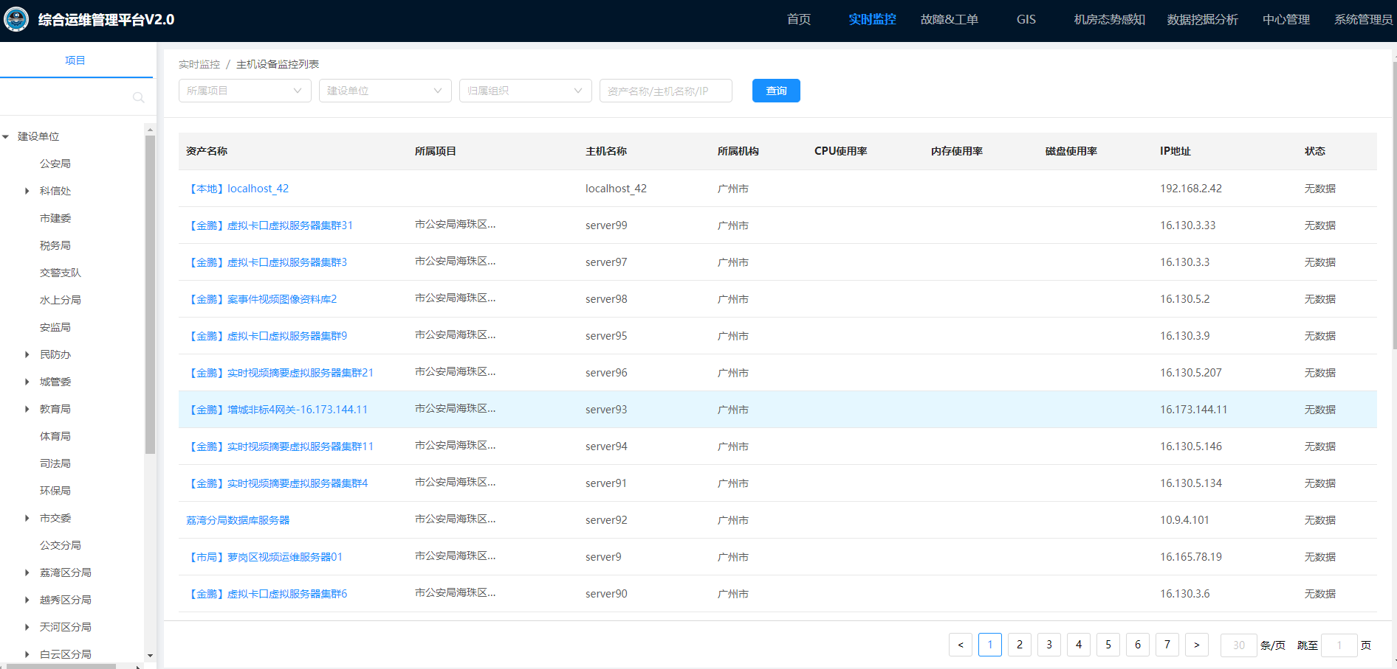

### 与运维平台数据对接策略

1. 总体策略：直接复用运维平台功能。
2. 说明：直接复用运维平台的后台数据和前端页面；对外时，用户若需要运维平台相关功能，则部署两套系统，若不需要，则要么隐藏菜单，要么部署一套系统。
3. 对应运维平台的功能菜单：实时监控—>主机设备。
4. 为体现两个平台的一体性：联网平台与运维平台采用相同的摄像头类型、状态的图标。

### 功能说明

说明：

1. 左侧是项目分组树。
2. 右侧按照查询条件、查询列表兩部分进行展示。
3. 点击资产名称，可以查看该资产的详细信息。

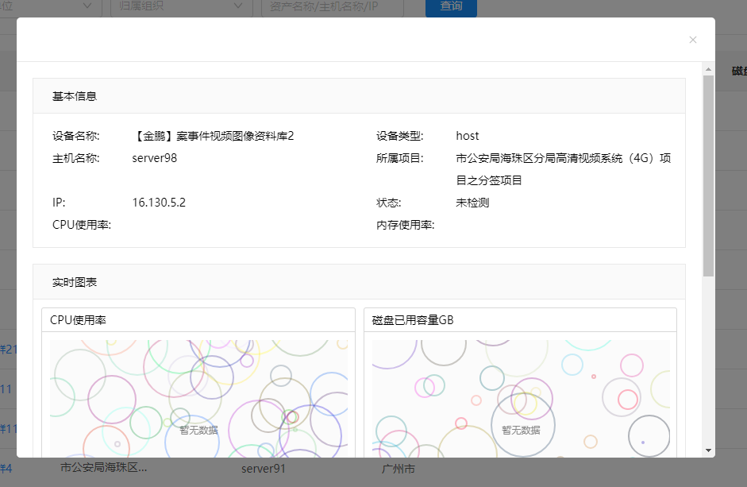

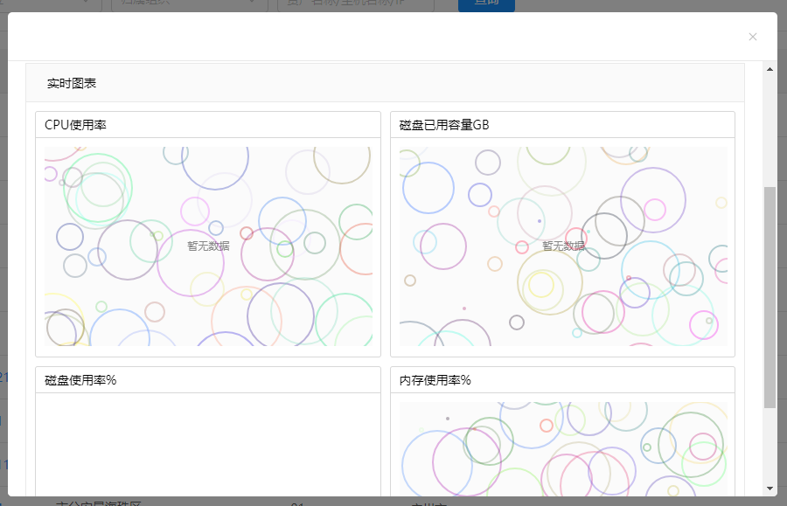

1. 服务器状态监控：可自动或手动实现服务器状态信息的监控，包括：服务器状态网络连接状态，内存使用率，CPU使用率，硬盘使用百分比；CPU、内存、磁盘的使用情况，要用实时状态图展示。
2. 服务器历史查询：通过服务器名、地址、时间区间搜索包括服务器IP，服务器地址，服务器类型，服务器名称，状态，记录时间，网络连接状态，内存总数，内存使用，CPU使用率，网络状态等信息；并对查询出的CPU使用率，内存使用数据生成曲线图。（登智需要在运维平台补充开发此项功能。）
3. 对服务器的各种主要运行参数进行阀值设定，包括CPU使用率、内存使用率，当服务器的运行参数超过设定的阀值时，系统自动产生报警。

## 系统服务监控（复用运维平台）

### 系统服务监控功能要求

1、服务状态监控：可自动或手动实现服务状态信息的监控，包括：服务名称，更新时间，是否运行，物理内存使用，虚拟内存使用，CPU使用率，线程总数，句柄总数，服务描述及CPU，内存的实时状态图。

2、服务搜索：可通过服务CPU使用率，内存使用大小组合查询符合条件的服务，以列表形式显示。

3、服务历史查询：通过服务名，地址，时间区间搜索包括服务器地址，服务名称，服务中文名称状态，内存使用，是否运行，虚拟内存，更新时间，线程总数，CPU使用率，句柄总数等信息；并对查询出的CPU使用率，内存使用数据生成曲线图。

4、对服务的各种主要运行参数进行阀值设定，包括CPU使用率、内存使用率，当服务器的运行参数超过设定的阀值时，系统自动产生报警。

5、自动巡检用于对后台服务器按照一定的策略进行巡检，支持按时间进行巡检，同时支持按服务器功能进行巡检，比如：中心信令服务巡检，转发服务巡检，数据服务器巡检等。（三期增加需求）

### 与运维平台数据对接策略

1. 总体策略：直接复用运维平台功能。
2. 说明：直接复用运维平台的后台数据和前端页面；对外时，用户若需要运维平台相关功能，则部署两套系统，若不需要，则要么隐藏菜单，要么部署一套系统。
3. 对应运维平台的功能菜单：当前运维平台还没有实现此项功能，后续运维平台团队实现后，联网平台调用。
4. 为体现两个平台的一体性：联网平台与运维平台采用相同的摄像头类型、状态的图标。

# 安全管理

## IP和MAC限制管理

IP和MAC限制管理，分为批量的限制管理（IP和MAC限制管理）和单个用户的限制（融合在用户管理中）两种方式。

### 批量限制——IP和MAC限制管理

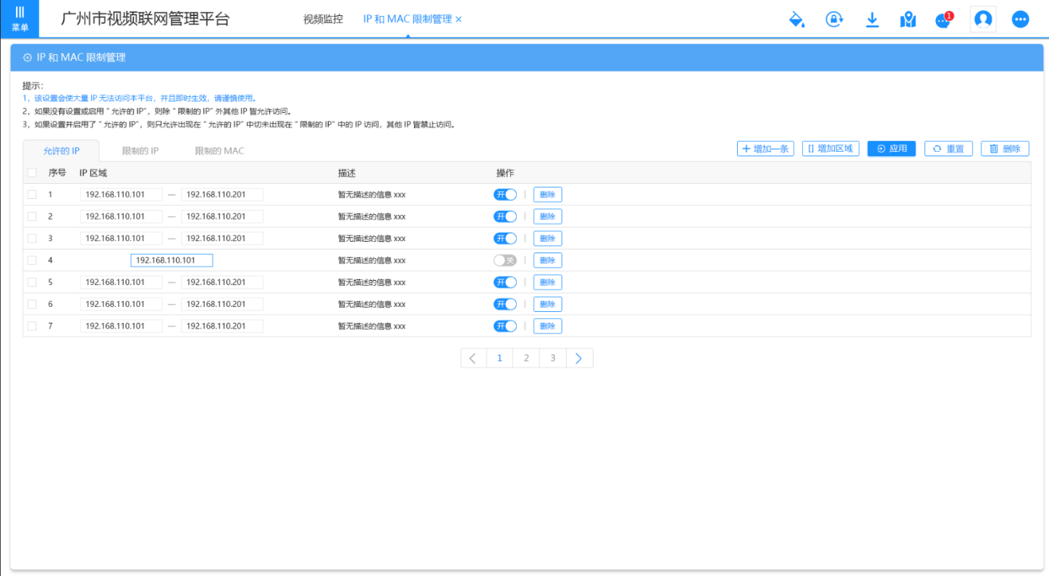

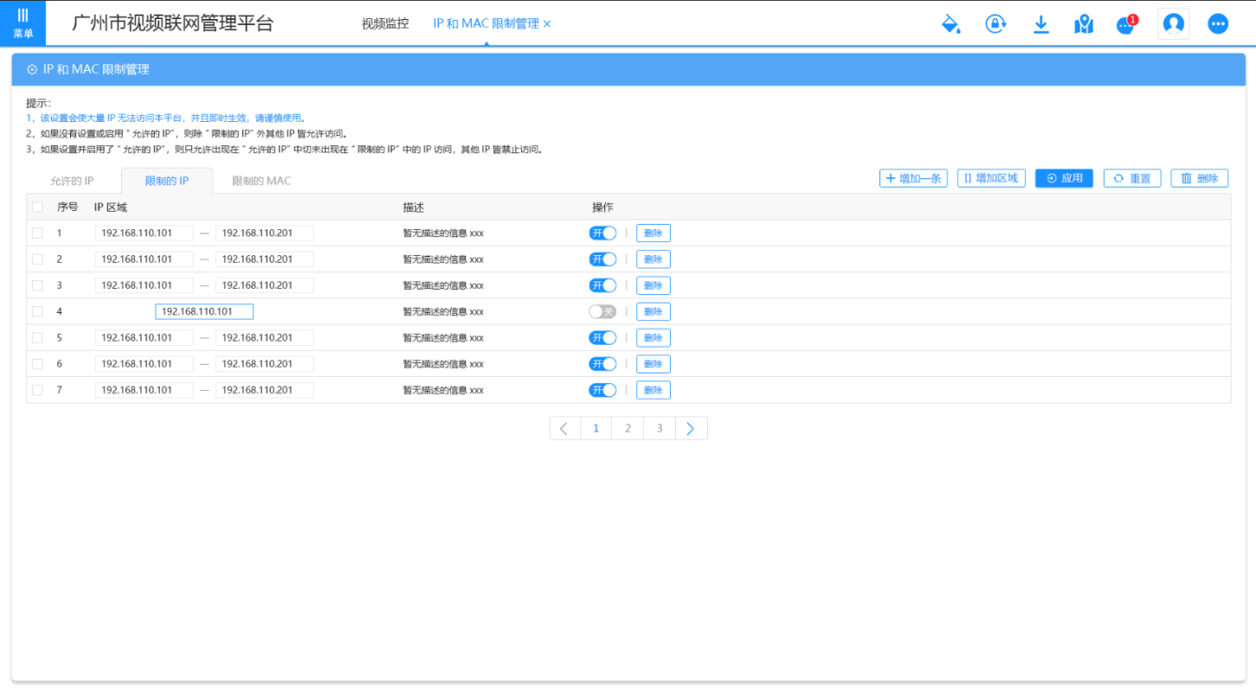

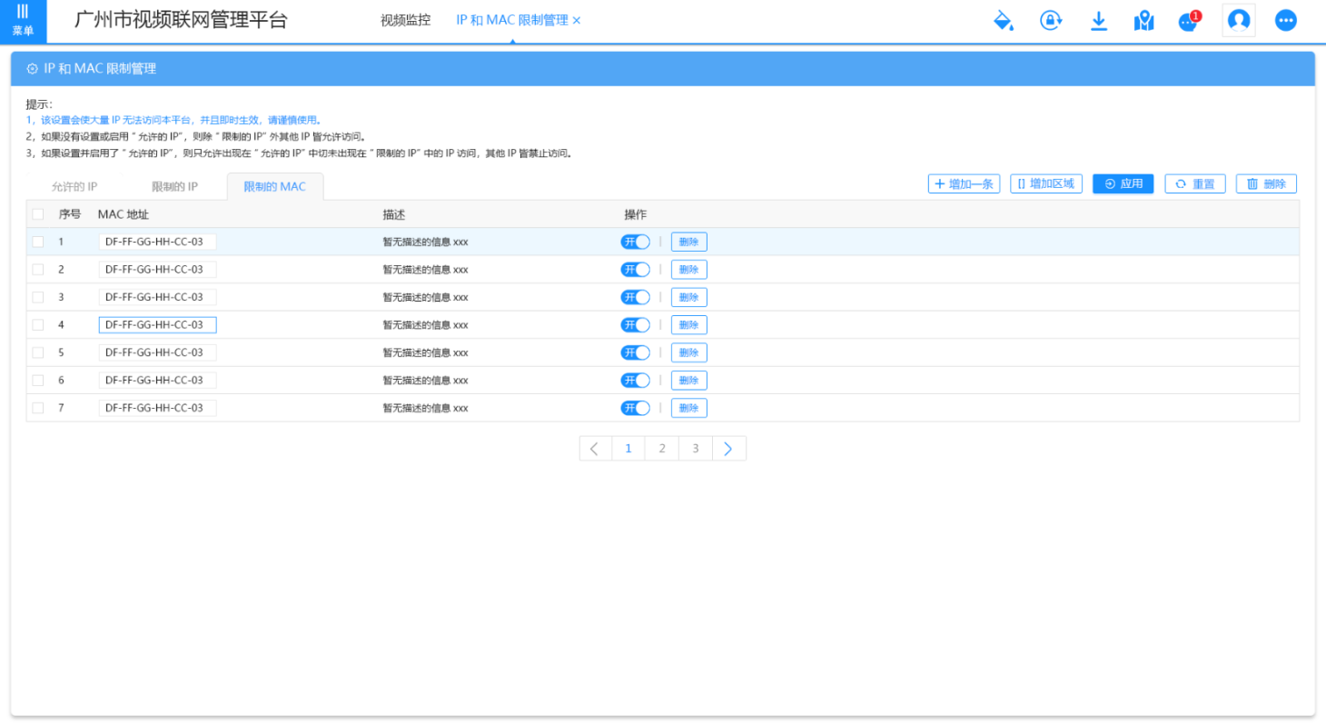

说明：

1. 主界面分为3个属性页，分别是允许的IP、限制的IP、限制的mac。
2. 允许的IP，如图1。
   1. 标题右侧的加号，指增加一个ip；
   2. 标题右侧的中括号，指增加一个ip区间。
3. 限制的IP，如图2。
   1. 标题右侧的加号，指增加一个ip；
   2. 标题右侧的中括号，指增加一个ip区间。
4. 限制的mac，如图3。
   1. 标题右侧的加号，指增加一个mac地址。
5. 逻辑要求
6. 该设置会使大量IP无法访问本平台，并且即时生效，请谨慎使用。
7. 如果没有设置和启用“允许的IP”，则除“限制的IP”、“限制的MAC”外，其他IP皆允许访问。
8. 如果设置并启用“允许的IP”，则只允许出现在“允许的IP”中的、且未出现在“限制的IP”、“限制的MAC”中的IP访问，其他IP皆禁止访问。

### 单个用户限制——用户管理

在新增用户时，填写该用户办公电脑的mac地址（每个用户对应1个固定的mac地址）。当用户登录时，需要判断该用户对应的mac地址是否与当前的用户匹配，若不匹配，限制登录时，要有不能登录系统提示信息。（“您的mac地址与用户名不匹配，请在您本机电脑登录或联系管理员调整MAC限制。”）

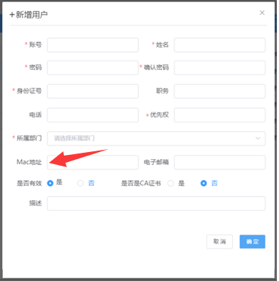

## CA登录认证管理

通过PKI接口做登录认证。

*注：在具体项目实施时，与项目的建设方提供的PKI接口做登录认证。*

## 安全管理要求

### 统一权限管理服务

#### 集中授权认证管理

实现集中授权、认证，精细化权限控制到通道，即可以精确地分配用户对某个具体通道的控制。

#### 分域分级分权管理

用户管理由角色、部门和用户分级分层定义组成，实现分权、分域、分级管理。可为不同用户定义不同优先级权限。

#### 分角色分用户管理

实现多级用户管理，通过角色分配，每个用户有用户名和密码，保证系统可靠性和信息的安全性。

#### 密码管理用户切换

实现用户修改密码，用户切换。

#### 自动手动锁屏

实现定时无人操作自动锁屏及手动锁屏

#### IP和MAC绑定

实现B/S端登录用户绑定IP和MAC，限制用户登录系统的电脑。

### 用户身份认证服务

#### 登录检测认证

实现CA数字证书的登录检测认证

#### KEY注册管理

#### KEY注销管理

#### KEY变更管理

### 联网安全管理服务

#### 安全审计

1、对用户登录、操作进行权限查验。

2、系统所有操作如登录、控制、退出、告警确认、系统设置等每一部操作，均有详细操作记录。

3、操作记录实现以人机界面方式进行查询、统计、备份。

4、系统保持的所有重要数据，包括用户信息、报警信息、操作记录、日志等，不可人为删除和更改。

#### 数据加密

1、在高安全级别应用情况下，系统采用在网络层采用IPSec 或在传输层采用TLS 对SIP 消息实现逐条安全加密；

2、在应用层采用S/MIME 机制的端到端加密，传输过程中采用RSA（1024位或2048 位）对会话密钥进行加密；

3、传输内容采用DES、3DES、AES(128) 等算法加密。

#### SIP 信令认证

对 SIP 信令做数字摘要认证，宜支持MD5、SHA1、SHA256等数字摘要算法。

#### 数据完整性保护

采用数字摘要、数字时间戳及数字水印等技术防止信息的完整性被破坏，即防止恶意篡改系统数据。

# 预案管理

预案管理包括上墙预案、轮巡预案、权限预案。

预案管理总体要求如下：

1、可增删改预案，并能分组分类保存。

2、可对监控预案中的摄像机进行增加、删除和修改。

3、可在监控预案中定义摄像机的轮巡顺序（可定义摄像机预置位）、电视墙上墙模式。

4、可对预案进行定时启动设置，设置自动触发预案启动的时间。

5、可对预案进行报警启动设置，设置指定摄像机的指定报警触发预案启动。

6、可通过GIS地图、查询和模糊检索等方式为预案选择摄像机。

7、预案支持手动启动、报警启动和定时启动等启动方式。

8、预案创建时是私有的，然后可以共享给其他用户（被共享用户无权限参看摄像机时，自动赋予临时权限可查看摄像机，过了时间（自定义），该用户自动撤销临时权限。

9、预案共享时，预案中的摄像机在预案进行浏览的权限也要共享给接受预案共享的操作员。

10、预案的发布者有预案的最高权限，除了超级管理员，只有发布者才能修改预案。

11、上墙预案、轮巡预案应支持预案基本信息和对应摄像机信息的导入导出。

## 上墙预案

### 主页面

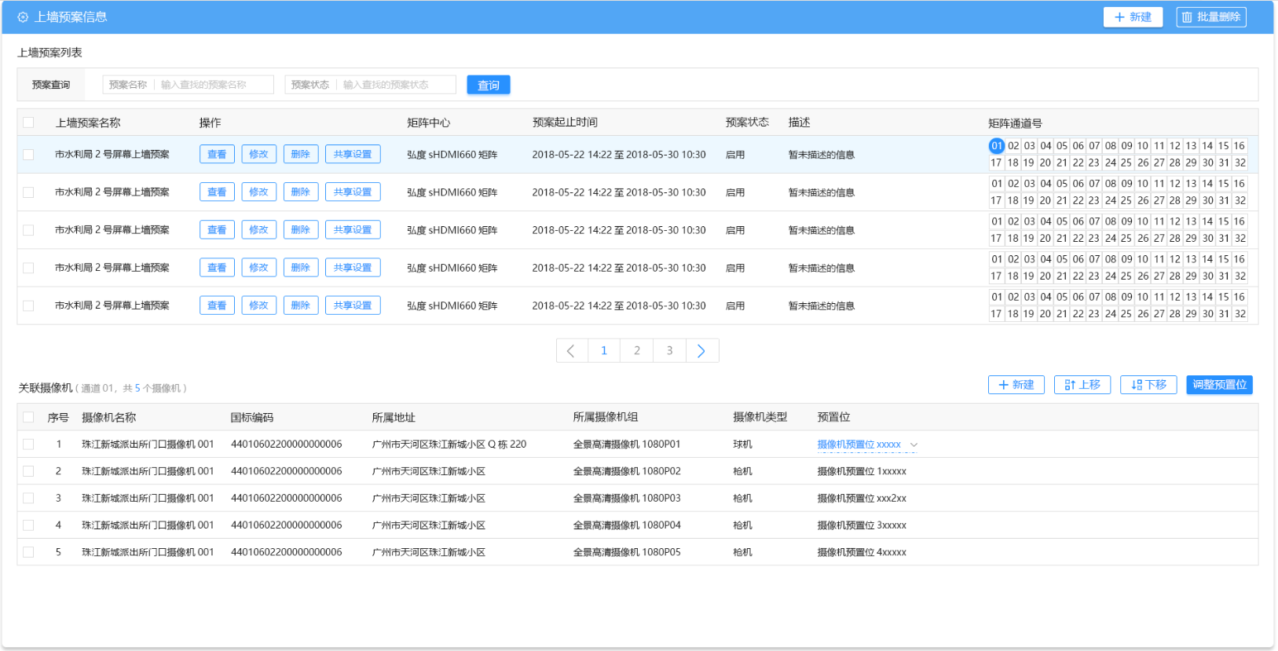

说明：

1. 主页整体按照查询、列表、关联摄像机三部分显示。
2. 查询条件：预案名称。
3. 列表显示内容：上墙预案名称、矩阵中心、矩阵通道号、预案起止时间、预案状态、描述、操作（预案对应的操作包含查看、修改、删除、共享设置4个。）
4. 1个预案对应1个矩阵中心，矩阵中心应支持超链接，点击“矩阵中心”，可以超链接到该数字矩阵的管理页面。
5. 共享设置：包括私有（只有自己可见）、全局共享（对所有人全部可见）、部门共享（仅对本部门用户可见）、指定部门共享（对指定的部门用户可见）等。
   1. 部门共享：指只在本部门内部共享；
   2. 全局共享：指面向所有人公开，所有人都可以看到的。
   3. 指定部门共享：指针对指定的一个或多个部门共享。
   4. 私有：指除了超级管理员和自己，其他用户都不可见。
6. 矩阵通道号以图形化方式，以“数字”（一般为1~32的整数值）展示所有的通道号。
7. 通道号以属性页方式关联到每个通道对应的摄像机。关联摄像机信息包含：序号、摄像机名称、国标编码、所属地址、摄像机IP、预置位。
8. 关联摄像机要支持排序（支持通过“上移、下移”按钮选择一个或多个关联摄像机，进行排序），每个通道关联的摄像机，不需要分页，采用垂直滚动条进行下拉查找。
9. 关联摄像机排序规则：默认按所属摄像机分组（指自定义分组）；不同摄像机组同时添加，按摄像机组名称（拼音）排序；同一个摄像机分组内的摄像机，按原有排序规则。
10. 点击关联摄像机列表右上角的“添加”按钮，弹出插入关联摄像机的页面。该页面支持地址树和摄像机组两种方式进行操作。（页面类似摄像机业务分组的选择页面）
11. 在同一通道中支持选择多个摄像机，或多个摄像机组；若选择的摄像机有重复，要去重。
12. 预置位，是下拉选择框，在添加关联摄像机时配置。预置位只针对球机、半球机，枪机不存在预置位。

### 新增预案

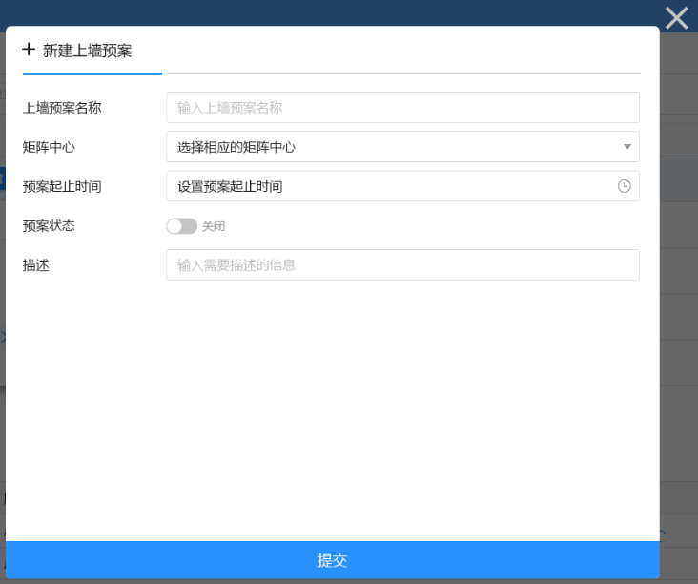

说明：

1. 新增预案包含的字段：上墙预案名称、矩阵中心、矩阵通道号（最好采用图形化方式）、预案起止时间、预案状态、描述，等内容。
2. 点击关联摄像机列表右上角的“添加”按钮，弹出插入关联摄像机的页面。该页面支持地址树和摄像机组两种方式进行操作。（页面类似摄像机业务分组的选择页面）
3. 矩阵通道号关联的摄像机选择：应支持地址树和摄像机组两种方式。如下图：

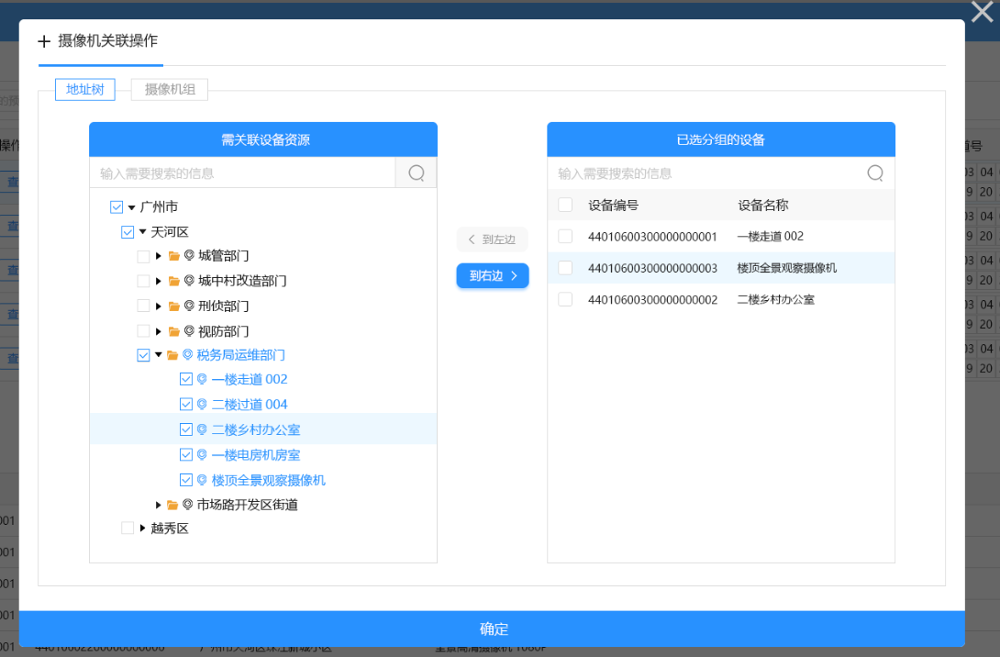

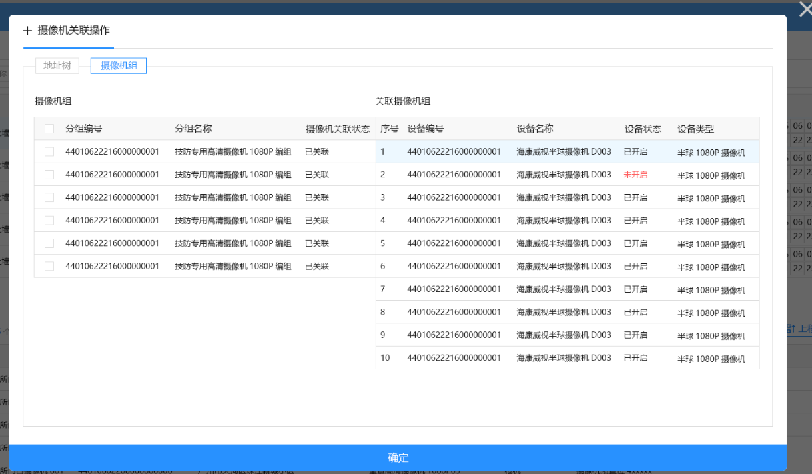

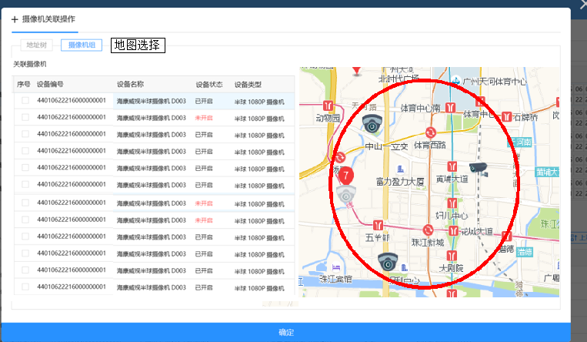

1. 地址树选择：在地址树上直接选择关联的摄像头。
2. 摄像机组选择：首先在摄像机分组内设置好矩阵通道关联的摄像机，然后在该页面，针对每一个矩阵通道设置关联的摄像机组（一个矩阵通道号可以对应多个摄像机组），来完成关联摄像机设置。
3. 地图选择：在地图上通过选择工具可以初步选择要纳入预案管理的摄像机，并通过复选按钮，确认选择摄像机，作为上墙预案中某一矩阵通道号对应的摄像机。
4. 关联摄像机要支持排序（支持通过“上移、下移”按钮选择一个或多个关联摄像机，进行排序），每个通道关联的摄像机，不需要分页，采用垂直滚动条进行下拉查找。
5. 关联摄像机排序规则：默认按所属摄像机分组；不同摄像机组同时添加，按摄像机组名称（拼音）排序；同一个摄像机分组内的摄像机，按原有排序规则。
6. 在同一通道中支持选择多个摄像机，或多个摄像机组；若选择的摄像机有重复，要去重。

### 查看&修改&删除预案

1. 查看预案：与其他通用页面风格保持一致。如下图

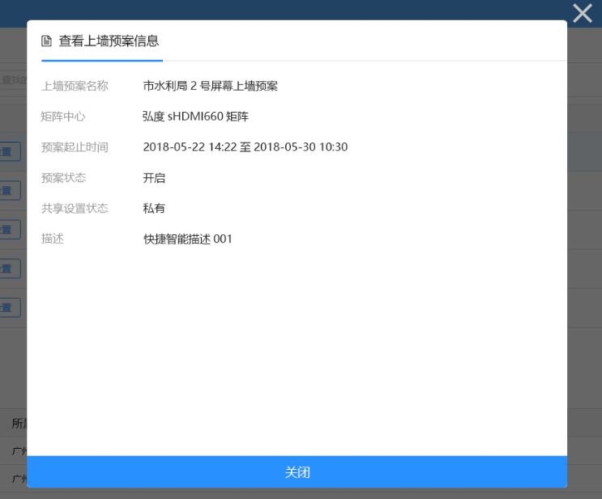

1. 修改预案：与其他通用页面风格保持一致。共享设置修改后，相应的权限（主要是用户权限）也要相应变化；另外“指定部门共享”，对应系统的部门树型结构。
2. 删除预案：若预案状态是“开启”，则应先停止预案状态，否则不允许删除；应支持查看预案“已共享部门”；超级管理员或预案创建者本人可以关闭该预案，并删除。

## 轮巡预案

### 主页面

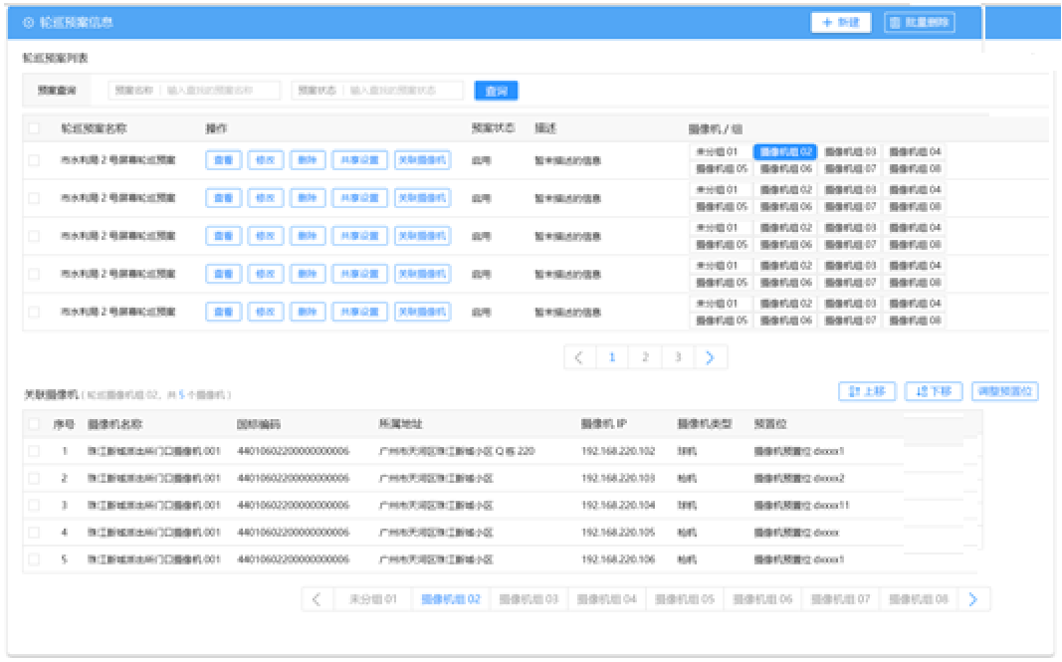

说明：

1. 按照查询、列表、关联摄像机三部分显示。
2. 查询条件：预案名称。
3. 列表显示内容：轮巡预案名称、预案状态、描述、操作图标（操作包含查看、修改、删除、共享设置、关联摄像机组等5项）。
4. 共享设置：包括私有（只有自己可见）、全局共享（对所有人全部可见）、部门共享（仅对本部门用户可见）、指定部门共享（对指定的部门用户可见）等。
5. 关联摄像机组：在一个单元格中顺序列出所有的摄像机分组名称，对于直接通过地址树选择的摄像机，标记为“未分组”。
6. 关联摄像机列表，以属性页列表形式，分别展示关联的摄像机列表，直接通过地址树关联的摄像机放在第一个属性页，标记为“未分组”；按照摄像机分组获取的摄像机，属性页标题名称要与关联摄像机组列表中的摄像机组名称保持一致。
7. 每个属性页中关联摄像机内容：序号、摄像机名称、国标编码、所属地址、摄像机IP、预置位；关联摄像机要支持排序（支持通过“上移、下移”按钮选择一个或多个关联摄像机，进行排序）；每个通道关联的摄像机，不需要分页，采用垂直滚动条进行下拉查找。
8. 关联摄像机排序规则：默认按所属摄像机分组（指自定义分组）；不同摄像机组同时添加，按摄像机组名称（拼音）排序；同一个摄像机分组内的摄像机，按原有排序规则。
9. 预置位，是下拉选择框，在添加关联摄像机时配置。预置位只针对球机、半球机，枪机不存在预置位。
10. 调整预置位：点击调整预置位，球机和半球机的预置位变为可编辑状态，可以对球机和半球机进行预置位的调整。

### 新增预案

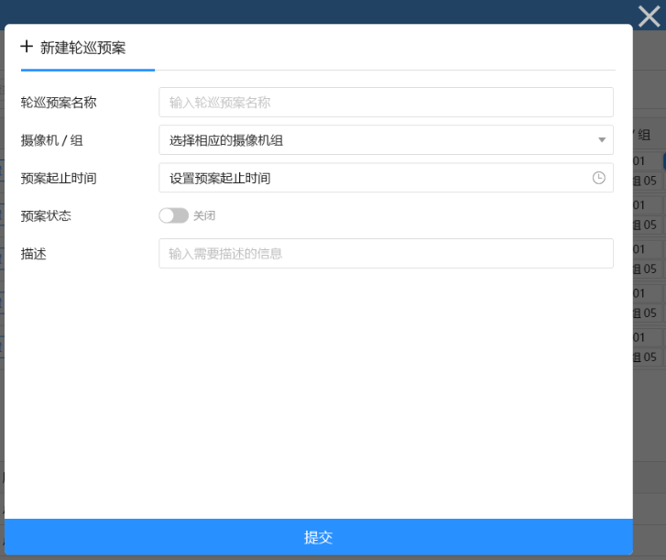

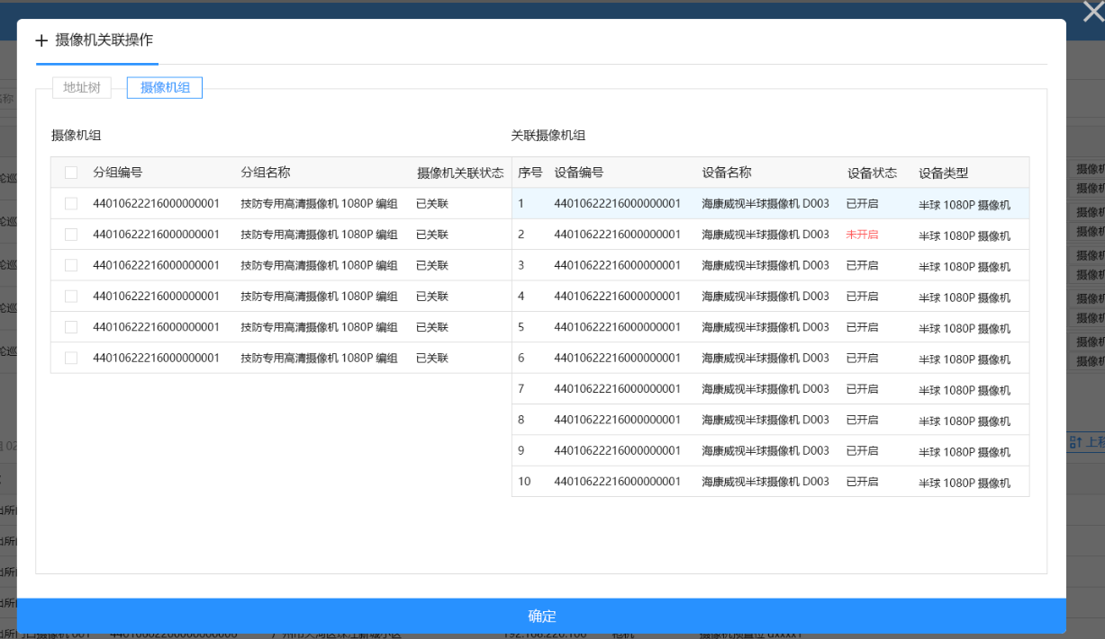

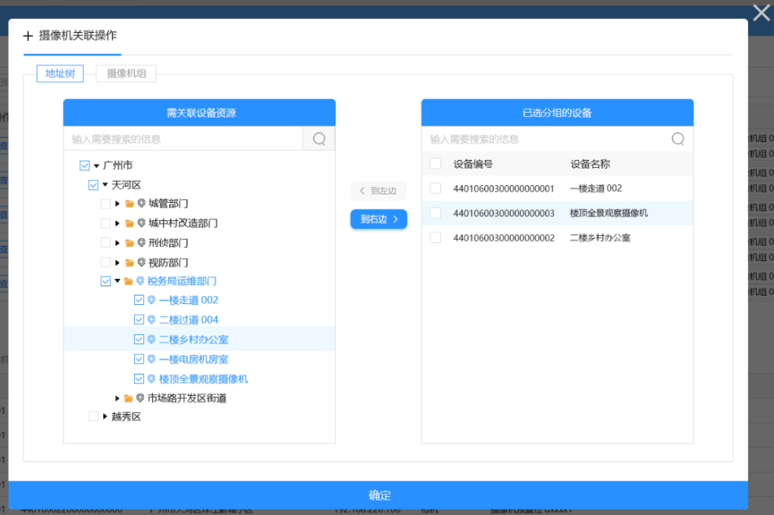

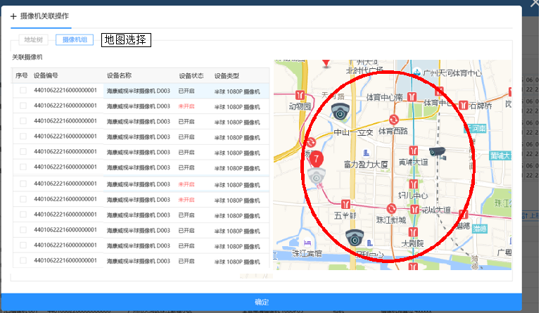

说明：

1. 新增预案包含的字段：轮巡预案名称、预案起止时间、预案状态、描述等内容。
2. 点击关联摄像机列表右上角的“添加”按钮，弹出插入关联摄像机的页面。该页面支持地址树、摄像机组、地图选择三种方式进行操作。（页面类似摄像机业务分组的选择页面）
3. 地址树选择：在地址树上直接选择关联的摄像头，并标记为“未分组”。
4. 摄像机组选择：选择关联的摄像机组（一个轮巡预案可以对应多个摄像机组），来完成关联摄像机设置。
5. 地图选择：在地图上通过选择工具可以初步选择要纳入预案管理的摄像机，并通过复选按钮，确认选择摄像机，作为轮巡预案中“未分组”对应的摄像机。
6. 关联摄像机列表，以属性页列表形式，分别展示关联的摄像机列表，直接通过地址树关联的摄像机放在第一个属性页，标记为“未分组”；按照摄像机分组获取的摄像机，属性页标题名称要与关联摄像机组列表中的摄像机组名称保持一致。
7. 每个属性页中关联摄像机内容：序号、摄像机名称、国标编码、所属地址、摄像机IP；关联摄像机要支持排序（支持通过“上移、下移”按钮选择一个或多个关联摄像机，进行排序）；每个通道关联的摄像机，不需要分页，采用垂直滚动条进行下拉查找。
8. 关联摄像机排序规则：默认按所属摄像机分组；不同摄像机组同时添加，按摄像机组名称（拼音）排序；同一个摄像机分组内的摄像机，按原有排序规则。
9. 在同一摄像机分组中支持选择多个摄像机；若选择的摄像机有重复，要去重。

### 查看&修改&删除预案

1. 查看预案：与其他通用页面风格保持一致。如下图：

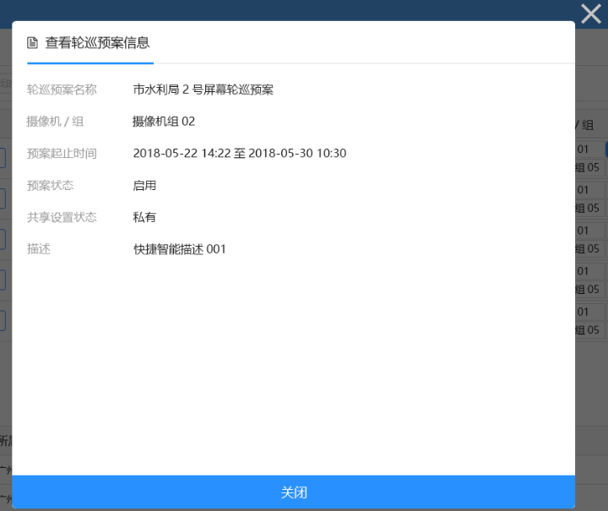

1. 修改预案：点击“修改”按钮，激活轮巡预案名称、预案起止时间、预案状态、描述、摄像机/组，进行修改；同时“修改”按钮变为“保存”按钮，修改完成后，点击“保存”，完成修改，同时按钮改回“修改”。另外，共享设置修改后，相应的权限（主要是用户权限）也要相应变化；另外“指定部门共享”，对应系统的部门树型结构。
2. 删除预案：若预案状态是“开启”，则应先停止预案状态，否则不允许删除；只有超级管理员或预案创建者本人可以关闭该预案，并删除。

## 球机巡航轨迹预案

球机巡航轨迹预案，主要进行球机的巡航轨迹设定和自动巡航。

### 主界面

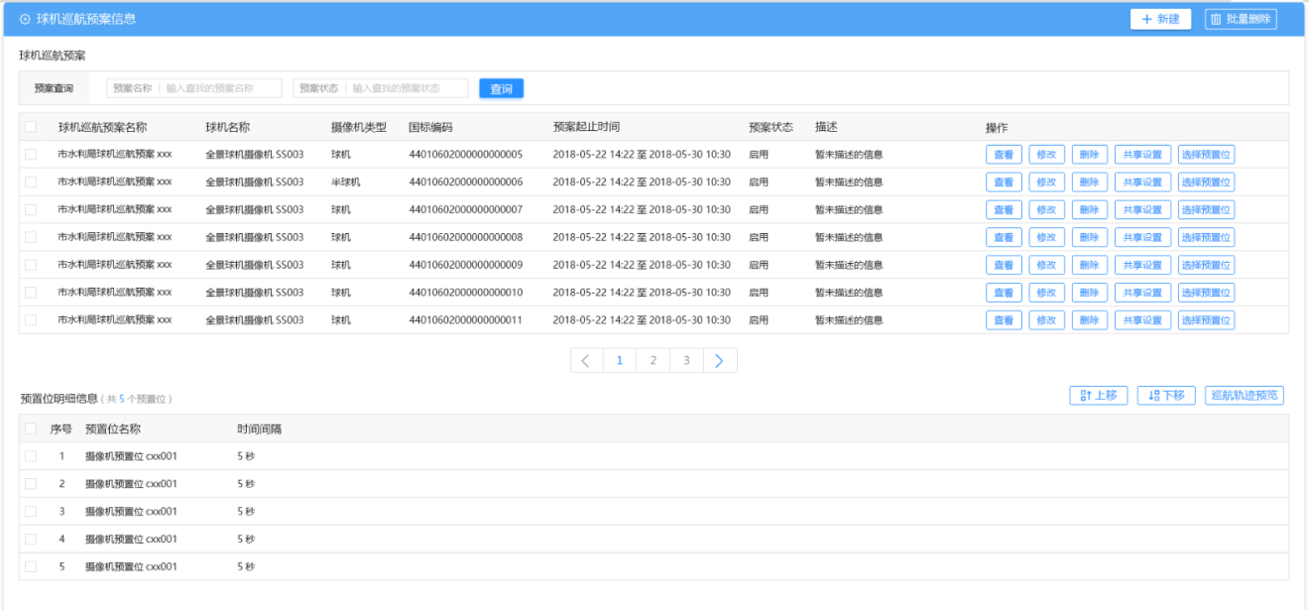

说明：

1. 按照查询、列表、预置位明细信息三部分显示。
2. 查询条件：预案名称。
3. 列表显示内容：球机巡航预案名称、球机名称、摄像机类型、国标编码、预案起止时间、预案状态、描述、操作（操作包含查看、修改、删除、共享设置、选择预置位等5项）。
4. 共享设置：包括私有（只有自己可见）、全局共享（对所有人全部可见）、部门共享（仅对本部门用户可见）、指定部门共享（对指定的部门用户可见）等。
5. 点击“巡航预置位预览”，可以按排列的序号和时间间隔，依次轮巡播放各个预置位的实时视频。

### 新增巡航预案

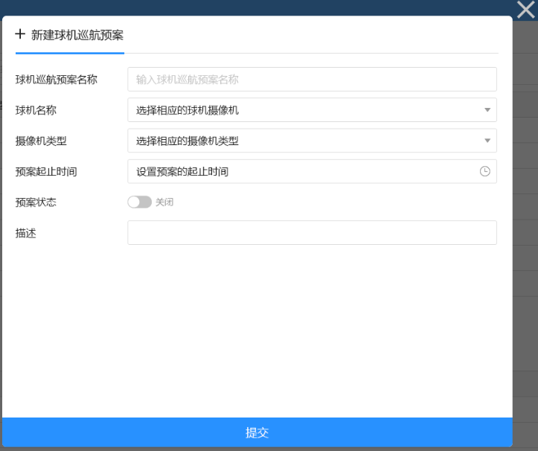

说明：

1. 新建预案完成后，点击提交，进入主界面。预案按创建时间排序，新增加的预案在上面。
2. 在预案列表，点击“共享设置”，可以进行预案的共享设置。（具体参考“上墙预案”的共享设置。）
3. 在预案列表，点击“选择预置位”，在弹出框中，依次按顺序选择对应的预置位，并设置每个预置位的时间间隔。
4. 选择预置位：是下拉选择框，在添加关联摄像机时配置。预置位只针对球机、半球机，枪机不存在预置位，如下图：

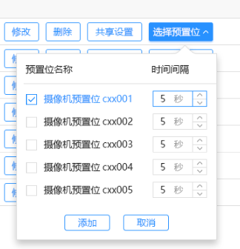

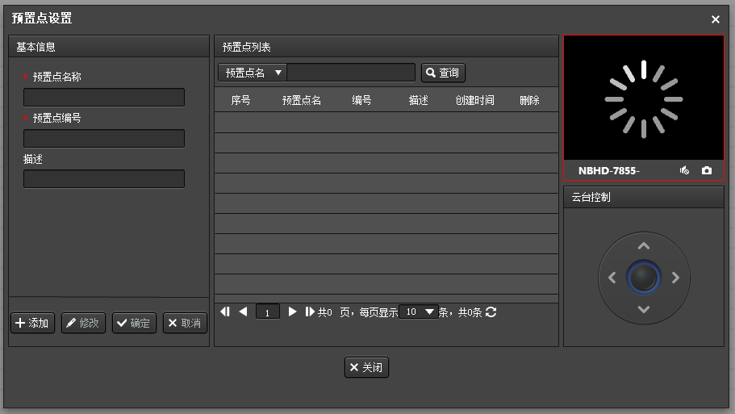

缺少步长、变焦，中间增加一列（已选）

1. 点击“上移”、“下移”，可调整预置位的序号。
2. 点击“巡航预置位预览”，可以按排列的序号和时间间隔，依次轮巡播放各个预置位的实时视频。

## 权限预案

### 主页面

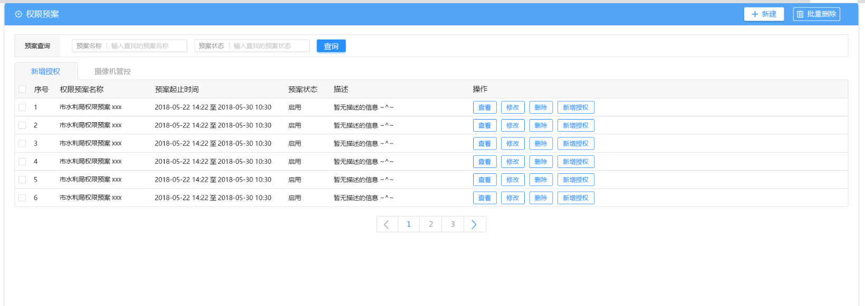

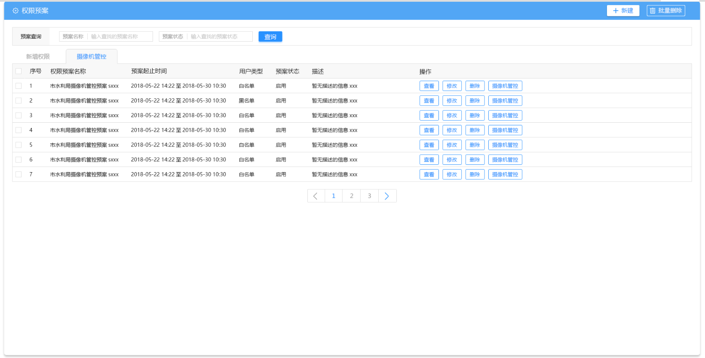

说明：

1. 权限预案分为两个属性页：新增授权、摄像机管控。
2. 新增授权，指预案启动后，预案中的用户在指定的有效期范围内叠加新分配的系统角色和资源角色权限。
3. 摄像机管控，是指预案启动后，在指定的有效期范围内，预案中指定的摄像机资源只允许白名单用户访问，或者预案中指定的摄像机资源不允许黑名单用户访问。在同一个预案中，白名单和黑名单只允许二选一。
4. 新增授权预案的基本信息包括：预案名称、预案起止时间（年月日时分秒）、预案状态、预案描述、操作（查看、修改、删除、新增授权）。
5. 摄像机管控的基本信息包括：预案名称、预案起止时间（年月日时分秒）、预案状态、预案描述、操作（查看、修改、删除、摄像机管控）。
6. 主页面右上角可以新建预案。

### 新增授权属性页

在新增授权属性页面，点击右上角“”按钮，弹出“新建新增授权预案”对话框，可以新建权限预案。设置完基本信息，点击提交。

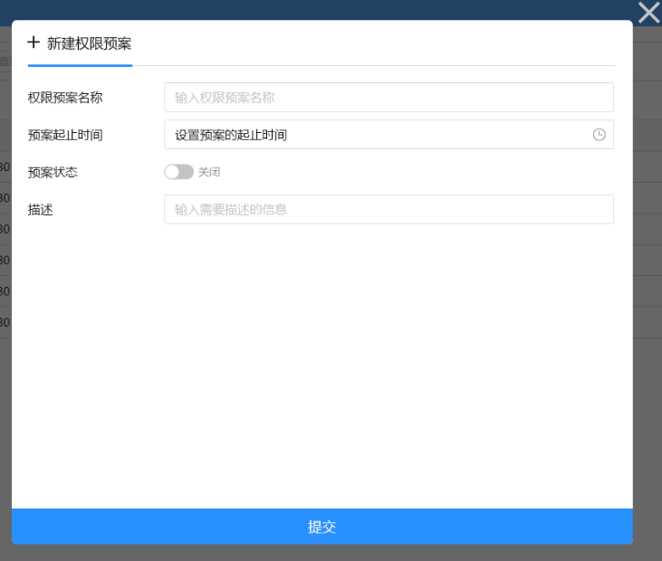

提交后，生成的预案基本信息，显示在列表中，预案按照生成时间排序，最新生成的预案，显示在最上面。

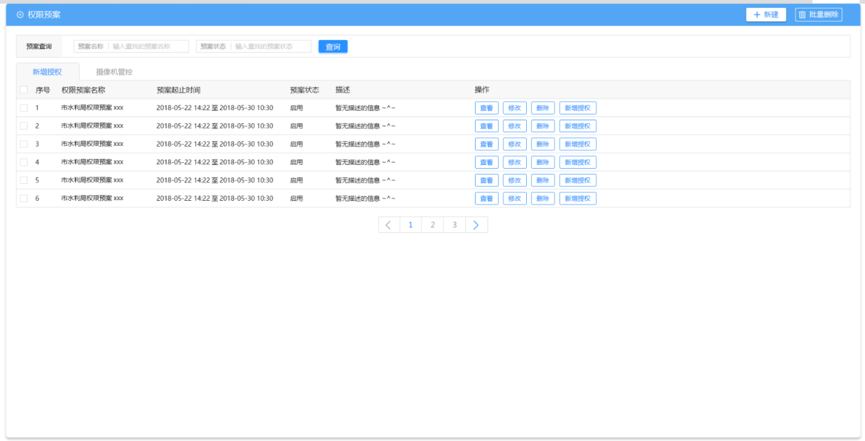

点击“新增授权”按钮，弹出对话框如下，设置该预案的授权操作。授权操作包括依次执行的三个步骤：选择系统角色、选择资源角色、指定被授权用户。

1. 选择系统角色如下图：
   1. 关联到系统角色管理界面，显示当前具有的系统角色，并且在右侧显示该角色对应的权限。
   2. 若没有合适的角色，可以点击“新建系统角色”新建角色并授权，然后再选择。（当然也可以支持在系统管理-“系统角色管理”菜单设置好，然后在此处直接选择。）

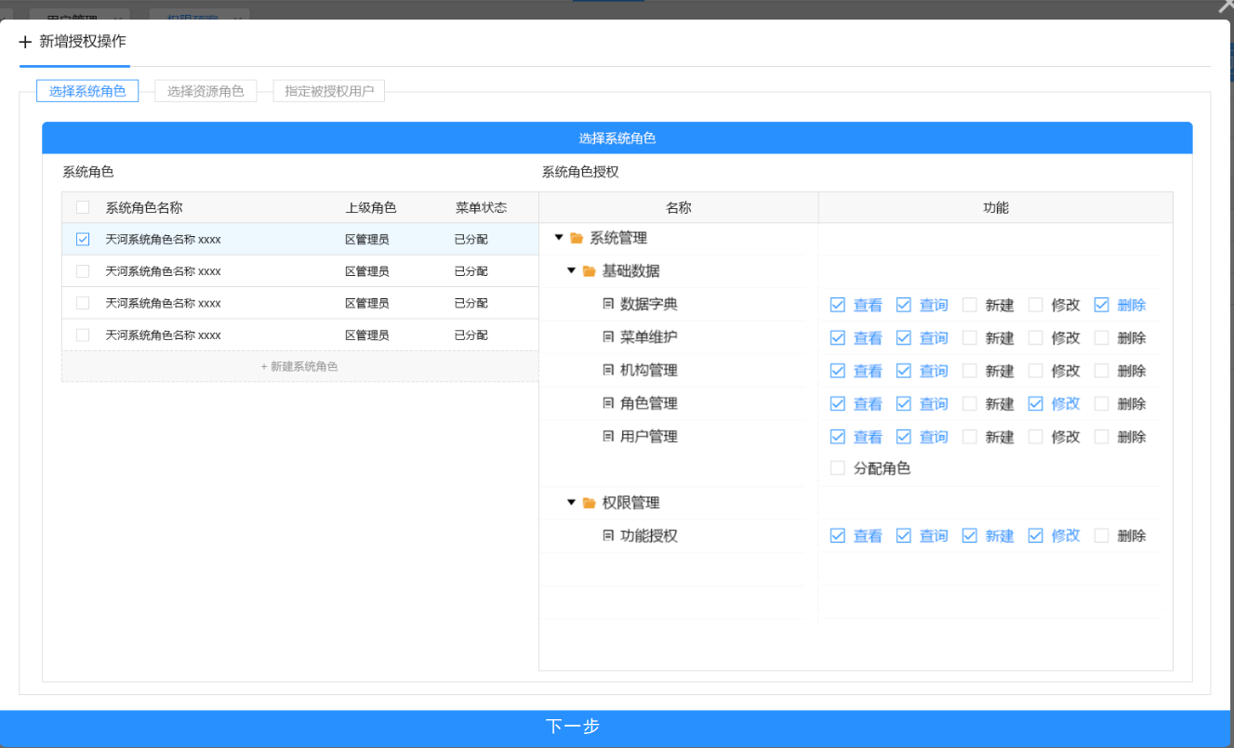

1. 选择资源角色如下图：
   1. 关联到资源角色管理界面，显示当前具有的资源角色，并且在右侧显示该角色对应的权限。
   2. 若没有合适的角色，可以点击“新建资源角色”新建角色并授权，然后再选择。（当然也可以支持在系统管理-“资源角色管理”菜单设置好，然后在此处直接选择。）

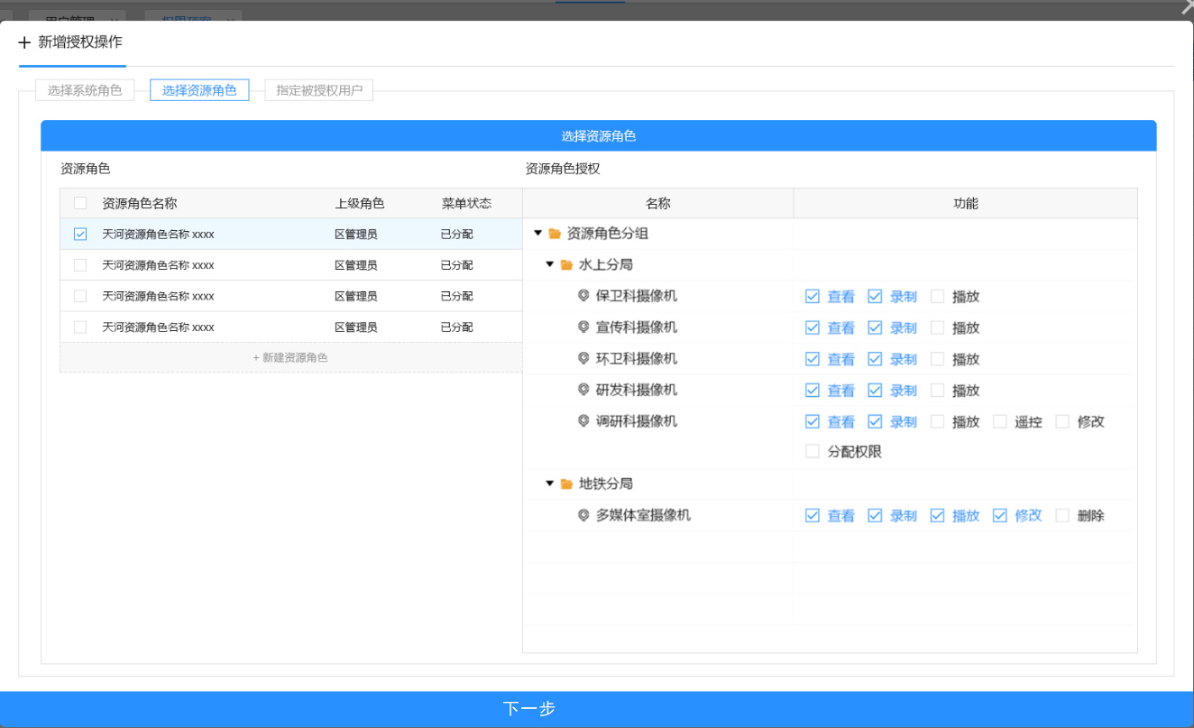

1. 指定被授权用户
   1. 关联到用户管理界面，显示当前的系统用户，右侧显示已选择的用户。
   2. 若没有合适的用户，可以在系统管理-“用户管理”菜单设置好，然后在此处直接选择。（此处不建议新增用户的操作，只提供选择。）

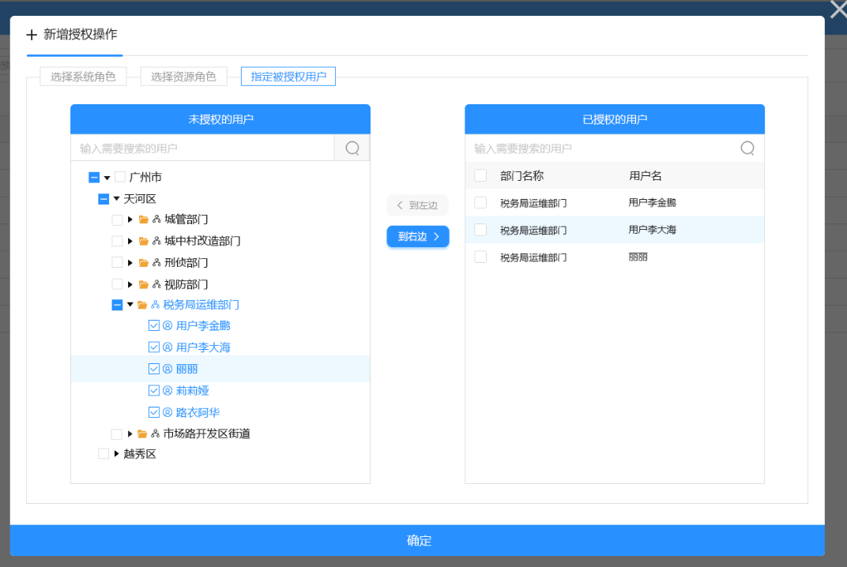

1. 选择完被授权用户，点击确定，完成新增授权的操作。（*新增授权操作，与普通用户权限分配过程相似。*）

### 摄像机管控属性页

1. 在摄像机管控属性页，点击右上角“”按钮，弹出“新建摄像机管控权限预案”对话框，可以新建权限预案。设置完基本信息，点击提交。

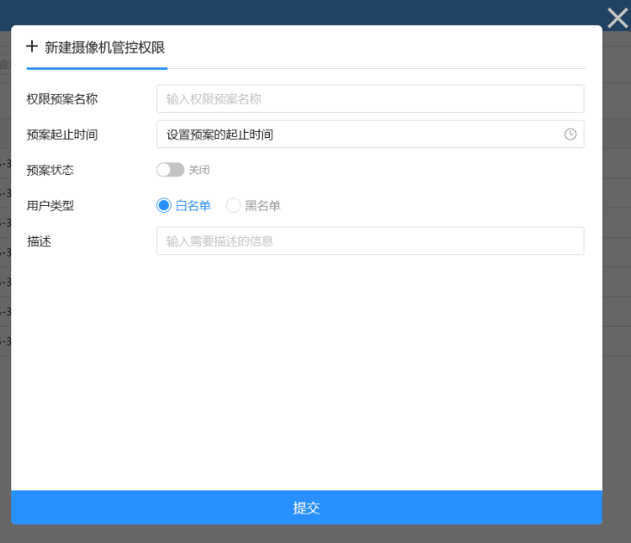

1. 然后在“操作”部分，点击“摄像机管控”按钮，进行摄像机管控的设置。
2. 选择/新建资源角色：参考资源角色管理。

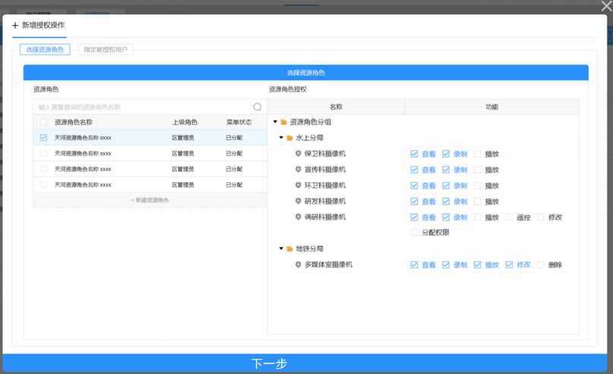

与新增授权资源角色要求相似。

1. 选择管控用户：

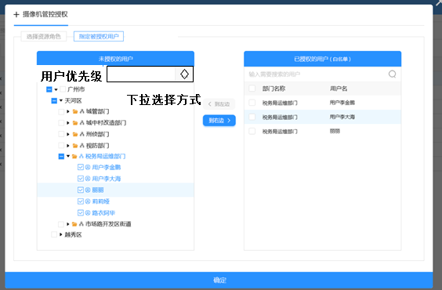

* 1. 管控用户分为白名单用户（除了白名单之外的所有人都被禁止访问）和黑名单用户（除了黑名单之外的所有人都可以访问）两类。在新增该预案基本信息时，已经选择了用户是白名单还是黑名单。
  2. 应支持对系统的用户进行过滤查询。过滤条件包括：用户优先级。
  3. 针对白名单用户，如果用户此前没有现在的角色权限，就临时增加该权限；针对黑名单用户，如果用户此前拥有现在的角色权限，就临时回收该权限。
  4. 说明：黑名单、白名单是应对重大突发事件而采用的，平常的操作尽量不要用。

### 查看&修改&删除预案

1. 查看预案：与其他通用页面风格保持一致。
2. 修改预案：与其他通用页面风格保持一致。
3. 删除预案：若预案状态是“开启”，则应先停止预案状态，才可以删除；并且预案只有超级管理员或预案创建者本人才可以删除。

# 告警中心

### 告警管理

1、可接入视频智能告警。

2、可设置告警与预案联动规则，有告警时自动触发预案。

3、提供处理告警功能，加入对告警的处理描述。

4、可查看告警的历史处理记录。

5、对告警的过程进行日志记录，可对告警的过程日志生成统计报表。

6、支持根据摄像机名、告警类型和告警时间范围进行告警查询，并可生成统计报表。

7、实现告警图像（包括实时视频和录像）上墙。当摄像机产生了告警信息后，获取该摄像机的ID信息，点击“告警上墙”按钮，将该摄像机的告警图像信息推送到墙上。（从视频上墙需求与延伸而来）

## 设备故障告警

设备故障告警，指运维管理平台系统服务监控产生的告警信息。数据来自运维管理平台。

### 主界面

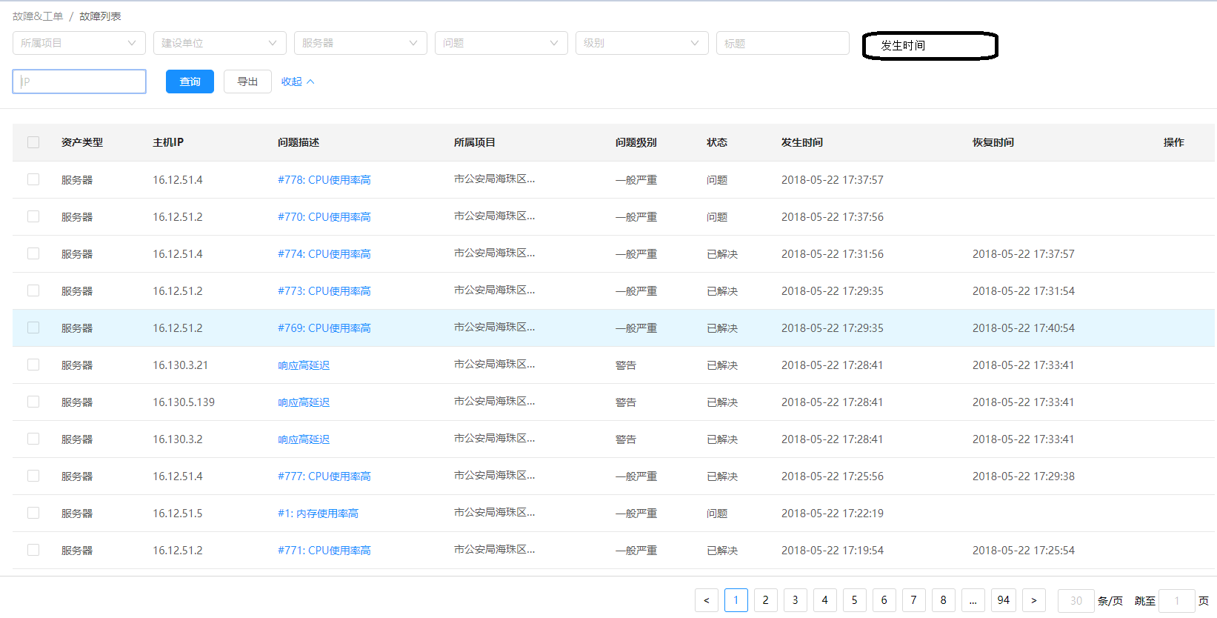

说明：

1. 本页面的数据均来自运维平台。
2. 左侧：按项目分组的树形结构。
3. 右上方：过滤条件包括，所属项目、建设单位、资产类型、问题状态、问题级别、设备IP、发生时间。
4. 按钮：查询（基于查询条件，执行查询操作）、导出（将查询出来的结果，执行导出操作）。
5. 显示列表：资产类型、主机IP、问题描述、所属项目、问题级别、问题状态、发生时间、恢复时间。
6. 资产类型包括：摄像机、编码器、数字矩阵、中心信令服务器、转发服务器、存储服务器、状态服务器、网关服务器、报警设备、其他。

6、摄像头故障告警，进行红色标识但不锁定摄像头。用户能基于正常操作打开故障摄像头。

## 视频告警

视频告警，是由摄像机布控的告警任务产生的视频告警信息。视频告警的告警类型分为：

1. 视频智能分析告警，包括周界分析（进入区域、离开区域、单向跨线、双向跨线、目标出现、目标消失等）、行为分析（人群聚集、人数密度、徘徊等）
2. 虚拟卡口。

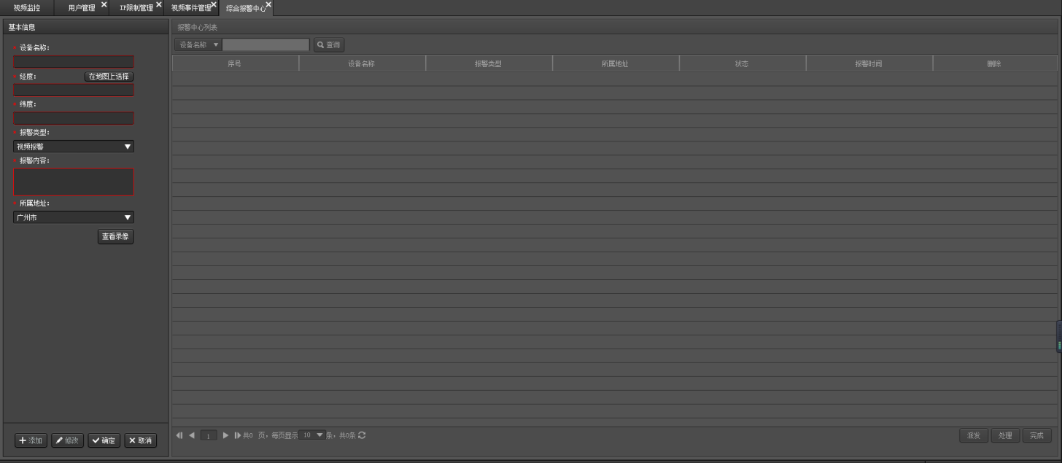

### 告警联动处理

#### 告警显示

接受的告警信息按照接收到的时间从晚到早在列表中进行展示，同时收到多个告警信息时，能够按照警情级别优先显示。

#### 告警联动

支持多种告警联动方式，联动动作包括：弹图像、地图闪烁、声音告警、告警文字视频叠加、对讲。

#### 关联信息查看

告警接受消息显示在告警信息栏中，选择有关联信息的告警消息，可查看告警信息所关联的图片或关联录像，在回放录像时可以进行快进慢放，暂停，单帧前进，裁剪，抓图等操作。

#### 告警处理

对于告警信息，值班人员可以输入处警信息、警情确认信息并保存，实现当同时收到多个告警信息时，能够按照警情级别优先显示，同级别告警排队显示，值班人员可以输入处警信息、警情确认人信息并保存。将已处理过的告警和未处理过的告警用颜色区分列出，未处理告警高亮显示。

#### 告警信息管理

所有告警信息自动保存到数据库，可以统计、查询和打印，可以通过告警事件来检索录像资料。

#### 告警信息关联

对于在告警列表中的告警可以直接点击定位到预览列表树上的监控点，方便用户直接查找到监控点。

# 智能分析

如何设置视频智能分析和虚拟卡口。

视频智能分析告警，包括周界分析（进入区域、离开区域、单向跨线、双向跨线、目标出现、目标消失等）、行为分析（人群聚集、人数密度、徘徊等）

### 人数密度

人群密度检测是指在视频监控区域内，系统可以自动检测指定监控区域的人群覆盖密度，人群密度大于指定密度时产生告警。

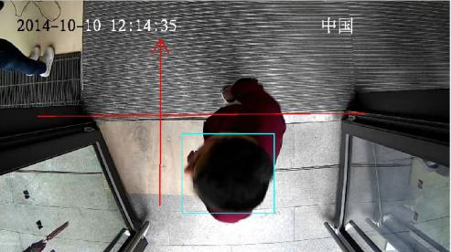

### 徘徊

徘徊：徘徊是运动目标在监控区域内徘徊或滞留时间超过预先设定的时间时，系统产生告警的行为分析策略。

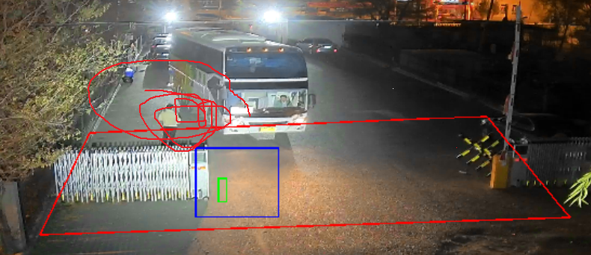

## 虚拟卡口

### 车牌识别

### 人脸识别

# 统计报表

## 热点分析

热点分析，系统自动统计对摄像机的访问热点。可以统计历史的对摄像机的访问热点，也可以实时统计摄像机的访问热点，从而可判断哪些摄像机是热点区域、案件多发区域，方便系统的布防。

### 历史访问热点（按天）

按日期（最细粒度到日期）统计每天的、每个摄像机的访问热度，并按照热度值进行降序排列。

|  |  |  |
| --- | --- | --- |
| 项 | 含义 | 备注 |
| 日期 | 查询日期，可以是一天，也可以是多天。 | 日期类型，年月日 |
| 摄像机 | 可以是一个或多个摄像机，也可以是一个或多个摄像机组。 |  |
| 访问热度 | 在该天、对该摄像机的访问次数。访问包括所有的查录播控操作。 | 1、统计表格：按热度排名——按热度值降序排列。  2、折线图：横坐标为日期，纵坐标为热度值。  3、热度值：是指对日期、摄像机访问次数求和。 |

查询条件：起始日期、结束日期、摄像机（选择摄像机或摄像机组）。

查询样式：统计表格、折线图。

### 分时段查询热点（按小时的时间段）

|  |  |  |
| --- | --- | --- |
| 项 | 含义 | 备注 |
| 日期 | 所属的查询日期，可以是一天，也可以是多天。 | 日期类型，年月日 |
| 时间段（小时） | 所属的时间段，0点0分0秒~0点59分59秒记为0小时段。 | 字符型，如：0、1、2、… |
| 摄像机名称（ID） | 可以是一个或多个摄像机，也可以是一个或多个摄像机组。 |  |
| 访问热度 | 在该天、对该摄像机的访问次数。访问包括所有的查录播控操作。 | 1、折线图：横坐标为时间段（小时），纵坐标为热度值。  2、热度值：是指对日期、摄像机访问次数求和。 |

查询条件：日期（1天或多天）、摄像机（选择摄像机或摄像机组）。

查询样式：折线图。

### 实时访问热点

|  |  |  |
| --- | --- | --- |
| **项** | **含义** | **备注** |
| 摄像机名称（ID） | 可以是一个或多个摄像机，也可以是一个或多个摄像机组。 |  |
| 区域 | 摄像机所属区域（按资源目录树的树形结构节点选择） | 统计取到目录树节点的下一级。 |
| 访问热度 | 在该天、对该摄像机的访问次数。访问包括所有的查录播控操作。 | 1、统计表格：按热度排名——按摄像机的热度值降序排列。  2、热度值：是指当前实时对摄像机访问次数求和。 |

查询条件：摄像机（选择摄像机或摄像机组）。

查询样式：统计表格。

## 后台服务监控

### 分析指标

1. 基本信息：IP、名称、服务类型；
2. 系统资源实时状态（运维平台提供）：CPU使用率、内存使用率、网络使用率、磁盘使用率。
3. 系统资源历史状态（最近1小时、最近8小时、最近24小时）（运维平台提供）：CPU使用率、内存使用率、网络使用率、磁盘使用率。
4. 网络质量（运维平台提供）：包括连通性、丢包率、平均延时三个指标。连通性，指规定时间（可自定义配置）超过n次（可自定义配置）不通，就判断为网络不通；丢包率，指规定时间（可自定义配置）内丢包率；平均延时，指规定时间（可自定义配置）内的平均延时。
5. 服务情况（联网底层提供）：在线状态、并发请求数、已联接数、请求失败数，等。
6. 平台实时使用情况：指并发的实时在线用户数量、实时监控视频数量、录像回放视频数量、录像下载的摄像机数量（注：一个摄像机可能同时下载多个任务，此处只需统计摄像机数量，不需要统计任务的数量）。
7. 平台历史使用情况：统计指定时间段内（最近1小时、最近8小时、最近24小时）的在线用户数量、实时监控视频数量、录像回放视频数量、录像下载的摄像机数量（注：一个摄像机可能同时下载多个任务，此处只需统计摄像机数量，不需要统计任务的数量）等分析指标。
8. 排行榜：按所属部门统计实时的在线用户数量（TOP10）；对所有摄像机进行以下排行（TOP10/TOP50/TOP100）：实时监控连接数、录像回放连接数、录像下载连接数。

### 展现要求

1、实时单值数据（较少），以数字显示；实时单值数据（较多），以横向进度条显示，且显示数字；实时单值数据（很多），以纵向进度条显示，且显示数字。

2、历史状态、历史使用情况等多值数据，优先以折线图显示。

3、排行榜，按照排名，自高到低，横向条形图（要显示数值）方式显示。

### 计算逻辑描述

#### 阈值描述

1、系统资源告警的阈值：在系统管理-》系统参数配置中进行阈值配置。

|  |  |  |
| --- | --- | --- |
| **类别** | **正常** | **告警** |
| CPU利用率 | 小于90% | 大于等于90% |
| 内存使用率 | 小于90% | 大于等于90% |
| 网络利用率 | 小于90% | 大于等于90% |
| 磁盘使用率 | 小于90% | 大于等于90% |

## 用户统计

统计平台每个部门有多少个用户？排行榜？

### 统计分析内容

* 用户活跃度:某个时间段、某个部门、某个用户的在线时长、登陆次数、视频监控操作次数（查看实时视频次数、查看录像次数、录像下载次数）；
* 僵尸用户：按部门统计、超过n个月没有登录系统的用户；
* 用户数量统计：按部门、角色统计用户数量，并可关联到具体的用户明细信息。

### 排行榜分析内容

* 用户活跃度分析的前10位。

# 系统首页&登录页&主页

## 登录前页面

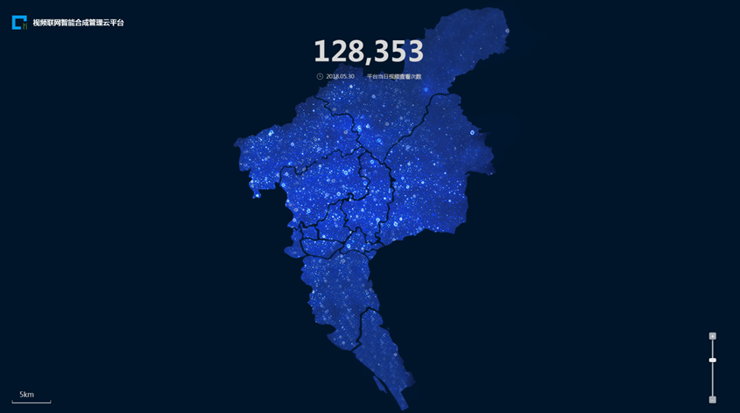

1. 显示**广州地图**轮廓（参考上图的样式效果）
2. 统计的数据有两个：摄像机访问量和摄像机分布。
   1. 摄像机访问量：指用户自凌晨零点零分零秒，截止到当前系统时间（sysdate），摄像机被操作（查录播控-视频监控、线索翻查、GIS上的操作，等）的次数（点击量）。关联到摄像机所属的经纬度，在地图上展示。
   2. 摄像机分布：依据摄像机的经纬度，显示所有摄像机在地图上的分布（每天更新一次数据）。

## 登录页面

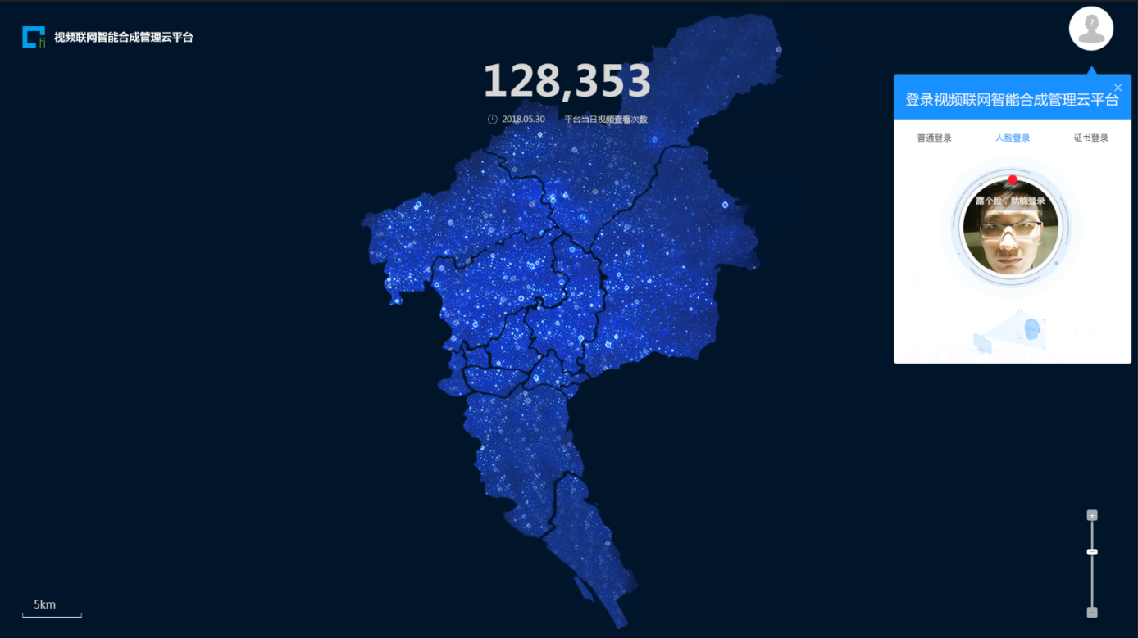

1、首先实时统计显示：当日从00:00:00截止到当前时间（sysdate）的视频访问总次数。

2、点击初始页面的热力图区域，弹出用户登录页面，也可以点击右上角头像，在下拉框中选择登录菜单，弹出登录页面。

用户登录，应支持3种登录方式：普通的用户名密码登录、证书登录、人脸识别登录三种。

1. 普通的用户名密码登录，输入信息包括：用户名、密码，点击登录按钮，以上条件信息判断无误，用户即可登录。
2. 证书登录，选择该登录方式，先插入PKI证书，点击登录，弹出需要输入PKI证书的密码，输入密码，输入信息判断无误，用户即可登录。
3. 人脸识别登录，预先维护用户的人脸登录图片（图片应支持活体检测功能。），用户登录时，将登陆的人脸照片与系统内标准的人脸图片匹配，若匹配上则可以登录，否则不可以登录。（针对采集上传的人脸图片，应有验证的过程：人脸部分的像素至少是50*50px，保存格式为jpg或png。）

### 人脸采集界面设计

1. 首页

## 登陆后首页-磁贴墙样式

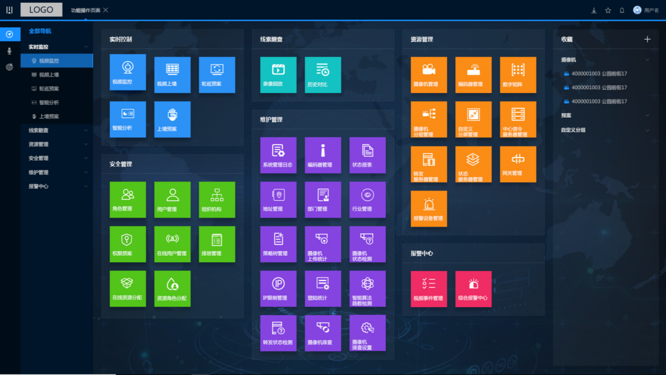

1. 磁贴墙初始化:用户第一次登录系统,默认会将用户“当前系统角色权限”可以访问的一级菜单为分组的名称，所有二级菜单作为磁贴，贴在磁贴墙上，用户可依据自己的使用习惯进行磁贴删除、调整位置、重新分组和重新组合。
   1. 磁贴删除：选择该磁贴，点击右键，可以删除。
   2. 调整位置：鼠标左键可拖拽随意移动磁贴位置。
   3. 重新分类：磁贴墙上右键，或者点击创建图标（+），可以新增磁贴墙分组。
   4. 重新组合：拖拽一个磁贴与另一个磁贴重合度达到80%,可将两个磁贴重新组合，形成一个新的磁贴文件夹。磁贴文件夹内可以通过拖拽新增磁贴或移出磁贴文件夹。点击分组的名称，可以对组合的名字重命名。
2. 收藏夹：用户可将常用摄像机、已设置好的预案、摄像机分组，这三类数据【当前是这三个菜单，应扩展到所有菜单都具有“添加到收藏夹”的功能】，应支持“添加到收藏夹”的按钮，创建快捷方式，在收藏夹快速找到。
3. 以上设置好了，应与用户绑定：当该用户从另外一台电脑登录时，会自动加载该用户最新的设置，不需重新设置。

### 右上角图标功能

1. 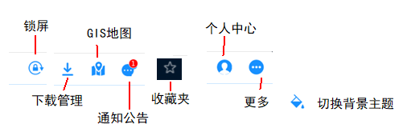
2. 说明：
3. 应以上图的图标功能和顺序进行排列和实现，图标样式可以进行进一步优化。
4. 自动锁屏：点击后，在当前页面，对系统锁屏。
5. 下载管理：打开下载管理界面，支持对当前全部下载、正在下载、已下载、垃圾箱等内容进行查看和编辑。
6. GIS地图：超链接打开地图首页。
7. 通知公告：通知公告和视频推送的弹出页面。
8. 收藏夹：弹出收藏夹页面，用以打开或编辑收藏夹内收藏的页面或信息。
9. 个人中心：下拉列表，包括个人信息、退出、修改密码三个列表项，点季候弹出对应的页面。
10. 更多。里面包含切换背景主题、等其他常用信息。
    1. 切换背景主题：下拉方式，支持切换不同的色调和主题。

#### 自动锁屏

1. 1、点击自动锁屏后，在当前页面，对系统立即执行锁屏操作。弹出解锁对话框，并且主页面朦胧化处理。
2. 2、系统屏幕解锁：屏幕解锁有两种方式：人脸识别、密码解锁。如下图：
3. 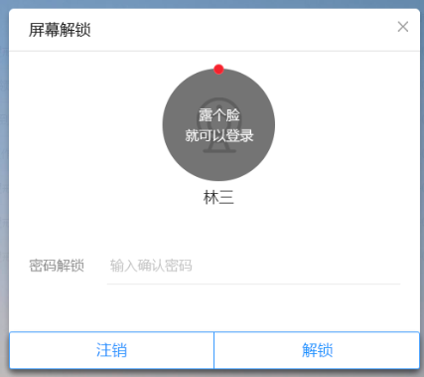 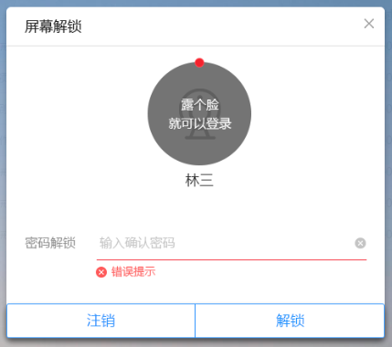
4. 3、同时，系统还应支持默认自动锁屏设置，在系统管理—》系统配置管理页面，统一设置系统自动锁屏时间，默认3分钟。

#### 下载管理

1. 下载管理，基于下载管理界面，支持对当前全部下载、正在下载、已下载、垃圾箱等内容进行查看和编辑。如下图：
2. 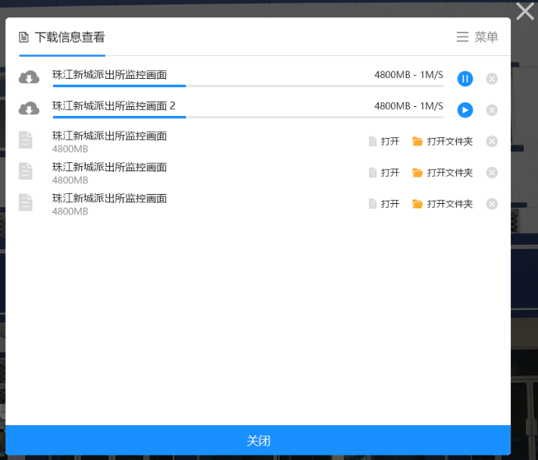
3. 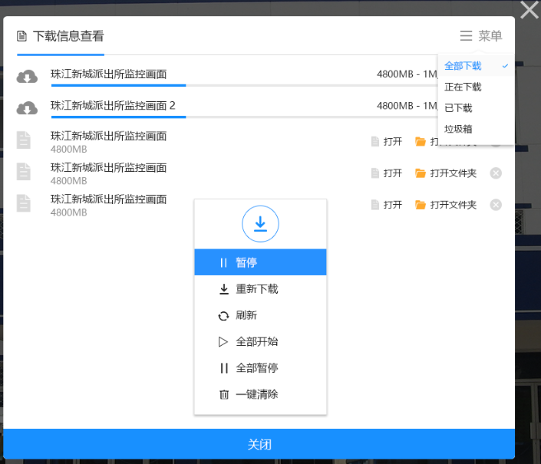
4. 说明：
5. 1、打开：打开该下载的文件；
6. 2、打开文件夹：打开该下载文件所在的文件夹；
7. 3、通过全部下载、正在下载、已下载、垃圾箱等条件，对下载内容进行筛选过滤查询。

4、该下载管理页面，支持右键功能：右键功能包括开始/暂停、重新下载、刷新、全部开始、全部暂停、一键清除。

1. 开始/暂停：是指针对某一个待下载任务。
2. 重新下载：针对某一个正下载或待下载任务，重新开始下载；
3. 刷新：对当前的下载管理页面，执行页面刷新操作。
4. 全部开始：是指针对所有待下载任务。
5. 全部暂停：是指针对所有待下载任务。
6. 一键清除：是指针对所有的下载内容，一键全部删除。已下载内容，一键删除后，进入垃圾箱；垃圾箱内容一键删除后，从系统彻底删除，不可恢复；因此执行一键清除操作时，要给出弹出框提示“一键删除后，数据将会被清理到垃圾箱，是否继续操作？”、“一键删除后，数据将会垃圾箱彻底删除，不可恢复，是否继续操作？”

#### GIS地图

1. 打开地图首页超链接页面。
2. 详见12.4节，登陆后首页-地图样式。

#### 通知公告

1. 打开通知公告弹出框。
2. 详见第2.10节，系统管理-通知公告。

#### 收藏夹

1. 打开收藏夹页面。
2. 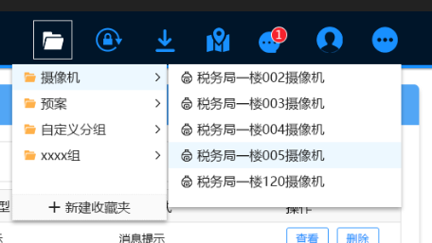
3. 说明：
4. 1、添加：支持添加新的文件夹，新文件夹可以是以上三类（摄像机、预案、自定义分组）的组合。可以以活动、事件等内容命名。
5. 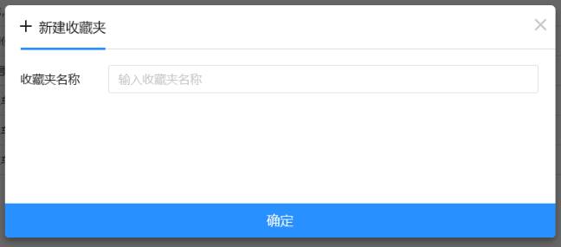
6. 2、添加到收藏夹：在系统的摄像机、预案、自定义分组相应菜单，通过 “添加到收藏夹”按钮，可以将以上三部分内容添加到收藏夹。具体按钮所在菜单位置：

|  |  |  |
| --- | --- | --- |
| **类别** | **需要添加“添加到收藏夹”按钮的菜单** | **说明** |
| 摄像机 | 资源目录树中，对应的所有摄像机 | 右键，弹出“添加到收藏夹” |
| 视频播放区域（实时监控、录像回放） | 每个分屏下方添加 “添加到收藏夹”图标 |
| 地图上摄像机播放窗体 | 右上角添加“添加到收藏夹”的图标 |
| 地图上查询出来的摄像机名称列表 | 右键，弹出“添加到收藏夹” |
| 预案 | 上墙预案 | 查看页面，右上角添加“添加到收藏夹”按钮。 |
| 轮巡预案 | 查看页面，右上角添加“添加到收藏夹”按钮。 |
| 自定义分组 | 资源目录树的自定义分组节点（实时监控、录像回放） | 右键，弹出“添加到收藏夹” |

#### 个人中心

个人中心，下拉列表包括个人信息、退出、验证方式设置、个人设置四个内容项。如下图：

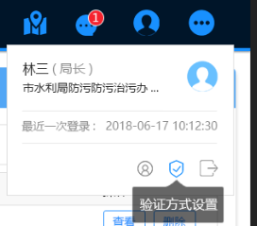

说明：

1、个人信息

个人信息包含姓名、职务、所属部门、最近一次登录时间等信息。

2、退出

点击“退出登录”按钮，弹出“确认退出系统吗？”选择“是”，退出系统。如下图：

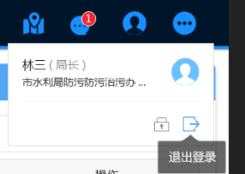

3、验证方式设置

验证方式设置包含三方面的内容：修改密码、人脸登录设置、修改验证方式。如下图：

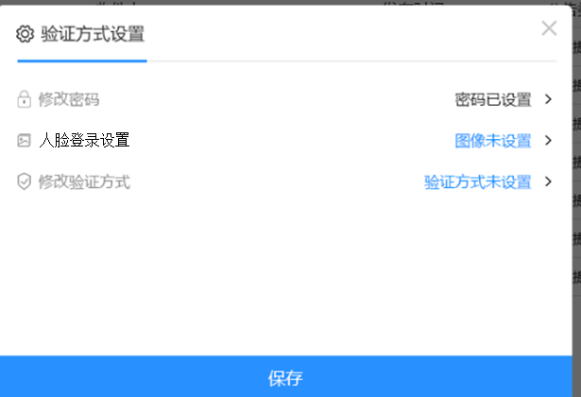

1）修改密码

点击“修改密码”图标，弹出修改密码对话框，如下图：

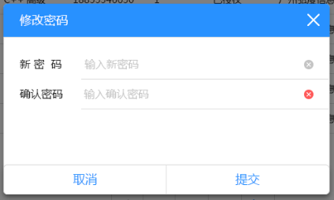

2）人脸登录设置

A、人脸登录设置，第一次采集人脸图像，弹出添加人脸数据，支持实时拍照上传，上传后的图像显示在右上方个人头像的区域。如下图



点击“下一步”，弹出如下界面：



外围的边框，是指上传进度：上传完成，形成一个完整的圆圈，人脸图像采集完成后，弹出如下对话框，提示人脸设置完成。

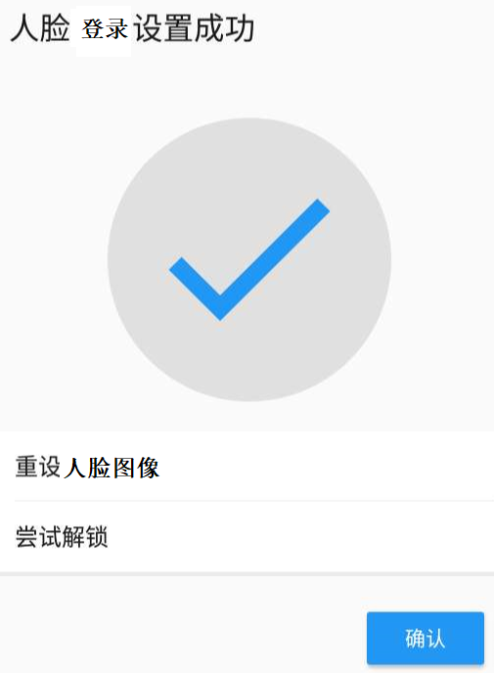

说明：

1、重设人脸图像：如果已有人脸图像，则修改人脸头像，支持实时拍照上传并替换已有图像，上传后的图像显示在右上方个人头像的区域。（上传的用户图像作为标准图像，只保存最后一张上传的图像。）

2、尝试解锁：点击后可以打开摄像头拍照，尝试是否可以通过人脸登录系统。

3、添加人脸失败：添加的人脸不符合要求，或没有上传成功，会弹出如下界面。

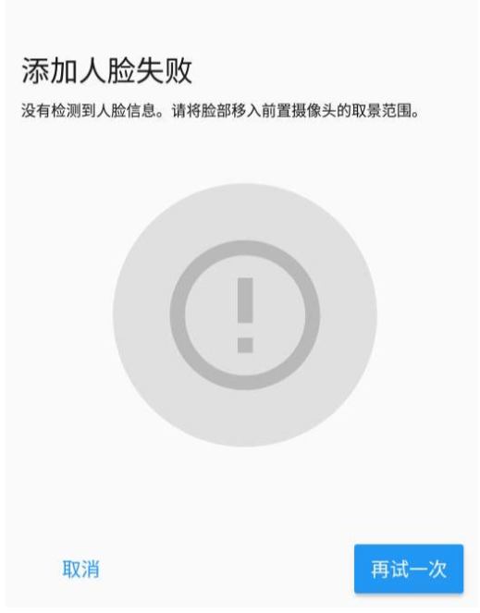

3）修改验证方式

针对三种登录方式，进行组合，以确定系统的登录方式。选择某一个登录方式，该登录方式被选中并生效，界面效果如下图：

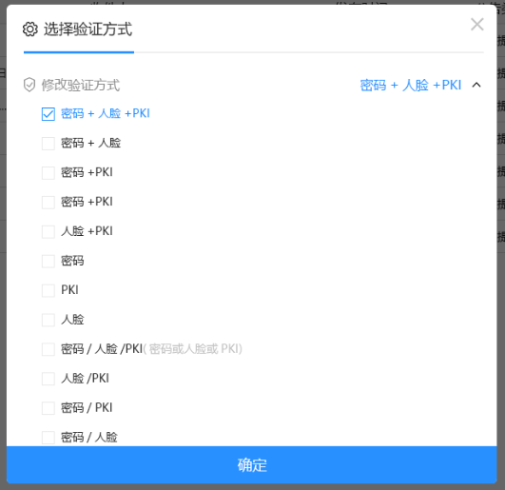

以下登录方式选择任一种（单选），作为系统登录验证的方式：

|  |  |  |
| --- | --- | --- |
| **序号** | **登录方式** | **说明** |
| 1 | 密码+人脸+PKI | 并的关系 |
| 2 | 密码+人脸 |
| 3 | 密码+PKI |
| 4 | 人脸+PKI |
| 5 | 密码 |
| 6 | PKI |
| 7 | 人脸 |
| 8 | 密码/人脸/PKI(密码或人脸或PKI) | 或的关系 |
| 9 | 人脸/PKI |
| 10 | 密码/ PKI |
| 11 | 密码/人脸 |

4、个人设置

个人设置所在的图标位置，如下图：

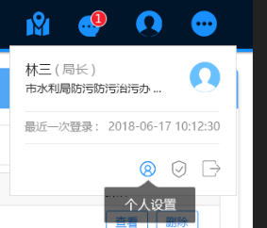

点击后，弹出对话框，可以进行以下三项信息的设置，如下图：

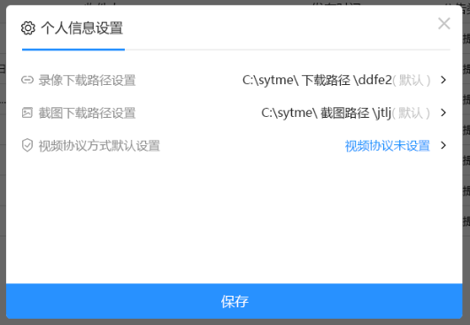

1）录像下载路径设置：设置录像下载设置，参考office的“另存为”界面。

2）截图下载路径设置：设置录像下载设置，参考office的“另存为”界面。

3）视频协议方式默认设置：TCP、UDP，默认为TCP。如下图：

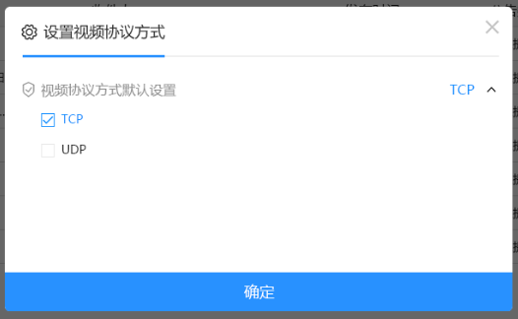

#### 更多

##### 切换背景主题

切换背景主题：下拉方式，支持切换不同的色调和主题。如下图：

1. 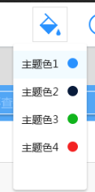

## 登陆后首页-地图样式

### 主界面

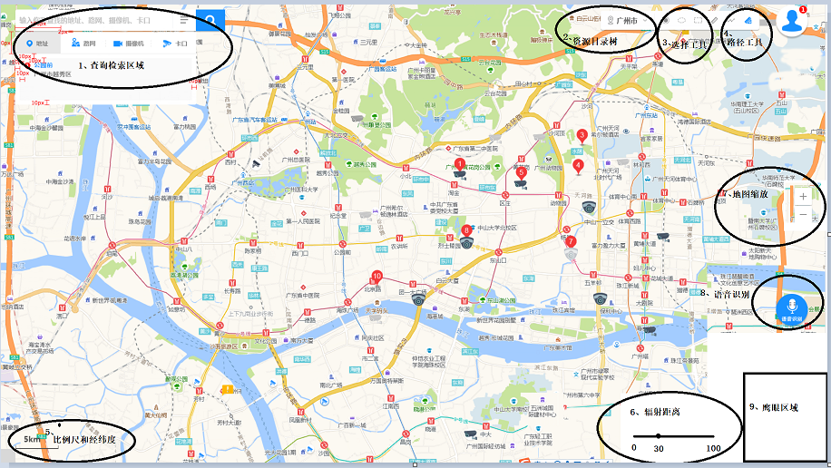

说明：

* + 1. 地图上显示9个部分：分别是，查询检索区域、资源目录树、选择工具、路径工具、比例尺和经纬度、辐射距离、地图缩放、语音识别、鹰眼区域。
       1. 查询检索区域：查询和查询结果显示区域。
       2. 资源目录树: 资源目录树基于行政区划、地址树、项目、自定义分组四个树形节点进行摄像机的过滤；目录树节点和查询结果对应的摄像机，应在地图的相应位置（基于摄像机的经纬度值）准确显示出来。
       3. 选择工具：包括五种选择方式：圈选（圆形方式）、框选（矩形方式）、线选（折线方式）、多边形选择（以每次点击为顶点形成的多边形作为框选区域）、平移（小手方式，平移功能，同时也是退出当前选择方式）。
       4. 路径工具：包括测距和路径分析两种。
          1. 测距，指测多个点的直线距离；每经过中间一个点，要实时显示起点到该点的距离。
          2. 路径分析，指分析起始位置到目标位置之间，可能包含多个中间点的最短距离。路径分析操作方法：左键单击，可以选择点位；右键单击，支持快捷键弹出菜单，弹出菜单包括移除、分析两个功能。（移除，指移除已经选择的、但本次路径分析不需要的点；分析，指选择完成后，执行路径分析操作。）路径分析的计量单位是“米”。
       5. 比例尺和经纬度：比例尺指实时显示的地图比例尺；经纬度是鼠标在地图上实时显示的经纬度数值。
       6. 辐射距离(L)：指以选择工具选择的线条为基准，向内向外辐射延伸一定的距离，查找该辐射范围内的摄像机。辐射距离以尺子来衡量，尺子的计量区间[0,200]，单位：米。
          1. 圈选（圆形方式）：分析半径（R）=当前圆的半径(R1)+辐射距离(L)，选择区域是指以R为半径形成的圆的面积。
          2. 框选（矩形方式）：分析区域的长（a）=当前选择的矩形的长度（a1）+辐射距离(L)，选择区域的宽（b）=当前选择的矩形的长度（b1）+辐射距离(L)，选择区域是指以a*b形成的矩形的面积。
          3. 线选（折线方式）：以当前选择的折线为基准，并分别上下增加辐射距离(L)，形成的多个矩形（或平行四边形）的面积。
          4. 多边形选择（以每次点击为顶点形成的多边形作为框选区域）：分析区域，是指以每一个边长为基准，并向外扩展一个辐射距离（L），形成的封闭的多边形面积。（处理方式，多边形分割为多个三角形，假定每一个三角形原来的底边为a1，高为h1，顶角为x，则分析的底边（a）=a1*（h1+L）/h1，h=（h1+L）。）
       7. 地图缩放：通过“+”和“-”号进行地图的缩放。地图上的摄像机分布密度达到一定程度时，进行聚合，显示该区域的摄像机数量；当密度不是特别大时，尽量显示每个摄像机的图标，摄像机图标应通过摄像机类型（指枪机、球机、半球机等）和状态（启用、停用、脱网等）两种方式直观展现。
       8. 语音识别：集成语音识别工具，嵌入语音识别算法，支持基于语音的模糊查询。查询范围应支持：
          1. 基于摄像机名称的摄像机搜索；
          2. 基于摄像机行政区划、项目分组、地址树、自定义分组、部门树、业务分组等树形目录，搜索相应目录树节点下对应的摄像机。
       9. 鹰眼区域：在右下角显示广州市完整地图，并显示当前的鼠标操作在整个广州市地图的位置。
    2. 打开地图主页面，屏幕区域默认会将所有的摄像头显示出来：当地图上的摄像机分布密度达到一定程度时，进行聚合，显示该区域的摄像机数量；当密度不是特别大时，尽量显示每个摄像机的图标，摄像机图标应通过摄像机类型（指枪机、球机、半球机等）和状态（启用、停用、脱网等）两种方式直观展现。。
    3. 针对地图上的摄像机操作事件：
       1. 鼠标移动到图标的位置，显示该图标对应的摄像机的名称；
       2. 左键单击该摄像机图标，播放实时视频（小图形式播放，屏幕尺寸应可以支持拉伸和缩小）。
       3. 右键单击该摄像机图标：弹出右键快捷菜单，显示该摄像机的功能菜单包括：播放视频、切换到录像回放（本功能是一个新的弹出页面，具体功能请见第4点）、切换到视频上墙、定位到地址树、创建自定义分组、插入自定义分组（插入摄像机到自定义分组）、添加到收藏夹。如下图所示：

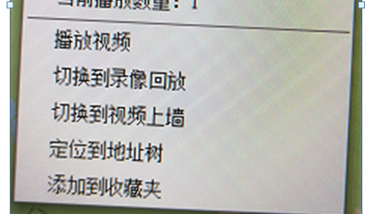

* + - 1. 切换到录像回放的具体功能描述：
         1. 弹出框形式，本弹出框只有一个屏幕，并支持该弹出框全屏显示。
         2. 选择录像时间，即可播放该摄像机在该段时间的视频。本录像的功能按钮，与录像回放的单屏播放的功能一致。
         3. 本弹出框方式的录像回放，也具有时间进度条。
         4. 整体功能的实现可参考录像线索翻查页面，只是针对单屏的录像回放。

### 普通查询

此处的查询是基于输入条件，查询出相应结果信息的普通查询方式，并支持高级查询。

* 1. 模糊查询内容包括：地址、路网、摄像机、卡口、预案五类。

1. 地址：指地理位置，可以根据地名模糊查找出该地址的详细信息。
2. 路网：指道路从起点到终点的线。
3. 摄像机搜索关键字，包括：
   1. 基于摄像机名称、国标编码，查找摄像机。
   2. 基于摄像机的地址树，还应支持“高级查询”，通过多个条件组合，查询相应的摄像机信息。（详情请参考“实时监控”的摄像机目录树要求。）
4. 卡口：基于卡口名称，模糊查找卡口信息。
5. 预案：查询支持对轮巡预案、上墙预案、球机巡航预案、全部类型，四种进行预案的查询。
   1. 查询结果
      1. 根据地址、路网、摄像机、卡口进行分类。
      2. 按匹配度由高到低排列，匹配度越高，显示越靠前。
      3. 查询结果应支持分页显示查询结果：①每页显示15条记录。②点击查询的结果，显示该摄像机的详细信息，如下图；③查询结果采用选择工具选择后，该区域的摄像机全部显示在地图上，并在列表中分页显示。

|  |  |
| --- | --- |
|  |  |
| **点击前显示列表信息** | **点击某个查询结果，展开该摄像机的详细信息** |

* + 1. 查询结果会在地图立即显示出来（若有分页，则显示当前分页的查询结果），鼠标左键点击某一个搜索结果，该结果会在地图上以特殊的着重色加以显示。搜索结果若是摄像机，点击该搜索结果后，该摄像机的详细信息会显示在搜索结果显示区域。如下图：

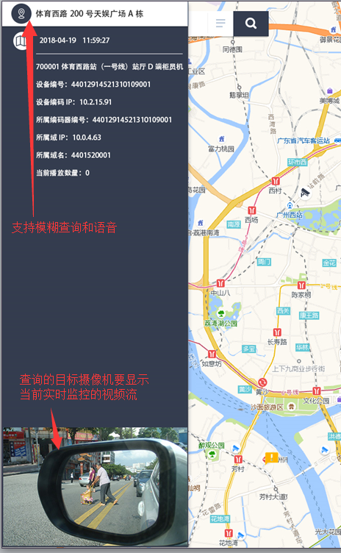

具体显示内容，如下表：

|  |  |
| --- | --- |
| **序号** | **联网平台中字段名称** |
| 1 | 摄像机名称 |
| 2 | 国标编码 |
| 3 | 所属业务分组 |
| 4 | 录像存储设备IP |
| 5 | 存储系统通道号 |
| 6 | 注册服务器IP |
| 7 | 注册服务器ID |
| 8 | 注册服务器域名 |
| 9 | 所属项目 |
| 10 | 监控点位类型 |
| 11 | 详细地址 |
| 12 | 摄像机IP地址 |
| 13 | 所在经纬度 |

* + 1. 对于预案的查询结果，可以在查询结果界面选择该预案，并启用该预案，如下图：

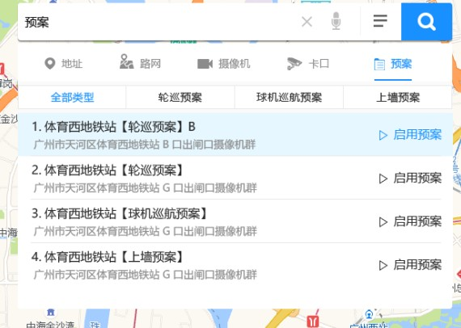

### 基于资源目录树的查询

* + 1. 没有选择资源目录树，一打开本地图页面，默认显示全市的摄像机分布情况；
    2. 点击资源目录树中的节点，选择节点（支持单选和多选），则选中节点对应的摄像机会显示在地图上，没有选中的节点，其摄像机被过滤掉。
    3. 重新选择资源目录树，则重新选择资源目录树的节点即可；另外，资源目录树的根节点左侧是“全选”的复选框。
    4. 注意：若继续按选择工具或查询条件查询，均是在现有数据基础上过滤查询。

### 基于选择工具的查询

1. 点击选择工具，选择某一种选择方式，会显示该区域内的摄像机；
2. 调整辐射距离，会微调获取数据的边界。
3. 点击平移的图标，退出当前的选择方式；也可在当前选择方式直接点击其它选择图标，切换为其他的选择方式。
4. 注意：若继续按选择工具或查询条件查询，均是在现有数据基础上过滤查询。

### 地图上的视频播放

实时播放：在地图上摄像机位置叠加实时播放窗体，支持窗体的拖动、拉伸放大和拉伸缩小；

录像回放：在地图上，选择回放时间、在摄像机位置弹出录像回放的弹出框，直接回放；（具体要求请见本节主界面中对录像回放的要求。）

要求：地图上的视频播放和录像回放，应有预览【小图，限制最高16路】、全屏【全屏播放】、关闭（点击关闭播放该视频）三个按钮。点击播放视频的窗体，应支持用户拖动窗体放大和缩小。

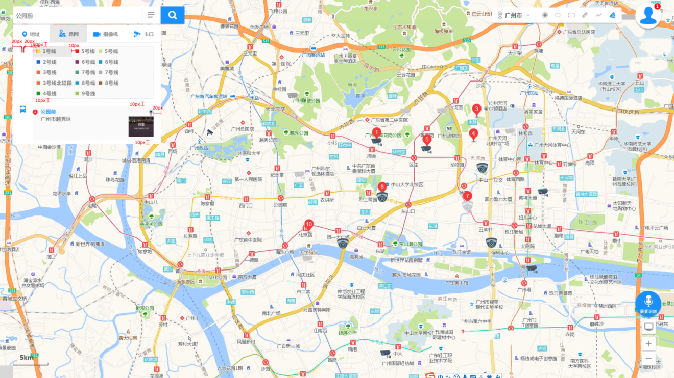

# 系统架构

## 系统管理微服务接口

## 多客户端访问

WEB浏览器、手机客户端等多种客户端方式，可以单画面或多画面显示实时视频图像，实现多种规格画面的组合显示方式。

## 系统性能要求

### *视频*接入网关性能要求

1、支持4000台IP视频编码设备接入

2、同时可支持128路D1/4CIF并发国标协议转换

3、同时可支持128路D1/4CIF并发流媒体转换

4、集成厂家SDK：海康威视、大华、宇视、科达、美电贝尔、天地伟业，支持厂家SDK开发：Axis、Sony、VC、Bosch、Honeywell、三星、英飞拓、汉邦高科、景阳、大立

### 流媒体视频转发网关性能要求

1、1GB带宽支持300Mb的流量转发。即，1GB带宽可支持50路1080P（6M码流）、或75路1080P（4M码流）两种并发流媒体转发；

2、2GB带宽支持600Mb的流量转发。即，2GB带宽可支持100路1080P（6M码流）、或150路1080P（4M码流）两种并发流媒体转发；

3、10GB带宽支持300Mb的流量转发。即，10GB带宽可支持500路1080P（6M码流）、或750路1080P（4M码流）两种并发流媒体转发；

4、20GB带宽下同时可支持1000路1080P（6M码流）、或1500路1080P（4M码流）两种并发流媒体转换。——参考海康在市局的测试结论。

5、说明：以上的带宽（1GB、2GB、10GB、20GB）可用带宽为总带宽的60%，包含进和出两个方向，因此可转发流量为总带宽的30%。

### 视频转码网关性能要求

1、要支持32路以上D1/4CIF并发转码

### 视频解码网关性能要求

1、支持64路D1/4CIF视频解码

2、支持16路 以上 1080P（8码流）视频解码

### 存储管理网关性能要求

1、支持管理120路摄像机

### SIP管理网关性能要求

1、支持2000台IP视频编码设备接入

2、单域支持20万个以上通道能力

3、支持3000个SIP用户管理能力

4、支持200个域互联

## 测试相关的硬件和网络需求

|  |  |  |  |
| --- | --- | --- | --- |
| 设备 | 配置信息 | 现状 | 测试需求 |
| 国标NVR | 码流类型：主码流  视频类型：视频流  分辨率：1920*1080p  码率类型：定码率  图像质量：中  视频帧率：25帧  编码：H.264  码率：6Mbps | 公司只有1个海康NVR | 能满足此次测试 |
| 海康国标IPC | 码流类型：主码流  视频类型：视频流  分辨率：1920*1080p  码率类型：定码率  图像质量：中  视频帧率：25帧  编码：H.264  码率：6Mbps | 现有1个海康IPC | 能满足此次测试 |
| 大华国标IPC | 码流类型：主码流  视频类型：视频流  分辨率：1920*1080p  码率类型：定码率  视频帧率：50帧  编码：H.264  码率：6Mbps | 现有1个大华IPC | 能满足此次测试 |
| 虚拟ipc | 负责发送视频流  码流类型：主码流  视频类型：视频流  分辨率：1920*1080p  码率类型：定码率  图像质量：中  视频帧率：25帧  编码：H.264  码率：6Mbps | 有虚拟ipc软件，可复制使用 | 能满足此次测试 |
| 测试pc机 | 一般配置即可 | 公司的个人办公电脑即可 | 能满足此次测试 |
| 流媒体测试需要的多个Vm虚拟机 | Cpu：intel(R) Xeon(R)cpu e5-2609 v4 @ 1.7GHz  内存：96G  硬盘：2T  网口：千兆或万兆网口  系统：windows 2008 R2企业版 X64位 | 无 | 需要虚拟多台win系统客户端，每台客户端运行6个虚拟ipc，需要虚拟出多少台虚拟机，要看施加压力的视频路数L而定  台数=L/6 |
| 信令测试服务器 | Cpu：E5-2640 v4  内存：128G  Cpu主频：2.4GHz  Cpu核数：2*10  网口：千兆或万兆网口  系统：Reahat7.2 64位 | 无 |  |
| 流媒体测试服务器 | Cpu：E5-2640 v4  内存：128G  Cpu主频：2.4GHz  Cpu核数：2*10  网口：千兆或万兆网口  系统：Reahat7.2 64位 | 无 |  |
| 接入网关服务器 | Cpu：E5-2640 v4  内存：128G  Cpu主频：2.4GHz  Cpu核数：2*10  网口：千兆或万兆网口  系统：windows 2008 R2企业版 X64位 | 无 | 可复用流媒体测试VM虚拟机 |
| Sipp脚本客户端 | 虚拟机虚拟1台redhat7.2系统，配置无要求，一般配置即可 | 无 |  |
| 交换机 | 需要支持千兆和万兆两种网口 | 无 | 采购 |
| 网线 | 网线、光纤和模块各若干 | 无 |  |

# 附件1 “一机一档”字段信息表

广州市“一机一档”数据规范，包含目录信息、功能信息、地理信息、注册信息、安全信息、网络信息、运维信息、录像信息、编码信息和单位信息等10大项，共计115个字段。如下图所示：

## 目录信息

目录信息包含6个数据项（字段），每个数据项的名称、标识符、数据类型（最大长度）、是否必采等规范要求如下表：

|  |  |  |  |  |
| --- | --- | --- | --- | --- |
| 序号 | 数据项名称 | 标识符 | 数据类型 (最大长度） | 是否必采 |
| 1 | 设备编码 | SBBM | string（20） | 必选 |
| 2 | 设备/区域/系统名称 | SBMC | string（100） | 必选 |
| 3 | 行政区划 | XZQH | string（8） | 必选 |
| 4 | 父设备/区域/系统ID | ParentID | string（20） | 必选 |
| 5 | 虚拟组织所属业务分组ID | BusinessGroupID | string（20） | 设备目录节点为虚拟组织时必选 |
| 6 | 子设备 | Parental | int | 必选 |

### 设备编码*

设备编码由中心编码（8位，包括行政区域6位代码及基层接入单位2位代码）、行业编码（2位）、设备类型编码（3位）和序号（7位）四个码段共20位十进制数字字符构成，即设备编码 =中心编码 + 行业编码 + 类型编码 + 序号。

详细编码规则如下表：

|  |  |  |  |  |
| --- | --- | --- | --- | --- |
| **码段** | **码位** | **含义** | **取值说明** | |
| 中心编码 | 1、2 | 省级编号 | 由监控中心所在地的行政区划代码确定， 符合GB/T 2260-2007的要求，其中广东省编码为44，广州市编码为01，详见附件5.1“中心编码表” | |
| 3、4 | 市级编号 |
| 5、6 | 区级编号 |
| 7、8 | 基层接入单位编号 |
| 行业  编码 |  | 行业编码 | 详见附件5.3“行业编码表” | |
| 类型编码 | 11、12、13 | 111－130 表示类型为前端主设备 | 111 | DVR编码 |
| 112 | 视频服务器编码 |
| 113 | 编码器编码 |
| 114 | 解码器编码 |
| 115 | 视频切换矩阵编码 |
| 116 | 音频切换矩阵编码 |
| 117 | 报警控制器编码 |
| 118 | 网络视频录像机（NVR）编码 |
| 119 | 存储阵列编码 |
| 120-130 | 扩展的前端主设备类型 |
| 131—199表示类型为前端外围设备 | 131 | 摄像机编码 |
| 132 | 网络摄像机（IPC）编码 |
| 133 | 显示器编码 |
| 134 | 报警输入设备编码（如红外、烟感、门禁等报警设备） |
| 135 | 报警输出设备编码(如警灯、警铃等设备) |
| 136 | 语音输入设备编码 |
| 137 | 语音输出设备 |
| 138 | 移动传输设备编码 |
| 139 | 其它外围设备编码 |
| 140 | SDI摄像机编码 |
| 141 | 无线接收路由器（CPE）编码 |
| 142 | 无线接入设备编码 |
| 143 | 交换机编码 |
| 144-199 | 扩展的前端外围设备类型 |
| 200—299表示类型为平台设备 | 200 | 中心信令控制服务器编码 |
| 201 | Web应用服务器编码 |
| 202 | 媒体分发服务器编码 |
| 203 | 代理服务器编码 |
| 204 | 安全服务器编码 |
| 205 | 报警服务器编码 |
| 206 | 数据库服务器编码 |
| 207 | GIS服务器编码 |
| 208 | 管理服务器编码 |
| 209 | 接入网关编码 |
| 210 | 媒体存储服务器编码 |
| 211 | 信令安全路由网关编码 |
| 212 | 防火墙编码 |
| 213 | 网闸编码 |
| 214 | 安全边界接入平台编码 |
| 215 | 其他安全设备编码 |
| 216-299 | 扩展的平台设备类型 |
| 300-399表示类型为中心用户 | 300 | 中心用户 |
| 301-343 | 行业角色用户 |
| 344-399 | 扩展的中心用户类型 |
| 400-499表示类型为终端用户 | 400 | 终端用户 |
| 401-443 | 行业角色用户 |
| 444-499 | 扩展的终端用户类型 |
| 500-999为扩展类型 | 500-999 | 扩展类型 |
| 网络标识 | 14 | 网络标识编码 | 0、1、2、3、4为监控报警专网，5为公安网，6为政务网，7为Internet，8、9预留 | |
| 序号 | 15-20 | 设备、用户序号 |  | |

1、中心编码：由省级、市级、区级、基层接入单位编号四部分组成。省、市、区级编号采用GB/T 2260-2007 规定的行政区域代码表示，并进行了适当扩展，基层接入单位编号按派出所管辖区域进行编号，详见附件5.1“中心编码表”。市公安局直属单位中心编码按照附件5.2“市公安局直属单位机构代码”进行编号。

2、行业编码：引用GB/T 28181-2011定义的行业编码，并进行了适当扩展，详见附件5.3“行业编码表”。公安机关内部视频监控默认为02。

3、网络标识：网络标识根据具体接入网络编码。社会治安视频监控一般默认为0，归属城市视频专网。公安机关内部视频监控默认为5，归属公安网；第三方私有网络标识编码为8。

4、序号编码（15-20位）：市财政投资的社会治安类视频建设项目设备占用序号为000001-100000，其中广州电信承建项目占用序号为000001-010000、广州移动承建项目占用序号为010001-020000、广州联通承建项目占用序号为020001-030000，其他序号由各区视频办负责统筹分配；区财政投资的社会治安类视频建设项目设备占用序号为100001-999999，由各区视频办负责统筹分配。

编码示例：市财政投资的社会治安类视频建设项目广州市智能化高清视频系统建设项目之广州大学城社会治安视频系统租赁建设项目在小谷围派出所管辖区域建设的第一个网络摄像机编码可以设为44011383001320030001。编码规则如下：



### 设备/区域/系统名称*

可为平台名称、目录节点名称、设备名称等。当为摄像机时，监控系统应参考安装地址Adress数据项命名；公安机关内部场所视频监控（监管场所、办案场所等）、旅业场所、娱乐场所等安装的视频监控命名规则参照相关规定执行。

系统名称命名参考范式：街道+门牌号码+单位名称+楼号+单位室+方位/数量。例：越秀北路222号越良大厦负一楼停车场入口

### 行政区划*

GB/T 2260行政区划编码，根据摄像机目录挂载需要，可为2、4、6、8位。以判定摄像机归属单位行政区划级别/目录层级。例:4401属广州市（某市直单位）管理、440104属广州市越秀区（某区级单位）管理、44010450属广州市越秀区北京路（某所队）管理

### 父设备/区域/系统ID

行政区划/警区/系统/虚拟组织ID，图像平台通常为目录ID，如设备挂载的目录ID。例:441421（行政区划）、44142100002160000001（虚拟组织）、44140000002000000001（平台）等

### 虚拟组织所属业务分组ID

业务分组根据特定的业务需求制定，一个业务分组包含一组特定的虚拟组织。通常为20位国标编码。针对设备的目录节点编码规则如下：

1）在4.1.1中心编码表已定义，则根据编码表的定义填写设备编码及其相关目录信息；

2）在4.1.1中心编码表未定义，则根据GB/T 28181-2016规范要求自行创建虚拟组织节点（要求设备编码第11-13位为216），并填写相关目录信息。

### 子设备

|  |  |
| --- | --- |
| “子设备”代码 | 代码说明 |
| 1 | 有 |
| 0 | 没有 |

## 功能信息

功能信息包含22个数据项（字段），每个数据项的名称、标识符、数据类型（最大长度）、是否必采等规范要求如下表：

|  |  |  |  |  |
| --- | --- | --- | --- | --- |
| 序号 | 数据项名称 | 标识符 | 数据类型 (最大长度） | 是否必采 |
| 1 | 设备厂商 | SBCS | int | 必选 |
| 2 | 摄像机类型 | SXJLX | int | 可选 |
| 3 | 前端设备型号 | QDSBXH | string（40） | 可选 |
| 4 | 设备属性 | SBSX | int | 可选 |
| 5 | 摄像机功能类型 | SXJGNLX | int | 可选 |
| 6 | 摄像机补光属性 | BGSX | int | 可选 |
| 7 | 智能分析 | ZNFX | int | 可选 |
| 8 | 采集点类别 | CJDLB | int | 可选 |
| 9 | 录像存储位置 | LXCCWZ | string（100） | 可选 |
| 10 | 存储托管运营商编码 | CCTGYYSBM | int | 可选 |
| 11 | 存储托管运营商名称 | CCTGYYSMC | string（60） | 可选 |
| 12 | 存储托管运营商机房地址 | CCTGYYSJFDZ | string（100） | 可选 |
| 13 | 录像存储设备IP | LXCCSBIP | string（15） | 可选 |
| 14 | 录像存储设备国标ID号 | LXCCSBGBID | string（20） | 可选 |
| 15 | 录像存储设备名称 | LXCCSBMC | string（50） | 可选 |
| 16 | 录像存储设备登录用户名 | LXCCSDLYHM | string（40） | 可选 |
| 17 | 录像存储设备登录密码 | LXCCSBDLMM | string（40） | 可选 |
| 18 | 录像存储设备端口号 | LXCCSBDKH | string（8） | 可选 |
| 19 | 录像存储设备总通道数 | LXCCSBZTDS | int | 可选 |
| 20 | 存储系统通道号 | CCXTTDH | int | 可选 |
| 21 | 录像存储设备厂家 | LXCCSBCJ | int | 可选 |
| 22 | 录像存储设备类型 | LXCCSBLX | int | 可选 |

### 设备属性

|  |  |
| --- | --- |
| “设备属性”代码 | 代码说明 |
| 1 | 模拟 |
| 2 | 数字 |
| 9 | 其他 |

### 智能分析

智能分析：指摄像机是否有智能分析功能，以及智能分析类别。

|  |  |
| --- | --- |
| “智能分析”代码 | 代码说明 |
| 0 | 无 |
| 1 | 车牌识别 |
| 2 | 车辆识别 |
| 3 | 人脸识别 |
| 4 | 越界告警 |
| 5 | 人员聚集行为 |
| 6 | 人体特征识别 |
| 9 | 其他智能分析 |

### 采集点类别

|  |  |
| --- | --- |
| “采集点类别”代码 | 代码说明 |
| 1 | 市一类点（规划内市财政投资公安建设） |
| 2 | 区一类点（规划内区财政投资公安建设） |
| 3 | 市二类点（规划内市财政投资市直属单位建设） |
| 4 | 区二类点（规划内区财政投资区直属单位建设） |
| 5 | 公安内部视频 |
| 6 | 规划外财政投资建设 |
| 7 | 社会面视频 |
| 9 | 其他 |

### 录像存储位置

录像存储位置，指录像存储设备所在机房位置，如“XX单位XX机房5行6柜A3777”。

### 存储托管运营商编码

存储托管运营商编码，指录像机存储的机房所属运营商编码。

|  |  |
| --- | --- |
| “存储托管运营商”代码 | 代码说明 |
| 1 | 电信 |
| 2 | 移动 |
| 3 | 联通 |
| 9 | 其他 |

### 录像存储设备IP

录像存储设备IP，指前端摄像机对应存储设备（DVR、NVR、CVR）的IP地址，如16.16.192.3

### 录像存储设备国标ID号

录像存储设备国标ID号，如44011600002100000001。

### 录像存储设备名称

录像存储设备名称，即自定义的DVR、NVR、CVR、IPSAN等设备的名称。

### 录像存储设备登录用户名

录像存储设备登录用户名，即DVR、NVR、CVR等存储设备登录使用的用户名。

### 录像存储设备登录密码

录像存储设备登录密码，即DVR、NVR、CVR存储设备登录使用的密码。

### 录像存储设备端口号

录像存储设备端口号，即DVR、NVR、CVR存储设备登录使用的端口。如海康8000、大华37777。

### 录像存储设备总通道数

录像存储设备总通道数：若设备为DVR，则将填上DVR的设备总通道数，如8/16/32；NVR、CVR、IPSN不用填。

### 存储系统通道号

存储系统通道号，若存储设备为DVR/NVR/CVR，则填写摄像头对应的通道号，如1/2/5/6/7。

### 录像存储设备厂家

|  |  |
| --- | --- |
| “录像存储设备厂家”代码 | 代码说明 |
| 1 | 海康威视 |
| 2 | 大华 |
| 3 | 天地伟业 |
| 4 | 科达 |
| 5 | 安讯士 |
| 6 | 博世 |
| 7 | 亚安 |
| 8 | 英飞拓 |
| 9 | 宇视 |
| 10 | 海信 |
| 11 | 中星电子 |
| 12 | 明景 |
| 13 | 联想 |
| 14 | 中兴 |
| 15 | 佳都科技 |
| 99 | 其他 |

### 录像存储设备类型

|  |  |
| --- | --- |
| “录像存储设备类型”代码 | 代码说明 |
| 1 | DVR |
| 2 | NVR |
| 3 | CVR |
| 4 | IPSAN |
| 99 | 其他 |

## 地理信息

地理信息包含21个数据项（字段），每个数据项的名称、标识符、数据类型（最大长度）、是否必采等规范要求如下表：

|  |  |  |  |  |
| --- | --- | --- | --- | --- |
| 序号 | 数据项名称 | 标识符 | 数据类型 (最大长度） | 是否必采 |
| 1 | 警区 | Block | string（12） | 必选 |
| 2 | 安装地址 | AZDZ | string（100） | 必选 |
| 3 | 门牌地址 | MPDZ | string（80） | 可选 |
| 4 | 立杆编号 | LGBH | string（12） | 治安监控一类点必选 |
| 5 | 周边标志 | ZBBZ | string（100） | 可选 |
| 6 | 经度 | JD | double（10，6） | 必选 |
| 7 | 纬度 | WD | double（10，6） | 必选 |
| 8 | 摄像机位置类型 | WZLX | int | 可选 |
| 9 | 安装方式 | AZFS | int | 可选 |
| 10 | 杆高 | GG | string（5） | 可选 |
| 11 | 臂长 | BC | string（5） | 可选 |
| 12 | 横臂方向 | HBFX | string（20） | 可选 |
| 13 | 取电方式 | QDFS | string（20） | 可选 |
| 14 | 射域描述 | SYMS | string（40） | 可选 |
| 15 | 监控范围截图 | JKFWJT | string（200） | 可选 |
| 16 | 监控实景 | JKSJ | string（200） | 可选 |
| 17 | 摄像机安装位置室内外 | SNWSX | int | 可选 |
| 18 | 摄像机监控方位 | SXJJKFW | int | 可选 |
| 19 | 关联摄像机 | GLSXJ | string（100） | 可选 |
| 20 | 是否共杆 | SFGG | int | 可选 |

### 警区*

采用公安机关组织机构代码GA/T 380，由12位数字或字母分四层组成；公安机关建设单位或者社会资源接入后的使用单位，注明到所属辖区公安机关派出所。例：440104680000广州市越秀区华乐派出所。

### 安装地址*

参照GA/T 751-2008，图像信息标注中监控点名称分为辖区和地点两部分内容。通常街面上的监控点位安装地址命名参考范式：街道+门牌号码+单位名称+楼号+单位室+方位/数量。例：越秀北路222号越良大厦负一楼停车场入口。

### 门牌地址

门牌地址，详细描述摄像机的所在位置附近的道路和门牌号具体地址，用于辅助定位摄像机的地理位置。格式为“道路名称”+“门牌号”，例如“起义路200号”。若没有门牌号，按如下两种方式：

1）无门牌号第一优先填写附近300米内的标志性建筑参考描述信息，格式为“建筑名称”+“方向”+“距离”，例如“商业大厦往东南100M”；

2）无门牌号第二优先填写附近500米内的路口参考描述信息，格式为“路口名称”+“方向”+“距离”，例如“建中路与建工路交叉口往东200M”。

3）针对公路收费站2公里附近卡口，填写格式为道路方向加距离（KM+M）的描述，例如“同和收费站往西1KM+300M”。

### 立杆编号

用于记录视频监控安装杆位（设备箱、附着物等）位置的编号，涂喷在杆位上。便利公安民警快速查找或群众快速报警及公安接警。

广州市立杆编号以第三轮总体设计方案为准。可参考《附录六：广州市社会治安与城市管理智能化视频系统设备编码规范（修订稿）》第七章立杆定位编码。具体规则如下表：

|  |  |  |  |  |  |  |  |  |  |
| --- | --- | --- | --- | --- | --- | --- | --- | --- | --- |
| 一 | | 二 | | 三 | | 四 | | | |
| 区域代码 | | 基层单位代码 | | 行业代码 | | 立杆序号 | | | |
| 1 | 2 | 3 | 4 | 1 | 2 | 7 | 8 | 9 | 10 |

立杆编号由区域代码（2位）、行业代码（2位）、基层接入单位代码（2位）和立杆序号（4位）四个码段共十位十进制数字字符构成。其中，区域代码为广州市行政区域编码，具体参考本文档附录5.1“行政区域代码表”行政区代码的后两位；基层接入单位代码参考本文档附录5.1 “基层接入单位代码表”；行业代码参考本文档附录5.3；立杆序号为顺序增长的4位数字字符，从0001开始计数。

立杆编码示例如下：广州市越秀区公安分局北京派出所市人防部门接入的第一根立杆编码为“0450120001”

### 周边标志

监控点位附近如有标志性建筑、场所或监控点位处于公众约定俗成的地点，可以填写标志性建筑名称和地点俗称，便利公安民警快速查找。如：广州火车站X出口、花城广场西北角XX岗亭、公园前地铁站J出口方向天天洗衣店。

### 经度*

设备安装地地理经度值，精确到小数点后六位以上， 符合WGS84或大地2000坐标系。

### 纬度*

设备安装地地理纬度值，精确到小数点后六位以上， 符合WGS84或大地2000坐标系。

### 摄像机位置类型*

|  |  |
| --- | --- |
| “摄像机位置类型”代码 | 代码说明 |
| 1 | 省际检查站 |
| 2 | 党政机关 |
| 31 | 汽车站 |
| 32 | 火车站 |
| 33 | 高铁站 |
| 34 | 机场 |
| 35 | 码头 |
| 36 | 停车场 |
| 4 | 中心广场 |
| 5 | 体育场馆 |
| 6 | 商业中心 |
| 7 | 宗教场所 |
| 8 | 校园周边 |
| 9 | 其它治安复杂区域 |
| 10 | 其它交通干线 |
| 11 | 地铁口 |
| 12 | 地铁内 |
| 13 | 城中村 |
| 14 | 城乡结合部 |
| 15 | 医院 |
| 16 | 公园 |
| 17 | 林区 |
| 18 | 高铁沿线 |
| 90 | 旅业场所 |
| 91 | 娱乐场所 |
| 96 | 市际公安检查站 |
| 97 | 涉外场所 |
| 98 | 边境沿线 |
| 99 | 旅游景区 |

说明：

原车站码头（3）：进一步细分为汽车站（31）、火车站（32）、高铁站（33）、机场（34）、码头（35）、停车场（36）。

原治安复杂区域（9）：进一步细分为城中村（13）、城乡结合部（14）、其它治安复杂区域（9）

原交通干线（10）：进一步细分为地铁口（11）、地铁内（12）、其它交通干线（10）。

### 安装方式

|  |  |
| --- | --- |
| “安装方式”代码 | 代码说明 |
| 1 | 立杆 |
| 2 | 壁装 |
| 3 | 卡水泥柱 |
| 4 | 立杆共杆 |
| 5 | 特殊杆 |
| 6 | 吊装 |
| 9 | 其他 |

### 杆高

杆高，即立杆的高度。一般是3米、3.5米、4米、4.5米、6米、8米等。

### 臂长

臂长，即横臂的长度。一般是0.5米、1米、1.5米、2米、2.5米，等。

### 横臂方向

横臂方向，即横臂指向的方向。如正东、正东偏北10度等针对横臂方向的详细描述。

### 取电方式

取电方式，指摄像机的取电方式。如电杆取电、市场取电、村电取电、工业区取电、路灯取电等。

### 射域描述

射域描述，指摄像机的监控范围描述（主要针对枪机和半球机）。如，广州大道中正北方向。

### 监控范围截图

监控范围截图，即摄像机监控画面的截图，此处是保存图片的链接地址。

监控范围截图，是以图片文件的方式提供摄像机监控画面的图片；图片格式为jpg，单张图片大小在5MB以内；文件名称为“设备编码-设备名称.jpg”。例如“E:\data\44010400001310000002-4002起义路地铁出口.jpg”。

### 监控实景

监控实景，即摄像机安装位置的拍摄实景，此处是保存图片的链接地址。

监控实景，是以图片文件的方式提供摄像机监控画面的图片；图片格式为jpg，单张图片大小在5MB以内；文件名称为“设备编码-设备名称.jpg”。例如“E:\pic\44010400001310000002-4002起义路地铁出口.jpg”。

### 摄像机安装位置室内外

|  |  |  |
| --- | --- | --- |
| “摄像机安装位置室内外”代码 | 代码说明 | 备注 |
| 1 | 室外 | 缺省为1 |
| 2 | 室内 |  |

### 摄像机监控方位

|  |  |
| --- | --- |
| “摄像机监控方位”代码 | 代码说明 |
| 1 | 东 |
| 2 | 西 |
| 3 | 南 |
| 4 | 北 |
| 5 | 东南 |
| 6 | 东北 |
| 7 | 西南 |
| 8 | 西北 |

### 关联摄像机

关联摄像机，指与运行轨迹分析相关的上一个或下一个可能的摄像机（以摄像机的国标编码来记录）。关联摄像机可能会是一个或多个（如交叉路口的关联摄像机可能存在多个）。具体要求如下：

1. 填写该摄像机周边1公里范围内的摄像机的国标编码列表，按照以下不同情况，分别记录：
   * 1. 摄像机安装位置在道路周边或人行道上，以道路车流方向为基准，来向车流为“上一关联摄像机”，去向车流为“下一关联摄像机”。
     2. 摄像机安装位置若为十字路口或非道路区域，以本摄像机安装位置为基准，按东南西北八个方位关联摄像机，最少4个，最多不超过8个。
     3. 一杆多枪的，关联本杆上的所有摄像机，关联摄像机参照a、b两条规则。
2. 若存在填写多个关联摄像机，用“/”分隔；
3. 摄像机需符合GB/T 28181-2016编码要求，其中第11-13位已进行了扩充，新增“地标图像、省市级检查站、维稳敏感地、重大活动举办地、国省道交通干线、交通枢纽”六大行业编码。各单位需重新梳理本地区重点区域、部位视频监控国标编码信息，严格按照要求修改行业编码。

举例：以4009起义博物馆门口北侧的摄像机（44010400001310000009）为例，以道路车流方向为准，它的上一关联摄像机名称为“4001市公安局正门对面人行道上”（国标ID：44010400001310000001），下一关联摄像机名称为“4008起义博物馆门口北侧”（国标ID：44010400001310000008）

### 是否共杆

|  |  |  |
| --- | --- | --- |
| “是否共杆”代码 | 代码说明 | 备注 |
| 0 | 不共杆 | 缺省为0 |
| 1 | 共杆 |  |

## 注册信息

注册信息包含2个数据项（字段），每个数据项的名称、标识符、数据类型（最大长度）、是否必采等规范要求如下表：

|  |  |  |  |  |
| --- | --- | --- | --- | --- |
| 序号 | 数据项名称 | 标识符 | 数据类型 (最大长度） | 是否必采 |
| 1 | 信令安全模式 | SafetyWay | int | 可选 |
| 2 | 注册方式 | RegisterWay | int | 必选 |

### 信令安全模式*

|  |  |  |
| --- | --- | --- |
| “信令安全模式”代码 | 代码说明 | 备注 |
| 0 | 不采用 | 默认为0 |
| 2 | S/MIME签名方式 |  |
| 3 | S/MIME加密签名同时采用方式 |  |
| 4 | 数字摘要方式 |  |
| 9 | 其他 |  |

### 注册方式*

|  |  |  |
| --- | --- | --- |
| “注册方式”代码 | 代码说明 | 备注 |
| 1 | 符合IETF RFC 3261标准的认证注册模式 | 默认为1 |
| 2 | 基于口令的双向认证注册模式 |  |
| 3 | 基于数字证书的双向认证注册模式 |  |
| 9 | 其他 |  |

## 安全信息

安全信息包含5个数据项（字段），每个数据项的名称、标识符、数据类型（最大长度）、是否必采等规范要求如下表：

|  |  |  |  |  |
| --- | --- | --- | --- | --- |
| 序号 | 数据项名称 | 标识符 | 数据类型 (最大长度） | 是否必采 |
| 1 | 保密属性 | Secrecy | int | 可选 |
| 2 | 证书序列号 | CertNum | string（100） | 有证书的设备必选 |
| 3 | 证书有效标识 | Certifiable | int | 有证书的设备必选 |
| 4 | 无效原因码 | ErrCode | int | 有证书且证书无效的设备必选 |
| 5 | 证书终止有效期 | EndTime | dateTime | 有证书的设备必选 |

### 保密属性*

|  |  |  |
| --- | --- | --- |
| “保密属性”代码 | 代码说明 | 备注 |
| 0 | 不涉密 | 缺省为0 |
| 1 | 涉密 |  |

### 证书序列号*

证书序列号，即设备的证书序列号，有证书的设备必选。

### 证书有效标识*

|  |  |  |
| --- | --- | --- |
| “证书有效标识”代码 | 代码说明 | 备注 |
| 0 | 无效 | 缺省为0 |
| 1 | 有效 |  |

### 无效原因码*

证书无效原因代码，即证书无效的原因代码。

有证书且证书无效的设备必选。缺省为1。

### 证书终止有效期*

证书终止有效期，即证书的有效截止日期。

有证书的设备必选。

## 网络信息

网络信息包含13个数据项（字段），每个数据项的名称、标识符、数据类型（最大长度）、是否必采等规范要求如下表：

|  |  |  |  |  |
| --- | --- | --- | --- | --- |
| 序号 | 数据项名称 | 标识符 | 数据类型 (最大长度） | 是否必采 |
| 1 | 联网属性 | LWSX | int | 必选 |
| 2 | 接入网络 | JRWL | int | 必选 |
| 3 | 设备/区域/系统IPv4地址 | IPv4 | string（15） | 可选 |
| 4 | 设备/区域/系统IPv6地址 | IPv6 | string（39） | 可选 |
| 5 | 设备MAC地址 | MacAddress | string（17） | 可选 |
| 6 | 设备/区域/系统端口 | Port | int | 可选 |
| 7 | 设备用户名 | SBYHM | string（30） | 可选 |
| 8 | 设备口令 | Password | string（30） | 可选 |
| 9 | 中心信令服务器IP/网关服务器IP | GATEWAYIP | string（20） | 可选 |
| 10 | 中心信令域/网关域 | GATEWAYDOMAIN | string（20） | 可选 |
| 11 | 中心信令ID/网关ID | GATEWAYID | string（20） | 可选 |
| 12 | 中心信令服务器操作系统登录用户名/网关服务器操作系统登录用户名 | OSLOGINNAME | string（30） | 可选 |
| 13 | 中心信令服务器操作系统登录密码/网关服务器操作系统登录密码 | OSLOGINKEY | string（30） | 可选 |

### 联网属性*

联网属性，指是否接入图像平台（联网平台或共享平台）使用。

|  |  |  |
| --- | --- | --- |
| “联网属性”代码 | 代码说明 | 备注 |
| 0 | 已联网 | 缺省为0 |
| 1 | 未联网 |  |

### 接入网络*

接入网络，指接入设备使用的网络，即设备接入网。

|  |  |
| --- | --- |
| “接入网络”代码 | 代码说明 |
| 1 | 公安信息网 |
| 2 | 视频专网 |
| 3 | 交管专网 |
| 4 | 互联网 |
| 5 | 政务网 |
| 6 | 企事业单位专网 |
| 7 | 私有局域网 |
| 8 | 旅业/娱乐场所专网 |
| 9 | 其他公安业务专网 |
| 99 | 其他 |

### 设备/区域/系统IPv4地址*

IPv4格式：X．X．X．X（10进制）。

如，192.168.1.1

### 设备/区域/系统IPv6地址*

IPv6格式：X:X:X:X:X:X:X:X（16进制）。

如，ABCD:EF01:2345:6789:ABCD:EF01:2345:6789

### 设备MAC地址*

MAC地址格式：X:X:X:X:X:X（16进制）。

如，f8:a4:5f:ff:2d:4f

### 设备/区域/系统端口*

端口取值在0到65535之间。如，8080、7080等。

### 设备用户名

设备用户名，摄像机设备的登录用户名。

### 设备口令*

设备口令，即摄像机设备的登录密码。

### 中心信令服务器IP/网关服务器IP

中心信令服务器IP/网关服务器IP，指针对已接入智能视频警务云平台的设备，需填写对应注册信息（服务器IP地址）。如，16.16.193.68。

若为国标协议接入平台则填写中心信令服务器IP；

若为非国标协议接入平台则填写网关服务器IP。

### 中心信令域/网关域

中心信令域/网关域，指针对已接入智能视频警务云平台的设备，需填写对应注册信息（中心信令域/网关域）。如，信令域ID：4401060013。

若为国标协议接入平台则填写中心信令域ID；

若为非国标协议接入平台则填写网关域。

### 中心信令ID/网关ID

中心信令ID/网关ID，指针对已接入智能视频警务云平台的设备，需填写对应注册信息（中心信令ID/网关ID）。如，中心信令ID：440106001320000000000。

若已接入智能视频警务云平台，则需填写对应注册信息；

若为国标协议接入平台则填写中心信令ID，若为非国标协议接入平台则填写网关ID。

### 中心信令服务器操作系统登录用户名/网关服务器操作系统登录用户名

中心信令服务器操作系统登录用户名/网关服务器操作系统登录用户名，指填写中心信令服务器或网关服务器操作系统登录用户名。

### 中心信令服务器操作系统登录密码/网关服务器操作系统登录密码

中心信令服务器操作系统登录密码/网关服务器操作系统登录密码，指填写中心信令服务器或网关服务器操作系统登录密码。

## 运维信息

运维信息包含17个数据项（字段），每个数据项的名称、标识符、数据类型（最大长度）、是否必采等规范要求如下表：

|  |  |  |  |  |
| --- | --- | --- | --- | --- |
| 序号 | 数据项名称 | 标识符 | 数据类型 (最大长度） | 是否必采 |
| 1 | 启用时间 | QYSJ | dateTime | 必选 |
| 2 | 报废时间 | BFSJ | dateTime | 可选 |
| 3 | 安装时间 | AZSJ | dateTime | 可选 |
| 4 | 设备状态 | SBZT | int | 必选 |
| 5 | 视频丢失 | SPDS | int | 必选 |
| 6 | 色彩失真 | SCSZ | int | 必选 |
| 7 | 视频模糊 | SPMH | int | 必选 |
| 8 | 亮度异常 | LDYC | int | 必选 |
| 9 | 视频干扰 | SPGR | int | 必选 |
| 10 | 视频卡顿 | SPKD | int | 必选 |
| 11 | 视频遮挡 | SPZD | int | 必选 |
| 12 | 场景变更 | CJBG | int | 必选 |
| 13 | 在线时长 | ZXSC | int | 必选 |
| 14 | 离线时长 | LXSC | int | 必选 |
| 15 | 信令时延 | XLSY | int | 必选 |
| 16 | 视频流时延 | SPLSY | int | 必选 |
| 17 | 关键帧时延 | GJZSY | int | 必选 |

### 设备状态*

设备状态，指设备在线（ON）、离线（OFF）状态。省平台抽取此项时，根据同步周期定期刷新。

|  |  |
| --- | --- |
| “设备状态”代码 | 代码说明 |
| 1 | ON |
| 0 | OFF |

### 视频丢失*

视频丢失，指由于视频前端设备被破坏、电源故障或者传输故障等，所引起的间断或者持续的视频丢失现象，以市级运维平台监测为准。省平台抽取此项时，必须配套各地市运维平台对应的巡检周期信息。（如广州市8月第一周巡检，XX摄像机异常）

|  |  |
| --- | --- |
| “视频丢失”代码 | 代码说明 |
| 0 | 正常 |
| 1 | 异常 |

### 色彩失真*

色彩失真，指由于摄像机故障、传输故障等原因所引起的视频画面颜色异常现象，以市级运维平台监测为准。省平台抽取此项时，必须配套各地市运维平台对应的巡检周期信息。（如广州市8月第一周巡检，XX摄像机异常）

|  |  |
| --- | --- |
| “色彩失真”代码 | 代码说明 |
| 0 | 正常 |
| 1 | 异常 |

### 视频模糊*

视频模糊，指视频图像信息联网应用运维管理平台技术要求中规定，由于前端设备蒙尘、聚焦不准等原因引起的图像画面不清晰现象，以市级运维平台监测为准。省平台抽取此项时，必须配套各地市运维平台对应的巡检周期信息。（如广州市8月第一周巡检，XX摄像机异常）

|  |  |
| --- | --- |
| “视频模糊”代码 | 代码说明 |
| 0 | 正常 |
| 1 | 异常 |

### 亮度异常*

亮度异常，指由于增益控制故障、设备故障、人为遮挡等原因所引起的视频画面过亮或者过暗现象，以市级运维平台监测为准。省平台抽取此项时，必须配套各地市运维平台对应的巡检周期信息。（如广州市8月第一周巡检，XX摄像机异常）

|  |  |
| --- | --- |
| “亮度异常”代码 | 代码说明 |
| 0 | 正常 |
| 1 | 异常 |

### 视频干扰*

视频干扰，指由于传输故障、接触不良、电磁干扰等原因所引起的视频画面中混有呈带状、声波、网状、雪花等现象 ，以市级运维平台监测为准。省平台抽取此项时，必须配套各地市运维平台对应的巡检周期信息。（如广州市8月第一周巡检，XX摄像机异常）

|  |  |
| --- | --- |
| “视频干扰”代码 | 代码说明 |
| 0 | 正常 |
| 1 | 异常 |

### 视频卡顿*

视频卡顿，指由于网络传输带宽不足等原因所引起的是视频画面不连贯现象，以市级运维平台监测为准。省平台抽取此项时，必须配套各地市运维平台对应的巡检周期信息。（如广州市8月第一周巡检，XX摄像机异常）

|  |  |
| --- | --- |
| “视频卡顿”代码 | 代码说明 |
| 0 | 正常 |
| 1 | 异常 |

### 视频遮挡*

视频遮挡，指由于摄像机镜头被遮挡所引起的视频画面不完整现象，以市级运维平台监测为准。省平台抽取此项时，必须配套各地市运维平台对应的巡检周期信息。（如广州市8月第一周巡检，XX摄像机异常）

|  |  |
| --- | --- |
| “视频遮挡”代码 | 代码说明 |
| 0 | 正常 |
| 1 | 异常 |

### 场景变更*

场景变更，指由于人为、外界环境等原因所引起的摄像机所拍摄场景发生变化的现象，以市级运维平台监测为准。省平台抽取此项时，必须配套各地市运维平台对应的巡检周期信息。（如广州市8月第一周巡检，XX摄像机异常）

|  |  |
| --- | --- |
| “场景变更”代码 | 代码说明 |
| 0 | 正常 |
| 1 | 异常 |

### 在线时长*

在线时长，指摄像机一个统计月在线总时长(单位:s)，以自然月为基数。（如8月1日至8月31日）

### 离线时长*

离线时长，指摄像机一个统计月离线总时长(单位:s)，以自然月为基数。（如8月1日至8月31日）

### 信令时延*

信令时延，指从发起实时视频/录像点播动作，到信令建立成功的时延(单位:ms)，以市级运维平台监测为准。省平台抽取此项时，必须配套各地市运维平台对应的巡检周期信息。（如广州市8月第一周巡检，XX摄像机XX时延XXms）

超时计为-1。

### 视频流时延*

视频流时延，指从发起实时视频/录像点播动作，到接收到视频流的时延(单位:ms)，以市级运维平台监测为准。省平台抽取此项时，必须配套各地市运维平台对应的巡检周期信息。（如广州市8月第一周巡检，XX摄像机XX时延XXms）

超时计为-1。

### 关键帧时延*

关键帧时延，指从发起实时视频/录像点播动作，到视频流中第1个关键帧到达的时延(单位:ms)；以市级运维平台监测为准。省平台抽取此项时，必须配套各地市运维平台对应的巡检周期信息。（如广州市8月第一周巡检，XX摄像机XX时延XXms）

超时计为-1。

## 录像信息

录像信息包含4个数据项（字段），每个数据项的名称、标识符、数据类型（最大长度）、是否必采等规范要求如下表：

|  |  |  |  |  |
| --- | --- | --- | --- | --- |
| 序号 | 数据项名称 | 标识符 | 数据类型 (最大长度） | 是否必采 |
| 1 | 录像保存天数 | LXBCTS | int | 必选 |
| 2 | 下载倍速范围 | DownloadSpeed | string（15） | 可选 |
| 3 | 文件路径名 | Filepath | string（128） | 可选 |
| 4 | 录像地址 | RecordAddress | string（128） | 可选 |

### 录像保存天数*

录像保存天数，指录像保持时间，以天计算。

社会治安视频监控通常为30天。

### 下载倍速范围*

下载倍速范围，指设备支持的1、2、4、8、16倍速等下载方式。

|  |  |
| --- | --- |
| “下载倍速范围”代码 | 代码说明 |
| 1 | 1倍速下载 |
| 2 | 2倍速下载 |
| 4 | 4倍速下载 |
| 8 | 8倍速下载 |
| 16 | 16倍速下载 |

### 文件路径名*

文件路径名，指录像（录音）文件本机访问或获取路径。如，D:\video\123.ps

### 录像地址*

录像地址，指本网域内，录像（录音）访问或获取地址。

如，<http://192.168.1.1:8080/video/123.ps>

## 编码信息

编码信息包含12个数据项（字段），每个数据项的名称、标识符、数据类型（最大长度）、是否必采等规范要求如下表：

|  |  |  |  |  |
| --- | --- | --- | --- | --- |
| 序号 | 数据项名称 | 标识符 | 数据类型 (最大长度） | 是否必采 |
| 1 | 空域编码能力 | SVCSpaceSupportMode | int | 可选 |
| 2 | 时域编码能力 | SVCTimeSupportMode | int | 可选 |
| 3 | 视频编码格式 | VideoEncodeType | int | 当为摄像机时必选 |
| 4 | 图像分辨率 | Resolution | int | 当为摄像机时必选 |
| 5 | 图像帧率 | FrameRate | int | 当为摄像机时必选 |
| 6 | 视频码率类型 | VideoCodeType | int | 当为摄像机时必选 |
| 7 | 视频码率大小 | VideoCodeRate | int | 当为摄像机时可选 |
| 8 | 码流类型 | StreamType | int | 当为摄像机时可选 |
| 9 | 拾音器 | Pickup | int | 可选 |
| 10 | 音频编码格式 | AudioEncodeType | int | 当为拾音器时必选 |
| 11 | 音频编码码率 | AudioCodeRate | int | 当为拾音器时必选 |
| 12 | 音频采样率 | AudioSampleRate | int | 当为拾音器时必选 |

### 空域编码能力*

|  |  |
| --- | --- |
| “空域编码能力”代码 | 代码说明 |
| 0 | 不支持 |
| 1 | 1级增强（1个增强层） |
| 2 | 2级增强（2个增强层） |
| 3 | 3级增强（3个增强层） |

### 时域编码能力*

|  |  |
| --- | --- |
| “时域编码能力”代码 | 代码说明 |
| 0 | 不支持 |
| 1 | 1级增强（1个增强层） |
| 2 | 2级增强（2个增强层） |
| 3 | 3级增强（3个增强层） |

### 视频编码格式*

视频编码格式，指视频传输采用的编码格式。

|  |  |
| --- | --- |
| “视频编码格式”代码 | 代码说明 |
| 1 | MPEG-4 |
| 2 | H.264 |
| 3 | SVAC |
| 4 | 3GP |
| 5 | H.265 |
| 99 | 其他 |

### 图像分辨率*

图像分辨率，指视频传输采用的（最高）图像分辨率。

|  |  |
| --- | --- |
| “图像分辨率”代码 | 代码说明 |
| 1 | QCIF |
| 2 | CIF |
| 3 | 4CIF |
| 4 | D1 |
| 5 | 720P |
| 6 | 1080P/I |
| 99 | 其他 |

### 图像帧率*

图像帧率，指视频传输采用的（最高）图像帧率。取值范围：0~1000。（如，30表示30fps）

### 视频码率类型*

视频码率类型，指视频传输采用的码率类型。

|  |  |
| --- | --- |
| “视频码率类型”代码 | 代码说明 |
| 1 | 固定码率（CBR） |
| 2 | 可变码率（VBR） |

### 视频码率大小*

视频码率大小，指视频传输码率大小。取值范围：0 ~ 100000 （注:如 1表示1kbps）

### 码流类型*

码流类型，指视频传输采用的码流类型。

|  |  |
| --- | --- |
| “码流类型”代码 | 代码说明 |
| 1 | 主码流 |
| 2 | 辅码流 |

### 拾音器*

|  |  |
| --- | --- |
| “拾音器”代码 | 代码说明 |
| 1 | 有拾音器 |
| 0 | 没有拾音器 |

### 音频编码格式*

|  |  |
| --- | --- |
| “拾音器”代码 | 代码说明 |
| 1 | G.711 |
| 2 | G.723.1 |
| 3 | G.729 |
| 4 | G.722.1 |
| 99 | 其他 |

### 音频编码码率*

|  |  |
| --- | --- |
| “音频编码码率”代码 | 代码说明 |
| 1 | 5.3 kbps （注:G.723.1中使用） |
| 2 | 6.3 kbps （注:G.723.1中使用） |
| 3 | 8 kbps （注:G.729中使用) |
| 4 | 16 kbps （注:G.722.1中使用） |
| 5 | 24 kbps （注:G.722.1中使用） |
| 6 | 32 kbps （注:G.722.1中使用） |
| 7 | 48 kbps （注:G.722.1中使用） |
| 8 | 64 kbps （注:G.711中使用） |

### 音频采样率*

|  |  |
| --- | --- |
| “音频采样率”代码 | 代码说明 |
| 1 | 8 kHz （注:G.711/ G.723.1/ G.729中使用） |
| 2 | 14 kHz （注:G.722.1中使用） |
| 3 | 16 kHz（注:G.722.1中使用） |
| 4 | 32 kHz（注:G.722.1中使用） |